OLID Solange

FICHE ÉCRIT 2

THÈMES EN ÉCRIT 2
(les sujets officiels exigent une mise en relation entre les concepts ci-dessous)

Un concept est forcément présent dans tous les sujets, même s’il n’est pas explicitement évoqué : ce sont les interventions de l’enseignant ou les procédures d’enseignement (= tous les choix que suppose le métier).

Adolescence :
Définition(s) (synonymes et antonymes) :
-M.Rufo et M. Choquet, Regards croisés sur l’adolescence, son évolution, sa diversité, Paris, 2007« L’adolescence est un processus dynamique de transition entre l’enfant et l’adulte ; elle s’étend de 10 à 25 ans et se décompose en plusieurs périodes »
-OMS :
- Pré adolescence : 10 à 14 ans
- Adolescence : 15 à 18 ans
- Post adolescence : 18 à 25 ans
-F. DOLTO ‘Le complexe du homard’, 1988 « L’adolescence est une période + ou – longues pendant laquelle de multiples bouleversements vont sceller progressivement le passage de l’enfant à l’âge adulte »
Ce qu’en disent les auteurs (et le cas échéant les théories) :
-Michel FIZE, Les adolescents (2009) :
Caractéristiques des adolescents : prendre des risques, jouer aux limites/construction identitaire. Les émotions suscitées confirment leur sentiment d’identité
-REY (Intervention IUFM de Marseille, 2008, santé risque et EPS) : passer d'un adolescent consommateur d'émotions fortes à un pratiquant hédoniste, conscient des dangers et soucieux de sa sécurité et de celle des autres.
-Boligni, Préadolescence : théorie et recherche clinique’ coll. La vie de l’enfant, ESF, 2002 :
« C’est une phase d’entre deux, conjuguant parfois maturité physique et immaturité sociale où l’on est tantôt enfant, tantôt adulte ».
-L’évolution de la 6ème à la 3ème s’exprime à travers l’intégration par l’élève de différents types de prises d’information :
- Extéroceptives (visuelles, auditives) dans un 1er temps
- Proprioceptives (statesthésiques (perception des différents segments), somesthésiques (position des segments entre eux) et kinesthésique (perception des mouvements des segments).
-Ados, risques & recherches scientifiques (cf. « Le cerveau des ados décrypté », Sciences & Avenir n°739, Septembre 2008)
Données issues de la frontalisation du cerveau des ados :
La théorie de la « frontalisation » ou le cortex préfrontal comme dernière étape de la maturation (11 à 25 ans):
- Frontalisation = car c’est la partie avant et haute du cerveau (au niveau du front), constituée par le cortex préfrontal, qui constituera la dernière étape de maturation.
- Le cortex préfrontal est impliqué dans : la planification, la hiérarchisation des priorités, l’organisation des pensées, le contrôle des impulsions, l’anticipation des conséquences de ses actes.
→ la maturation tardive de cette partie opérationnelle du cerveau explique les difficultés rencontrées par les adolescents pour prendre des décisions, contrôler leurs pulsions et se concentrer sur ce qu’il y a à faire.
-3 Types de transformations :
- Physiologiques (croissance asymétrique)
- Intellectuelles et psychologiques (maturation système nerveux en décalage avec croissance osseuse)
- Psychologiques et sociales
Ces transformations peuvent se révéler à la fois frein et catalyseur du développement des ressources.
Moyens pédagogiques pour transformations physiologiques :
- Individualiser les charges de travail pour le développement des différents processus énergétiques (péda du contrat ?)
- Proposer des situations d'apprentissages obstacles, éprouvant l’ado (décalage optimal, connaissance du résultat, difficulté optimale avec augmentation progressive, CSC)
- Encourager la mixité
Moyens pédagogiques pour transformations Intellectuelles et psychologiques :
- Amener à observer pour identifier conduites efficaces
- Donner du sens
- Prendre en compte les différentes sources de motivation
- Epreuve-preuve
- Mode d’entrée en cohérence avec les représentations des élèves (compétition, interclasse ?)
- Valoriser à la x buts de maitrise et buts de performance
- Mise en projet (avec valeur affective positive pour le sujet)
- Plaisir d’affiliation
Moyens pédagogiques pour transformations psychologiques et sociales :
- Sécuriser affectivement (groupes ne niveau, affinitaires, de besoin, mixte, hétérogènes)
- Changer le // à la règle
- Canaliser violences et permettre de s’exprimer à travers des situations à risques (dialectique prise de risque/ sécurité)
-Donner max 3 instructions simultanées pour l’ado, 2 pour les plus jeunes enfants
-Enquête Educ Nat 2003-2004 :
- 1 ado / 6 en surpoids en 3ème
- 9,3 % des ados ont eu de l’asthme pendant les 12 derniers mois
- 28% des ados portent des verres correcteurs
Ce qu’en disent les textes officiels :
Collège (BO spécial n°6 du 28.08.08) :
« À l’adolescence, au moment où le jeune, en quête d’identité, est susceptible d’adopter des comportements à risques, l’EPS peut l’aider à prendre conscience de l’importance de préserver son capital santé »
« Au collège, les élèves passent de la pré adolescence à l’adolescence et connaissent des transformations corporelles, psychiques et sociales importantes. L’EPS a le devoir d’aider tous les collégiens »
‘Au lycée, les élèves (…) gagnent en autonomie pour bâtir des projets d’action, de jeu, de transformation ou d’entraînement adaptés à leurs possibilités’
Questions « sensibles » autour du thème (en lien avec l’enseignement de l’EPS) :
Cf notion de confiance en soi/estime de soi/connaissance de soi, variété des élèves (origines sociales, sexe…).
Collège :
Au collège, les élèves passent de la préadolescence à l’adolescence et connaissent des transformations corporelles, psychiques et sociales importantes. L’EPS a le devoir d’aider tous les collégiens, filles et garçons, à acquérir de nouveaux repères sur soi, sur les autres, sur l’environnement, de nouveaux pouvoirs moteurs pour construire une image positive de soi.
Filière générale et technique :
« En classe de seconde, les publics lycéens sont diversifiés. En premier lieu parce que les élèves sont le plus souvent issus de collèges très divers. La nature des activités physiques, sportives et artistiques travaillées, la quantité de pratique effective, la confrontation au groupements d’activités des programmes du collège, le niveau des compétences et des connaissances acquises sont autant de sources de divergence ».
Cf. Texte.
Ensuite, les morphologies, les goûts, les motivations, les projets personnels, les difficultés possibles de l’image de soi, ajoutent à la diversité. Enfin, le passage du collège vers le lycée entraîne une certaine déstabilisation et nécessite la construction de nouveaux repères.
CAP, BEP, et Bac pro – 2002
« La discipline favorise ainsi la réussite dans les apprentissages, particulièrement les apprentissages moteurs, elle permet un progrès dans les activités physiques, aide à prendre ou reprendre confiance en soi, elle initie l’envie de poursuivre une pratique physique régulière et participe à la lutte contre l’échec ».
La notion est encore plus marquée.
« L’éducation physique et sportive vise à la recherche du bien-être, de la bonne santé et de la forme physique. Elle favorise le développement optimal des ressources personnelles. Elle bâtit une image positive du corps qui contribue à l’estime de soi.
Grâce au plaisir pris, aux efforts consentis, aux progrès réalisés, les jeunes en formation comprennent les bénéfices d’une participation à une activité physique régulière tout au long de la vie ».
Programmes 2008, lycée pro
Pour les élèves de la voie professionnelle, avec un objectif de professionnalisation à court ou moyen terme, il est recommandé de prendre en compte les éléments suivants : le décalage souvent constaté entre la culture des élèves, leur motivation et les exigences de la formation ; le besoin de reconnaissance, de respect ; le souci de participer et d’émettre son avis ; le rapport au corps et aux AP. Tout particulièrement pour ces élèves, l’EPS cherche à valoriser la réussite, afin de construire ou de reconstruire l’estime de soi, de susciter la curiosité et l’envie d’apprendre, de développer le goût et la maitrise des rapports aux autres, de produire, des performances optimales…
→ Développer et mobiliser ses ressources pour enrichir sa motricité, la rendre efficace et favoriser la réussite de tous.

Les élèves ont besoin de trouver du sens pour s’engager dans l’action, pour accepter de produire des efforts et de se mettre en projet.
Pour qu’ils puissent s’engager dans cette voie, il faut leur offrir la possibilité d’une réussite régulière dans les apprentissages, condition nécessaire pour trouver ou retrouver le plaisir et l’envie d’apprendre et acquérir durablement une image positive d’eux-mêmes. Il sera également nécessaire de leur permettre d’établir un rapport à l’autre, confiant et constructif, et de savoir accepter l’erreur comme une étape et un levier d’apprentissage.

Les transformations sont elles des ressources ou des contraintes pour les apprentissages ?
Place des apprentissages ds ces transformations ?
Mises en œuvre dida et péda pour prendre en compte les transfos et permettent à ces préado et ado de s’inscrire ds un projet d’auto-formation ?
Citations autour du thème (éventuellement) :
Bloc argumentaire (faire le lien entre plusieurs thèmes, avec illustration en EPS) :
-La prise en compte de la temporalité pour contribuer à former un élève physiquement éduqué suppose aussi de s’appuyer sur les périodes sensibles du développement moteur (J.Weineck, 1992). La planification des APSA (à l’échelle de l’année et du cursus) cherche à « profiter » des fenêtres temporelles particulièrement sensibles pour développer certaines capacités. La prise en compte de la période de l’adolescence notamment exige de « programmer » certains stimuli à des périodes où ces stimuli provoquent plus facilement et plus rapidement des transformations motrices.
Entre 7 et 12 ans, augmentation du volume de la substance grise (prolifération synaptique)
Puis augmentation de la substance blanche dite myélinisation qui permet d’augmenter la transmission de l’influx nerveux entre les neurones donc la vitesse de transmission de l’info.
Ainsi : préférer le badminton au tennis de table pour les 6ème, car la vitesse du volant est moindre.

Apprentissage :
Définition(s) (synonymes et antonymes) :
Il s’agit d’un processus. L’apprentissage va entraîner la modification d’un comportement. Donc on apprend lorsqu’on sait répéter un mouvement dans des situations diverses.
L’apprentissage est lié à la pratique et durable.
Ce qu’en disent les auteurs (et le cas échéant les théories) :
REUCHLIN, 1990 « Il y a apprentissage lorsqu’un organisme, placé plusieurs fois dans la même situation modifie sa conduite de façon systématique et relativement stable ».
GIORDAN, Revue Science Humaine, 1996 « L’apprentissage n’est pas un processus de transmission, mais surtout un processus de transformation ».
3 Courants/théories :
-L’approche cognitive : l’idée étant que l’individu se construit des bases de connaissances, et
optimise le traitement de l’information ce qui déclenche et contrôle le mouvement. On est dans l’idée qu’un sujet qui réfléchit apprend mieux. On ferait fonctionner notre cerveau pour réaliser un mouvement.
-L’approche écologique et dynamique : Le recours à des structures mentales ne serait pas nécessaire. Ce courant cherche à comprend le mécanisme de l’analyse spontanée faite par le sujet. C’est-à-dire que l’on n’a pas besoin de réfléchir pour agir. On exécute un mouvement sans réfléchir.
-La théorie de l’action située : C’est une approche plus récente. La psychologie sociale apporte une nouvelle vision. L’idée étant que chaque action est singulière du fait des interactions sujet-environnement et des interactions sociales. On ne produit pas la même chose que l’on soit en présence d’autrui ou non.
Ce qu’en disent les textes officiels :
Questions « sensibles » autour du thème (en lien avec l’enseignement de l’EPS) :
En tant qu’enseignant, on a 3 problèmes qui sont posés :
-La rapidité des enseignements : on n’a pas beaucoup d’heures.
-La durabilité
-Le réinvestissement : on doit pouvoir réinvestir ses apprentissages dans n’importe quelle situation, sinon on est dans l’idée « d’éternels débutants ». On doit donner les méthodes à l’élève pour leur permettre d’apprendre.

Mais en tant qu’enseignant, on veut aussi que l’élève devienne autonome dans son apprentissage. Pour cela, il y a les différents types de tâches d’apprentissage.
Citations autour du thème (éventuellement) :
-Finalement, un enseignement de l’EPS qui favorise la construction de véritables compétences, c’est-à-dire des pouvoirs d’action articulant plusieurs éléments (connaissances, capacités et attitudes) et qui permettent de résoudre en actes (par la mise en jeu de l’activité corporelle) des tâches complexes.
Être physiquement éduqué, c’est réussir, mais c’est aussi « réussir et comprendre » (Piaget, 1974). Un élève physiquement éduqué en effet a compris (pour les reproduire) les conditions d'efficacité (énergétiques, biomécaniques, informationnelles) des conduites motrices qu’il déploie : (Programme d’EPS 2015, cycle 4, domaine du socle : 5).
« S’approprier, exploiter et savoir expliquer les principes d’efficacité d’un geste technique »
Bloc argumentaire (faire le lien entre plusieurs thèmes, avec illustration en EPS) :

Citoyenneté :
Définition(s) (synonymes et antonymes) :
Ce qu’en disent les auteurs (et le cas échéant les théories) :
Ce qu’en disent les textes officiels :
Questions « sensibles » autour du thème (en lien avec l’enseignement de l’EPS) :
Citations autour du thème (éventuellement) :
Bloc argumentaire (faire le lien entre plusieurs thèmes, avec illustration en EPS) :

Compétences / types de compétences :
Définition(s) (synonymes et antonymes) :
La compétence est un ensemble cohérent et structuré de ressources qui permettent d'être efficace. C'est un savoir faire en situation. On est compétent à partir du moment où on est capable de reproduire sa performance.
L'évaluation est révélatrice de l'acquisition des compétences.
Ce qu’en disent les auteurs (et le cas échéant les théories) :
Philippe Perrenoud (Quand l’école prétend préparer à la vie) « La compétence n’est pas directement observable. C’est la condition d’une performance. Elle la rend possible, non aléatoire, prévisible. La compétence est en quelque sorte une promesse de performance. »
Ce qu’en disent les textes officiels :
Compétences propres (devenue champ d'apprentissage), compétences méthodologiques et sociales.
A l'école on évalue la capacité à innover, improviser, créer, mais aussi à reproduire une perf annoncée à l'avance.
Questions « sensibles » autour du thème (en lien avec l’enseignement de l’EPS) :
Citations autour du thème (éventuellement) :
Bloc argumentaire (faire le lien entre plusieurs thèmes, avec illustration en EPS) :

Compétition et performance :
Définition(s) (synonymes et antonymes) :
La performance motrice peut être définie comme étant la capacité à exécuter une tâche motrice avec précision et/ou vitesse, et donc avec efficacité. La performance est une production objectivable. Pour la réaliser, l’élève mobilise ses ressources, ses qualités physiques… or, les élèves sont très différents (développement hétérochronique, puberté, pic de croissance…).
La performance est donc la résultante du bon agencement des ressources dans des situations et tâches spécifiques.
Dès lors, les performances peuvent être très variées pour des élèves d’une même classe.
La performance, ou prestation (comportement : « to perform ») peut être soit le résultat obtenu, soit le meilleur résultat (record).
- Famose, dossier EPS n°1, 1986 « la performance est le produit de l’activité perçu, mesuré et
évalué ».
→ La performance exprime avant tout un résultat, un résultat objectivable tourné vers la recherche d’efficacité.
→ La performance est plus que le comportement directement observable : c’est une production d’une certaine valeur.
→ La valeur est relative… une performance pour un élève peut ne pas en être une pour un autre… (ce qui peut être vu comme une performance chez un débutant ne l’est plus chez un expert).
Chacun sa performance…
- A. Hebrard EPS, réflexions et perspectives 1986 : La performance « révèle l’efficacité du sujet jugé par rapport aux meilleures réalisations communes à une tranche d’âge donnée »
→ Cette définition évoque l’idée de comparaison de la performance d’un élève, au regard de celle d’autres élèves. (Attention ! La comparaison aux autres est mauvaise, celui qui se sent nulle va se rabaisser davantage. De plus, il y a des jours où on est en moins bonne forme que les autres). La notion d’efficacité est toujours présente, mais elle est associée à l’âge du sujet. Pour aller plus loin, on pourrait faire un lien avec l’évolution de l’élève, son niveau de développement.
→ La performance est référée à une classe d’âge… attention donc au risque de comparaison entre les élèves…
Ce qu’en disent les auteurs (et le cas échéant les théories) :
- Anne Roger « La performance sportive est inséparable de la compétition ou de l’événement comme la performance artistique, en danse notamment, est inséparable du spectacle à condition bien sûr que ces deux dimensions soient connues de façon adéquate ».
→ Selon elle, la performance est indissociable de la notion de compétence.
- Les travaux de Bernard Jeu renvoient la performance au sens suivant : « élargir l’espace, raccourcir le temps ».
-J. Saury (Revue Contre-Pied, hors-série n°11, 2014) différencie 3 niveaux dans la notion de performance :
- La performance du dehors : il s’agit de la mesure objective de la performance (scores, distances, temps, ratio victoires / défaite, …).
- La performance du dedans : il s’agit de la performance en tant qu’expérience vécue.
- La performance incarnée : cette performance prend en compte ce dont le corps dispose comme capacités (technique ou ressources).
Ce qu’en disent les textes officiels :
Les compétences propres déclinent différemment la performance, car la définition de l’efficacité n’est pas la même d’une APSA à l’autre (par exemple selon que l’activité est morphocinétique ou topocinétique). Pour Famose, la perf peut être mesurée dans toutes les APSA.

CA 1 : Produire une performance optimale, mesurable à une échéance donnée.  CP 1 : Réaliser une performance motrice maximale mesurable à une échéance donnée. | La performance est ici chiffrée, chronométrée, mesurée.  La compétence est la capacité à réaliser cette performance au bon moment, à l’échéance donnée = capacité de maîtrise de la performance ou des conditions qui permettent de la réaliser. | BREVET  perf /8pts
CA 2 : Adapter ses déplacement à des environnement variés.  CP 2 : Se déplacer en s’adaptant à des environnement variés et incertains. | La performance consiste à atteindre le haut de la voie la plus difficile possible… ou bien à revenir avec un maximum de balises le plus vite possible.  La compétence pourrait être de le faire de manière économique, en gérant et adaptant son déplacement. | BREVET  (perf + projet) /8pts (escalade perf /3pts)
CA 3 : S’exprimer devant les autres par une prestation artistique et/ou acrobatique.  CP 3 : Réaliser une prestation corporelle à visée artistique ou acrobatique. | La performance est la réalisation artistique d’un mouvement, d’une chorégraphie… mais aussi la prise de risque…  La compétence est celle de faire « bien, beau, juste, expressif ». | BREVET  prestation /8pts
CA 4 : Conduire et maîtriser un affrontement collectif ou individuel.  CP 4 : Conduire et maîtriser un affrontement individuel ou collectif. | La performance est la victoire… ou la prestation d’ensemble qui amène à la réalisation de l’affrontement…. Ou le fait d’avoir de bonnes statistiques en sports collectifs ?  La compétence, c’est la capacité à reproduire les matchs avec de bonnes statistiques… ou à enchaîner les victoires… ou bien c’est gagner avec la manière (la maîtrise…) ? | BREVET  efficacité collective + gain du match ou combat /8pts avec 2pts sur gain des match  efficacité individuelle /8pts
CP 5 : Réaliser et orienter son activité physique en vue du développement et de l’entretien de soi. | La performance c’est la réalisation de son entraînement… ou c’est le fait d’être capable de mettre en œuvre son propre entraînement?

Questions « sensibles » autour du thème (en lien avec l’enseignement de l’EPS) :
On n'aura pas la même vision de la performance en fonction du contexte de l'établissement.
Doit-on amener les élèves à réaliser des performances ? Doit-on évaluer les performances ?
Si l’on prend en compte la performance dans l’évaluation, ce constat pose nécessairement la question du barème ? De plus, prendre en compte la performance dans une évaluation, n’est ce pas privilégier l’innée à l’apprentissage ? Ex : en natation, celui qui n'a rien écouté, qui fait un plongeon de merde et qui va buriner va peut être faire un meilleur temps que celui qui va s'appliquer comme on lui a apprit. De plus le progrès peut se faire sans amélioration de la performance. En effet, l'élève peut ne pas développer ses ressources mais mieux utiliser celles qu'il a déjà.
De plus, la recherche de performance tend à s’intéresser davantage au résultat qu’à la manière de l’obtenir et qu’aux efforts réalisés pour y parvenir. L'engagement des élèves n'est pas le même → Faire attention en sport de combat.
Un élève peut-il être compétent dans une APSA s’il ne réalise pas une « bonne » performance…? Ou s’il la réalise une seule fois?
- Un élève réalise-t-il une performance s’il ne valide pas la compétence visée…?
- Être compétent, n’est-ce pas être en mesure de répéter plusieurs fois une performance (efficacité)?
- Réaliser une bonne performance garantit-il à l’élève d’avoir une note supérieure à 10?
Ex sujet : Faut-il reproduire le modèle du haut niveau ?
La perf sportive mène à des dérives inévitables : nuit à l'intégrité physique du pratiquant, serait saturée de facteurs génétiques innés (ex : noirs bons en athlé), induirait l'échec et l'exclusion des moins doués.
Enfin, toute performance, même individuelle, est indissociable d’une coopération avec d’autres individus, l’entraîneur, les partenaires, les adversaires.
La performance d’un élève en handball est largement dépendante des passes que lui font ses coéquipiers, de leurs appels de balle, ou encore des joueurs de l’équipe adverse.
La performance d’un élève en athlétisme dépendra, d’une certaine manière, des rôles de chacun des élèves qui rendent cette performance mesurable : le starter, le chronométreur, mais aussi de l’opposition qu’il peut avoir et le pousse à se dépasser.
Anne Roger « L’enjeu pour l’enseignant étant donc de générer des dynamiques collectives propices au développement des performances de chaque élève ».
Citations autour du thème (éventuellement) :
Bloc argumentaire (faire le lien entre plusieurs thèmes, avec illustration en EPS) :

Connaissance de soi / estime de soi / confiance en soi :
Définition(s) (synonymes et antonymes) :
Concept de soi = Descriptions, dénominations, représentations, qu’un individu se fait de lui-même (attributs physiques, apparence physique, caractéristiques comportementales, qualités affectives…).
Estime de soi = avoir de soi une image + ou – positive.
S. COOPERSMITH – 1984 « Expression d’une approbation ou d’une désapprobation portée sur soi-même. Elle indique dans quelle mesure un individu se croit capable, valable, important ».
FAMOSE, 2001 « L’estime de soi représente le composant évaluatif et affectif du concept de soi ».
JP FAMOSE, F GUERIN, P SARRAZIN – 2005 « Cela signifie être plus ou moins fier de soi et de son comportement, et avoir une image de générale de soi-même plus ou moins positive. Autrement dit, l’estime de soi fait référence au jugement qualitatif et au sentiment attaché à la description qu’on assigne au soi ».
D'après A. Lelord, l'estime de soi dépend de trois pilliers : l'amour de soi, la vision de soi et la confiance en soi.
Pour G. Duclos elle est faite de quatre composantes : le sentiment de confiance, la connaissance de soi, le sentiment d'appartenance à un groupe et le sentiment de compétence.
→ le sentiment de confiance est préalable à l'estime de soi. Il est donc primordiale d'accorder une importance toute spéciale à la sécurité et à la confiance.
Ce qu’en disent les auteurs (et le cas échéant les théories) :
Motivation = Confiance en soi x valeur de la tâche. Selon FAMOSE.
Si j’ai un minimum confiance en moi et que la tâche me parait abordable et m’intéresse, alors oui j’y vais.
Pour S. HARTER (1996), l’estime de soi ne dépend pas que de l’évaluation de soi, elle dépend aussi de l’importance du domaine aux yeux du sujet.
HARTER (1987), a identifié 5 principaux domaines d’évaluation de soi :
- la compétence scolaire
- la compétence sportive
- l’acceptation sociale
- l’apparence physique
- la conduite comportementale
JP FAMOSE – 2005, L’apparence physique : « Ces études ont montré, de manière répétée, que l’estime de soi globale est inextricablement liée aux évaluations de soi dans le domaine de l’apparence physique. Tout au long de la vie, les corrélations entre l’apparence physique perçue et l’estime de soi sont exceptionnellement hautes et robustes (…) l’évaluation de sa propre apparence physique prend la prévalence sur tous les autres domaines prédicteurs de l’estime de soi ».
S. HARTER – 1993 : La compétence perçue contribue aussi à l’estime de soi, mais moins à l’apparence. Elle y contribue surtout dans les domaines qui sont jugés importants pour les sujets.

Pistes d’enseignement :
- Éviter les classements, faire un usage modéré et réfléchi de la compétition (prendre l’effet d’émulation mais pas de sélection).
- Constitution des groupes : affinitaires ou de besoin
- Éviter les comparaisons sociales de groupe (les critères de réussite ne reposent pas sur une comparaison avec les autres).
- Les réussites sont surtout liées à l’apprentissage et au progrès
- L’évaluation apprécie « prioritairement ce qui a été enseigné » (C. PINEAU – 1992).
Un style d’enseignement « démocratique » et non autoritaire. (LIPPIT & WHITE – 1947)
- L’autonomie et la responsabilité des élèves, ainsi que la dévolution des rôles.
→ Faire expérimenter l’autonomie aux élèves en élargissant progressivement, de la 6ème à la terminale, leur espace de liberté dans la séance. (ATTENTION, pas possible dans toutes les classes). Il faut également réfléchir à les libérer de plus en plus au long du cycle, afin de maintenir tout de même un climat d’autorité, surtout dans un premier temps.
Discuter avec les élèves : Boris CYRULNIK (Revue EPS, 2004). Pédopsychiatre.
Valorisation personnelle liée au sentiment de se sentir écouté, respecté, reconnu, de converses avec un adulte qui compte…
L’estime de soi augmente avec les réussites, les louanges, l’intérêt ou l’amour d’un autre.
➔Réussite démagogique : le prof fait exprès de proposer quelque chose qu’on sait que l’élève va réussir.
L’estime de soi diminue avec l’échec, la critique, le rejet, l’exclusion sociale, voir l’indifférence.
Faire expérimenter le succès et faire accéder à un niveau significatif de compétence (D.Delignières)
- Des cycles d’enseignement suffisamment long pour favoriser « la mise en projet sportif » (Delignières, Plaisir et compétences)
- Un « temps d’engagement moteur » (M. Pieron, 1992) important de la séance : des critères de réussite clairs et concrets et contrôlables par l’élève lui-même.
- Les FB : féliciter, valoriser, encourager, souligner les réussites et les progrès.
- Les FB portant sur les erreurs seront centrés sur les réalisations de l’élève (ce qu’il fait), pas sur sa personne (ce qu’il est).
- Un statut positif de l’erreur (pas de faute) qui concerne « ce que fait l’élève », pas « ce qu’il est » (O. Reboul, 1980)
- Valoriser la maîtrise de l’exécution en relation avec des critères de réussite simples et concrets.
- Dévoluer des rôles (De Peretti, 1989), donner des responsabilités, faire confiance J-A. Méard, 1993)
- Des buts à atteindre raisonnablement difficile : décalage optimal (L. Allal)/Des buts à atteindre présentant un risque subjectif.
- Réfléchir à l’évaluation ; celle-ci est vue :
o Pour les sujets à haute estime de soi, comme une opportunité pour mettre en valeur le soi, elle n’est pas redoutée.
o Pour les sujets à faible estime de soi, comme une menace envers soi, elle est redoutée et vécue avec anxiété.
K.R.FOX et C.B. CORBIN( " The physical self perception profile: Developpement and preliminary validation" in Journal of Psychology. 1989) :
Montrent que la non pratique d'activité physique tend à provoquer une faible estime de soi sur la plan physique pouvant induire une sensation de mal-être.
Albert Bandura, L’Apprentissage social (1985) :
Le sentiment d’efficacité personnelle désigne les croyances des individus quant à leurs capacités à réaliser des performances particulières. Il contribue à déterminer l’investissement du sujet dans la poursuite des buts qu’il s’est fixé, la persistance de son effort et les réactions émotionnelles qu’il éprouve lorsqu’il rencontre des obstacles. Il existe des sources du sentiment d’efficacité personnelle qui permettent de le construire et de le modifier :
- L’expérience active de maîtrise est une des sources les plus influentes sur la croyance en l’efficacité personnelle car elle est fondée sur la maîtrise personnelle des tâches à effectuer. Plus un individu vivra un succès lors de l’expérimentation d’un comportement donné, plus il sera amené à croire en ses capacités personnelles pour accomplir le comportement demandé. Le succès, lorsqu’il n’est pas trop facile, renforce la croyance en l’efficacité personnelle alors que les échecs réduisent ce sentiment.
- L’expérience vicariante ou l’expérience indirecte consiste en un apprentissage qui repose sur le phénomène des comparaisons sociales, c’est-à-dire sur l’observation. Le fait d’observer des pairs vivre sans controverse une situation jugée préalablement conflictuelle peut influencer et renforcer la propre croyance des observateurs en leurs capacités de réussir. Au contraire, l’observation de l’échec d’un pair peut remettre en doute sa propre efficacité.
- La persuasion verbale signifie qu’à travers des suggestions, des avertissements, des conseils et des interrogations, les participants peuvent être amenés vers la croyance qu’ils possèdent le potentiel pour effectuer avec succès le comportement qui, autrefois, les embarrassait. Les croyances générées de cette façon sont d’ampleur plutôt faible lorsqu’elles sont utilisées seules, compte tenu du fait que les participants ne sont pas amenés à vivre une expérience. De plus, les résultats peuvent être influencés par des facteurs tels que l’expertise, la crédibilité et l’attrait exercé par la personne ressource.
- Les états physiologiques et émotionnels jouent un rôle dans le sentiment d’efficacité personnelle. Lorsqu’une personne associe un état émotionnel aversif tel que l’anxiété avec une faible performance du comportement demandé, cela peut l’amener à douter de ses compétences personnelles pour accomplir ce comportement et ainsi conduire à l’échec. Par contre, les individus seront plus enclins à croire au succès s’ils ne sont pas gênés par un état aversif.
Ce qu’en disent les textes officiels :
Questions « sensibles » autour du thème (en lien avec l’enseignement de l’EPS) :
Cf Adolescence, feedback, groupements, diversité des élèves… → JP FAMOSE – 2005 « Il existe une diminution forte dans l’estime de soi des filles en fonction de l’âge et à l’inverse une stabilité plus grande chez les garçons ».
La communication, la concentration, la confiance et la motivation sont des conséquences des émotions, de l'énergie et de l'estime de soi.
En EPS, problème supplémentaire des élèves qui font du sport en dehors de l’école ou pas ! L’inéquité est donc déjà présente. Alors que rares sont les élèves qui font des maths sur leur temps libre...
Citations autour du thème (éventuellement) :
Bloc argumentaire (faire le lien entre plusieurs thèmes, avec illustration en EPS) :
-Un enseignement de l’EPS qui favorise la connaissance de son « soi agissant » : interpréter ses sensations corporelles, percevoir le fonctionnement de son corps en action, « adapter l’intensité de son engagement physique à ses possibilités pour ne pas se mettre en danger » (Programme d’EPS pour le cycle 4, 2015), mais aussi être capable d’évaluer ses propres actions motrices. C’est essentiellement par la dévolution de décisions et de choix (mises en projet), et par la manipulation d’instruments qui permettent de capitaliser ses expériences motrices (outils d’autoévaluation) que l’enseignant aide chacun des adolescents à mieux se connaître. « Se connaître bougeant » suppose des décisions dans l’action, et une évaluation de ces choix en prenant surtout en compte ses propres feedback intéroceptifs.
-Un enseignement de l’EPS qui développe la confiance en soi. Un élève physiquement éduqué est un élève qui « ose » s’engager physiquement devant les autres, c’est un élève qui a levé les inhibitons liées à la présentation publique de son corps, surtout à la période de l’adolescence en raison de la sensibilité narcissique des jeunes envers l’image corporelle (A.Birraux, L’adolescent face à son corps, Centurion, Paris, 1994). Un élève physiquement éduqué c’est simplement un élève « bien dans sa peau ». C’est à l’enseignant de dresser les contours d’une EPS qui crée les conditions de la réussite et de la satisfaction, dans une atmosphère où les classements sont éviter, les comparaisons relativisées, les compétitions dédramatisées, et parfois les présentations publiques de soi protégées. Surtout, une EPS où les progrès sont rapidement et facilement perceptibles par les élèves eux-mêmes dans des situations qui ont de l’importance pour eux. Au-delà de la confiance en soi, c’est l’estime de soi qui est visée, et au-delà de l’estime de soi, le bien-être et le bonheur : c’est aussi ce qui caractérise l’élève physiquement éduqué.

Développement / développement moteur / ressources :
Définition(s) (synonymes et antonymes) :
PIERON ‘Dictionnaire de psychologie’, Puf, 1979
« Les ressources sont les connaissances, capacités, aptitudes, attitudes, mécanismes, instruments que possède le sujet et qu’il peut utiliser à son profit pour accomplir une tache »
Ce qu’en disent les auteurs (et le cas échéant les théories) :
LOPEZ « Groupes d’activités et compétition », in revue EPS n°272, 1998 :
« La construction didactique de l’enseignant consiste à mettre en correspondance les problèmes d’apprentissages, les ressources sollicitées et les compétences et connaissances visées. »
Ce qu’en disent les textes officiels :
Programmes d’EPS au collège, BO N°6 du 28/08/2006 :
Objectif 1 : Favoriser « le développement et la mobilisation des ressources individuelles favorisant l’enrichissement de la motricité ».
« Le développement des ressources doit faire l’objet d’une attention particulière au moment où l’élève, fille ou garçon, subit des transformations morphologiques, physiologiques et psychologiques importantes ».
Annexe des Missions du professeur, BO n°22 du 29/05/97
« Apprendre à mobiliser ses ressources et à les développer en vue d’atteindre une plus grande efficacité lors d’une performance ».
Questions « sensibles » autour du thème (en lien avec l’enseignement de l’EPS) :
Citations autour du thème (éventuellement) :
Bloc argumentaire (faire le lien entre plusieurs thèmes, avec illustration en EPS) :
-Un enseignement de l’EPS qui développe les ressources de l’action motrice pour plus de disponibilité motrice et un développement de la condition physique (lien avec la santé). Un élève physiquement éduqué dispose de ressources physiologiques et motrices suffisantes pour adapter sa motricité aux innombrables situations de sa vie physique, lesquelles réclament parfois de la force, de la vitesse, de la souplesse, de l’endurance, de l’adresse ou de l’équilibre. Le développement des ressources suppose la mise en jeu suffisante de ces ressources pour perturber un équilibre initial et stimuler les processus auto-adaptatifs (principe de surcharge) : « la contradiction, la perturbation constituent l’élément moteur du développement et des apprentissages » (J.Piaget, 1987).

Diversité des élèves / différences / pédagogie différenciée / élèves à profils particuliers, école inclusive :
Définition(s) (synonymes et antonymes) :
Sujets auditifs | Sujets visuels | Sujets kinesthésiques | Les réflexifs, les impulsifs | Les extravertis stables et les introvertis névrotiques (1986)
Ils sont sensibles aux explications et aux conseils.  C’est le rôle des feedbacks, des SRP, des critères de réalisation… | Ils sont sensibles aux images. D’où l’importance de la démonstration, de la vidéo. | Ils sont sensibles aux sensations, ils ont besoin de ressentir. D’où l’importance du guidage proprioceptif, des aides et des parades. Mais aussi du rôle de la mise en situation (le « faire »). | Ils préfèrent l’indécision au risque d’erreur. Ils sont très présents dans les classes scientifiques et les formations professionnelles. D’où une importance du pressing temporel, du conflit vitesse/précision, et du rôle de la mise en situation (« le faire »).  Les élèves impulsifs vont avoir une réponse rapide, et commettre des erreurs. | Les extravertis stables ont un niveau faible d’éveil cortical. Ils sont enclin à rechercher des sources de stimulation.
Larue évoque aussi les « tactiles » qui ont besoin de griffonner pour mémoriser.
ULIS : unités localisées pour l'inclusion scolaire.

Hétérogénéité :
-Des représentations sociales (entrée ds l’activité pour motiver tous les élèves. Définir
deux modes d’entrée différents ds une même activité pour une même classe)
- Du fonctionnement moteur en relation au sexe (patrimoine génétique des filles diffère
de celui des garçons)
- Des représentations fonctionnelles (quelle structure du mouvement pour y arriver.
Proche du cognitivisme > faire verbaliser sinon il peut y avoir une mauvaise
compréhension du mouvement)
- Des profils motivationnels : but de compétence impliquant l’ego ( de compétition), ou
impliquant la tache (de maîtrise), buts d’évitements (Famose ‘Apprentissages moteurs
et conditions d’apprentissage’ Puf, 1995) Il faut didactiser en faisant cohabiter le but d'évitement et le but de maîtrise pour devenir des situations à buts mixtes
- Du développement cognitif : L’adolescence est une période où le cortex frontal se développe.
2 changements importants :
1) Entre 7 et 12 ans, augmentation du volume de la substance grise (prolifération synaptique)
2) Puis augmentation de la substance blanche dite myélinisation qui permet d’augmenter la transmission de l’influx nerveux entre les neurones donc la vitesse de transmission de l’info. (donc préférer le badminton au tennis de table pour les 6ème, car la vitesse du volant est moindre)
- Des ressources physiologiques : individualisation nécessaire et prise en compte de la
VMA et de la charge de travail.
- Des aptitudes motrices (ressources, handicap) : ne pas négliger les handicaps, s’interroger sur sa nature et permettre de passer d’un individu incapacitaire à un individu capacitaire (Demi-fond et épreuve adaptée pour obèse/asthmatique/syndrome rotulien par ex)
- Du vécu, de l’expérience

Degré d’intégration des élèves handicapés en EPS :
- Physique (pratique sur les même lieux l’EPS mais à des moments différents que les valides)
- Fonctionnelle (pratique en même temps que les valides, mais d’autres activités)
- Sociale (relation d’aide entre personne handicapée et valide, même activité, même temps
mais objectifs différents)
- Sociétale (tous les élèves pratiquent la même activité avec des objectifs en commun)
Ce qu’en disent les auteurs (et le cas échéant les théories) :
MEARD et KLEIN « Les programmes d’EPS : lycée » Revue EPS N°291,
2001) : « L’enseignant doit gérer, souvent dans l’urgence, les injustices crées par une hétérogénéité des déterminismes génétiques et socioculturels. »
P. MEIRIEU ‘Apprendre, oui mais comment ?’ Paris ESF, 1987 : Il n’y a pas 2 élèves identiques, il n’y a d’apprentissages réussi que par un enseignement différencié.
‘Les cahiers pédagogiques’, 1991 : ‘Veiller à ce que les différences ne soit pas une différence systématique conduisant à l’isolement et à l’enfermement’ (L’élève qui se sent la cause d’une attention particulière pourrait se sentir comme incompétent).
Ce qu’en disent les textes officiels :
S. Royal in Revue EPS N°279 sept/oct 1999 “La mutation de collèges » extrait de la conférence de
presse du 25/05/99
« Cette prise en compte plus effective de l’hétérogénéité des publics collégiens est une condition de
l’efficacité des apprentissages (…) « Il faut passer « à une hétérogénéité maîtrisée, tenant mieux
compte des besoins de chaque élève, de ses rythmes, de ses centres d’intérêt, de ses lacunes et de ses points forts. »
Texte LGT BO spécial n° 4 du 29 avril 2010
« Le lycée se doit d’accueillir tous les élèves. Il est de la responsabilité et de la compétence des
enseignants de concevoir et de mettre en oeuvre des traitements didactiques spécifiques, adaptés aux enjeux de formation retenus pour les différents élèves de l’établissement »
Lettre de rentrée, circ. 20/05/09 :
Parmi les 15 priorités fixées par le MEN dans la circulaire: « Améliorer la scolarisation des élèves
handicapés »
Questions « sensibles » autour du thème (en lien avec l’enseignement de l’EPS) :
Gestion de la mixité.
Élèves handicapés.
Citations autour du thème (éventuellement) :
Bloc argumentaire (faire le lien entre plusieurs thèmes, avec illustration en EPS) :
-Contribuer à la formation d’un élève physiquement éduqué, c’est s’adresser à l’ensemble de sa classe dans sa diversité, afin que tous les élèves puissent construire, à leur niveau, de nouveaux pouvoirs moteurs. A l’adolescence particulièrement, les différences inter-individuelles s’accroissent sensiblement entre les élèves (A.Braconnier, D.Marcelli, L’adolescence aux mille visages, Ed. Universitaires, Paris, 1988) : rythmes hétérogènes, pubertés précoces ou tardives, dimorphisme sexuel, différences liées au genre qui s’appliquent notamment aux stéréotypes sexuels et sociaux (A.Davisse, M.Volondat, 1987), morphologies et capacités physiques de plus en plus différenciées, pluralité des motifs d’agir, etc. Dans ces conditions l’enseignant ne peut réussir son enseignement sans proposer des modalités de différenciation pédagogique avec des itinéraires diversifiés, des situations hiérarchisées, des mises en projet individualisées, afin que les plus « sportifs », mais aussi ceux « les plus éloignés de la pratique physique et sportive » (Programme EPS du collège, cycle 4) puissent développer leurs ressources, construire des techniques, élargir leur répertoire d’actions motrices, pour finalement gagner en connaissance de soi, en confiance en soi, et en estime de soi.

-Cette prise en compte de la diversité dans la formation d’un élève physiquement éduqué concerne aussi les élèves à profils particuliers, dès lors que l’EPS « assure l’inclusion, dans la classe, des élèves à besoins éducatifs particuliers ou en situation de handicap » (Programme EPS du Collège, cycle 4, 2015). Nous pensons que ces élèves ont aussi le « droit » de construire de nouveaux pouvoirs moteurs, parfois même cette exigence est encore plus forte pour eux car ces nouveaux pouvoirs leur confère une autonomie d’action supérieure dans l’environnement. Pour ces élèves, il ne faut pas concevoir une EPS uniquement centrée sur les attitudes et les méthodes, mais plutôt une EPS innovante où des solutions originales sont conçues pour élargir le répertoire des conduites motrices, même lorsque ces conduites sont très largement « limitées » par un handicap. Ce qui crée de la fierté et de la confiance chez ces adolescents, ce sont moins de nouvelles responsabilités autour de l’observation, de l’évaluation, de l’arbitrage, ou de l’organisation, que de nouvelles actions motrices maîtrisées.

Émotions :
Définition(s) (synonymes et antonymes) :
Ce qu’en disent les auteurs (et le cas échéant les théories) :
Ce qu’en disent les textes officiels :
Questions « sensibles » autour du thème (en lien avec l’enseignement de l’EPS) :
Cf estime de soi, connaissance de soi, confiance en soi.
Citations autour du thème (éventuellement) :
Bloc argumentaire (faire le lien entre plusieurs thèmes, avec illustration en EPS) :

Effort / engagement / motivation :
Définition(s) (synonymes et antonymes) :
EFFORT :
M.Garcin, effort et EPS : de la théorie à la pratique, revue EPS 297, 2002
L’effort est « l'engagement nécessaire du sujet qui mobilise ses forces afin de poursuivre l'exercice entrepris, qui comporte un certain degré de pénibilité pour lui, et qui requiert toute son attention et sa volonté ».
Il faut considérer ici la dimension subjective de l’effort , cela correspond à l’effort perçue par l’élève.
Faire un effort c’est augmenter la quantité de ressources investie dans une tâche
Il faut pour cela améliorer l’efficacité des processus de traitement de l’information et réguler son niveau d’activation.
L'effort peut être physique, mental, social (dépasser son égocentrisme pour écouter les autres et accepter leur PDV) et affectif (surmonter ses doutes et peurs).
Lʼeffort à court terme produit la performance puis à long terme l'apprentissage. En effet l'apprentissage est une modification stable du comportement rendu possible par un maintien d'effort, c'est à dire un engagement des ressources.
F.Curry, P.Sarrazin, 2000
Lʼeffort est « un indicateur comportemental de la motivation. Il traduit lʼintensité avec laquelle les ressources énergétiques et psychologiques sont mises à contribution ».
Il est la preuve que l’élève engage ses ressources en vu de poursuivre un but.
L’effort est donc la résultante de la motivation de l’élève qui mobilise ses ressources en vu d’apprendre, de progresser, de gagner, de faire mieux, de se sentir bien, de prendre du plaisir, de s’insérer dans un groupe, d’être reconnu…

MOTIVATION :
La motivation n'est pas un trait de caractère permanent qui permet la production des efforts
pour satisfaire tous les buts, mais un processus étroitement lié à la relation individu-environnement et à la perception que se fait l’individu de lui-même et de cet environnement.
La motivation peut être :
-intrinsèque : l’action est conduite uniquement par l’intérêt et le plaisir que l’individu trouve à l’action, sans attente de récompense externe. → à privilégier.
-extrinsèque : l’action est provoquée par une circonstance extérieure à l’individu
Ce qu’en disent les auteurs (et le cas échéant les théories) :
EFFORT :
-Delignères (‘L’effort’ ed.Revue EPS, 2000)
Il explique que lʼeffort concerne le versant quantitatif de la conduite et désigne non pas la nature
des ressources investies, mais la grandeur des ressources que le sujet consent à mobiliser pour atteindre son but.
Effort et mise en projet : mettre en rapport l’effort réalisé par les élèves et ce qu’ils cherchent à réaliser. Utilité de l’effort pour assouvir un désir.
-Donner le goût de l’effort est une démarche qui passe par un projet individuel défini en collaboration avec l’élève qui finalise les efforts entrepris.
-Faire accepter l’effort aux élèves consiste à proposer un travail collectif. Il convient d’accentuer la dépendance entre eux. Càd que la prestation de chacun dépend de ce que font les autres.
-Effort associé aux émotions : Plus l’émotion est forte et agréable, plus les élèves acceptent la contrainte.
-Instaurer un défi constitue l’un des moyens les plus efficaces pour rendre attirantes les activités contraignantes.
« L’effort à court terme produit la performance, la persévérance ouvre la voie de l’apprentissage[…] ; si l’effort est volontaire, contrôlé par le sujet, alors il engage clairement sa responsabilité. »
« EPS seule discipline où l’effort n’est pas uniquement un moyen, mais un objectif en soi »
-M.Durand (in "Apprentissage moteur : rôle des représentations "1991) :
Dans tous les cas, ce qui détermine un enfant à faire des efforts, c’est la volonté de se sentir ou de démontrer sa propre compétence. → Sentiment de compétence.
-JP.Famose (in "Apprentissage moteur : rôle des représentations" 1991) :
La décision de s'impliquer dans l'effort à produire dépend en grande partie de la perception subjective de sa propre capacité à réussir, de son sentiment de compétence.

MOTIVATION :
L’élève n’est pas motivé pour tout, mais on est motivé pour quelque chose, c’est-à-dire pour atteindre un but en particulier. Dès lors, l’enseignant d’EPS doit s’attacher à guider l’élève dans sa poursuite d’objectifs, de buts orientés vers les apprentissages ou son bien être physique, mental, social.
A.Mansy, 1990 :
« Pour qu'un sujet soit intrinsèquement motivé par une tâche, on peut faire l'hypothèse qu'il est nécessaire que celle-ci soit dans une certaine mesure nouvelle, d'une complexité pas trop importante mais suffisante pour éveiller l'attention et qu'elle soit présentée de telle manière que le sujet puisse s'y sentir compétent et responsable de sa propre réussite ».
Pour que le but de la tâche motive l'élève à engager ses ressources et à faire des efforts, il doit :
-Être clair et précis : Galifret-Granjon (Naissance et évolution de la représentation chez l'enfant, PUF, Paris, 1981) « plus les enfants sont jeunes, plus l’enseignant veillera à diminuer le caractère abstrait des tâches motrices ».Ce principe rejoint les propositions de Famose et al. (Contribution de l’aménagement matériel du milieu à la pédagogie des gestes sportifs individuels, 1979 ) portant sur une pédagogie de l’aménagement matériel du milieu. Ainsi l’enseignant systématisera l’utilisation de plots, cônes, lignes, traçages à la craie pour marquer, baliser, repérer, délimiter, interdire.
Par exemple en badminton, il matérialisera bien les zones permettant de marquer plus de points avec des lattes adhésives de couleur.
-Être matérialisé dans l'environnement : rendre le but contrôlable par l’élève lui-même pour optimiser la connaissance des résultats ; l’élève peut savoir s’il a réussi ou non (théorie cognitive), ou de placer une contrainte permettant de faire émerger le comportement attendu (théorie
écologique). Dans ces conditions, soit l’élève pourra renouveler ses efforts en fonction de la réussite ou de l’échec (je vois si j’ai réussi ou pas, je recommence pour m’améliorer ou pour réussir), soit la contrainte l’amène à faire l’effort nécessaire pour réussir.
Par ex : Si l’aménagement mis en place sur un atelier d'ATR lui permet de savoir s’il a réussi ou pas, il y a bien plus de chance qu’il fasse les efforts nécessaires pour s’améliorer (c’est encore mieux s’il peut savoir pourquoi il a réussi ou échoué…).
Par ex : faire une coulée en natation en passant sous un cerceau… la contrainte amène l’élève à mobiliser ses ressources, faire les efforts pour réussir.
-Être atteignable au regard des ressources actuelles du sujet (J.P.Famose, 1990) : Cela renvoie à la notion de décalage optimal (Linda Allal). Il faut que les efforts fournis par l’élève puissent lui permettre d’être en réussite… si les efforts ne sont pas suffisants pour être en réussite alors le but n’est pas adapté à l’élève.
Ex : nécessité de réaliser une évaluation diagnostique dans un cycle de demi-fond pour estimer la VMA des élèves et ensuite leur fixer des buts adaptés.
-Être accepté sans être transformé : Il est nécessaire que le but intéresse l’élève, qu’il ait de la valeur a ses yeux, qu’il vaille la peine de faire des efforts pour l’atteindre. L’élève en fait « une affaire personnelle » et mobilisera alors ses ressources pour l’atteindre.
-Être orienté vers les apprentissages.
Ce qu’en disent les textes officiels :
Programme 3ème ( BO n° 10 du 15 Octobre 1998) :
- « L’éducation physique et sportive permet à l’élève d’acquérir le goût de la pratique physique, le sens de l’effort »
- « Acquérir le sens de l’effort »
Programme lycées B.O n°6, Août 2000 :
« Affirmer sa personnalité par le sens de l’effort physique »
EPS en classe de seconde générale et technologique (BO hors série n° 6 du 29 Août 2002) : Orientations générales de l'enseignement de l'EPS au lycée : La composante méthodologique :
“S’engager lucidement dans la pratique de l’activité” :
Les élèves apprennent à s’engager et se contrôler dans l’activité, à développer leurs ressources pour acquérir une meilleure connaissance de soi.
Cette compétence implique de connaître et utiliser les méthodes de préparation à l’effort pour entrer dans une activité... Elle suppose aussi de répartir son effort dans l’activité, par exemple entre des phases d’effort et de récupération.
Après l’activité, elle suppose de réguler son niveau d’énergie pour aborder dans le calme d’autres situations. Les élèves construisent ainsi une hygiène de vie.
Programme de 6ème B.O n°29 du 18/06/96 :
‘’Dosage de l’effort’’
Questions « sensibles » autour du thème (en lien avec l’enseignement de l’EPS) :
Plus d'engagement si l'élève se sent en sécurité, s'il se sent compétent (jouer sur forme groupement, mixité), si le regard des autres n'est pas oppressant.
Donner le goût de l'effort → Au début il faudra le masquer.
Citations autour du thème (éventuellement) :
Bloc argumentaire (faire le lien entre plusieurs thèmes, avec illustration en EPS) :
Parties possibles :
1) Effort et Motricité :
- effort nécessaire pour développer sa motricité (app. Par l’action)
- l’EPS sollicite toutes les ressources, et oblige l’élève à faire des efforts (cognitif, mentaux, énergétiques)
2) Effort et Sens :
- Trouver du sens, c’est trouver de l’intérêt, des bénéfices (Représentations, Théorie de la motivation, R.Viau)
3) Effort et Subjectivité :
- Difficulté de la tâche (objective par / à l’élève, estimée et perçue par l’élève)
- Consentis par le sujet lui même (il estime sa propre compétence)
4) Effort et FeedBack
5) Effort et Préparation
6) Effort et Evaluation (influence de l’évaluation sur l’effort)
7) Effort comme moyen d’atteinte de but ou valeur car c’est un besoin.
Axe de travail :
1-Masquer l’effort – le dédramatiser
2- Faire ressentir les effets de l’effort
3- Travailler autour de la gestion de l’effort
4- Viser le développement du goût de l’effort

Enseignement : conception didactique et mises en œuvre pédagogique ; les gestes professionnels :
Définition(s) (synonymes et antonymes) :
Les interventions de l’enseignant avant, pendant, après la leçon :
- La conception de la leçon (choix et planification des APSA, traitement didactique de l’APSA, mode d’entrée dans l’activité, …)
- Les mises en œuvre pédagogiques (animation et style d’enseignement, formation des groupes, gestion du matériel, ...)
- La régulation de l’activité des élèves (supervision, observation des conduites, apport de FB, introduction des variables, dispositif d’évaluation formative et formatrice, ...)
- L’évaluation (diagnostique, formative, formatrice, sommative, certificative)
Superviser :
Dictionnaire Larousse
« contrôler la réalisation d’un travail accompli par d’autres »,
Desbiens et all., pour analyser et comprendre l’intervention en EP : pourquoi se contenter du regard du borgne?, 2006
En EPS, la supervision vise à « établir et à maintenir un système de responsabilisation des élèves par rapport à leur bonne conduite, leur engagement dans les tâches et leur degré d'atteinte des objectifs»
Ce qu’en disent les auteurs (et le cas échéant les théories) :
D. Loizon, 4 gestes professionnels :
-Inscrire sa pratique professionnelle dans son environnement
-Analyser sa pratique
-Conduire la classe et réguler les apprentissages
-Concevoir et planifier son enseignement
Modèle du multi agenda de Bucheton :
-Objets de savoir, techniques = geste pro central
-Étayage (Faire comprendre, faire dire, faire faire)
-Pilotage des tâches (gérer les contraintes espace temps de la situation)
-Atmosphère (l'ethos : créer, maintenir des espaces dialogiques)
-Tissage (donner du sens, de la pertinence à la situation et au savoir visé).

Selon (Nault 1998), l'enseignant doit être attentif aux comportements des élèves durant les activités de la classe afin de décoder leur signification en vu d'ajuster son enseignement en conséquence et donc de procéder à des interventions collectives et individuelles auprès des élèves pour :
-les corriger et les aider à apprendre
-les ramener à l'ordre
-prévenir l'apparition de comportements inappropriés, et aussi réduire le recours aux réprimandes.
Pour superviser l'enseignant doit être vigilant aux événements, conserver une attention sur plusieurs éléments en même temps, être en mouvement et communiquer.
Cizeron et Gal-Petitfaux : La supervision diffère selon les APSA :
Gym : Les enseignants adoptent une proximité corporelle avec les élèves : ils les touchent et les manipulent souvent physiquement, pour les aider à réaliser les mouvements attendus, à ressentir des
positions précises du corps. Cette supervision découle directement des exigences de l’APSA, mais aussi du maintien de la sécurité (parade, aide, manipulation).
Par ce positionnement spatial à proximité et par ces manipulations corporelles, les enseignants recherchent un alignement du corps, son grandissement, et sa tonicité. Au delà de la sécurité, c’est donc dans un souci d’enseignement et naturellement d’apprentissage que cette supervision est telle.
Le guidage est donc en gymnastique très important dans la mesure où l’activité requiert des repères techniques précis pour être efficace et agir en sécurité.
Simonet, apprentissage moteur, 1985 : Une des solutions est de dévoluer les feedbacks au milieu. En gymnastique par exemple, il est peut être préférable d’utiliser des tapis entre lesquels les élèves doivent faire la roue sans les faire tomber plutôt que ce soit l’enseignant qui régule les passages. Ainsi, en jouant sur la vitesse des roues avec ce dispositif de tapis, l’enseignant permet aux élèves de voir seuls s’ils ont réussi. Car n’oublions pas que « la connaissance du résultat est la condition sine qua non de l’apprentissage moteur et l’outil le plus puissant dont dispose le formateur ».
Natation : Le milieu amène nécessairement une activité de supervision toute différentes et des interventions ciblées dans le temps. Les bords du bassins sont à cet égard le lieu des régulations collectives et individuelles, ces dernières pouvant également avoir lieu lors de la nage.
De plus on a tendance a donner plus de régulations aux élèves de la ligne d'eau la plus proche. Il est donc plus judicieux de placer les élèves les plus en difficulté dans cette ligne, et de mettre les élèves en relative autonomie dans la deuxième.
Course d’orientation : L’activité des élèves entraîne nécessairement des périodes où la supervision n’a pas lieu directement. C’est donc durant les retours des élèves que l’enseignant doit organiser les FB et s’assurer d’une supervision indirecte (kiparou, consignes spécifiques pour
rester à plusieurs…)
L’enseignant passe alors beaucoup par le questionnement (à quel moment avez vous changé de chemin, pourquoi? Quel repère avez vous exploité?)
De Bui Xuan :
Sports co : Il ne faut pas intervenir car la charge d'info que l'élève doit traiter est déjà trop importante, lui donner des régulation risque de le perturber davantage. L’activité de supervision serait alors principalement orientée vers l’observation des conduites.

Gal-Petitfaux, 2003; Gal-Petitfaux et Durand 2001, Gal-Petitfaux, Cizeron et Vors, 2011quatre modes de pilotage ou façons communes de superviser et guider les élèves
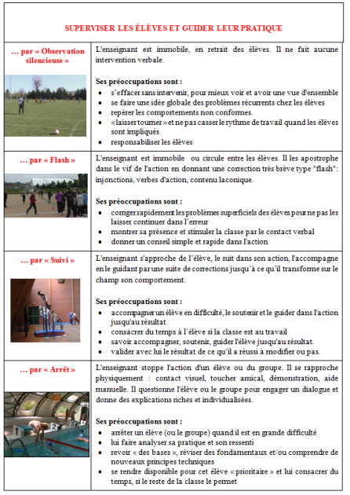

Ce qu’en disent les textes officiels :
Questions « sensibles » autour du thème (en lien avec l’enseignement de l’EPS) :
Citations autour du thème (éventuellement) :
Bloc argumentaire (faire le lien entre plusieurs thèmes, avec illustration en EPS) :
-A l’échelle du temps court, pas d’élève physiquement éduqué en EPS sans temps d’engagement moteur suffisant : à l’échelle de la tâche et de la séance, l’élève doit « vivre » des expériences corporelles suffisantes pour se développer. C’est à l’enseignant de concevoir et de mettre en oeuvre son enseignement (notamment dans le choix du format pédagogique) pour créer les conditions de l’engagement physique et des répétitions motrices sans lesquels l’apprenant ne peut pas élargir le répertoire de ses pouvoirs d’action. Cette condition interpelle une EPS qui n’est pas dévitalisée de sa « substance », c’est-à-dire la mise en jeu concrète du corps dans la pratique physique.
-A l’échelle du temps moyen, des séquences d’enseignement suffisantes longues (D.Delignières, 2001) sont indispensables pour envisager de réelles transformations motrices, tout en prenant en compte dans la planification les quatre champs d’apprentissage (au collège), et les cinq compétences propres (aux lycées). Les séquences courtes (de types vacances à vacances) ne créent que de l’émiettement et entretiennent l’écueil de l’éternel débutant. La contribution de l’EPS à la formation d’un élève physiquement éduqué suppose que l’enseignant réussisse à concilier la stabilité par des séquences longues d’apprentissage, et la variété pour garantir « une formation complète et équilibrée » (Programme du lycée d’enseignement général et technologique, 2010). Par ailleurs, nous militons aussi, avec J.-L.Ubaldi, pour « une EPS de l’anti-zapping » construite autour de « fils rouges » et un nombre limité de compétences enseignées (Revue EPS n°309, 2004).

Situation d’apprentissage / tâche :
Définition(s) (synonymes et antonymes) :
Leplat, et Hoc, 1983 « but à atteindre dans des conditions déterminées ».
4 paramètres à la tâche :
-Son but (les sous-buts) : ce que l’élève doit faire. Ils doivent être clairs.
-Les conditions environnementales : aménagement du milieu, et matériel nécessaire.
-Les conditions procédurales : ce sont toutes les opérations à mettre en œuvre, consignes sur les opérations, ou les moyens d’exécution…
-Le signal de fin : tant que le signal n’est pas atteint, la tâche reste ouverte.
Le signal de fin est donné par des feedbacks qui peuvent être intrinsèques ou extrinsèques, et qui peuvent porter sur le résultat (les critères de réussite) ou la performance (critères de réalisation).

Le rôle de l’enseignant est alors de rendre ces 4 paramètres clairs, cette clarté permettra aux élèves d’être prêts à fonctionner.

Famose distingue 3 types de tâches :
La tâche définie : but, conditions environnementales et procédurales, signal de fin sont entièrement définis. L’élève fait ce qu’on lui dit de faire.
La tâche non définie : l’enseignant se contente de proposer du matériel et de veiller à la sécurité. On a une véritable exploration où l’enseignant délègue à ses élèves les initiatives à prendre.
La tâche semi-définie : « spécification d’un objectif à atteindre (but + conditions environnementales), assortis d’un critère de réussite (signal de fin) sans comporter aucune indication sur les actions à effectuer (conditions procédurales) »
Il s’agit de l’apprentissage par découverte, particulièrement efficace.
Ce qu’en disent les auteurs (et le cas échéant les théories) :
Conception sous-jacente :
La théorie de l’information : C’est une théorie de Welford, 1960 utilisée par Schmidt en 1982. On a alors un sujet qui va identifier un stimulus, ce qui le conduit à la réalisation de la tâche demandée, et donc à la programmation d’une réponse.
Exemple : En kayak, je ne regarde pas les rochers, je les vois. Mais je regarde l’axe du courant, la vitesse, et la déformation des vagues pour anticiper.
Approche systémique : Il s’agit de l’une des composantes de la théorie de l’information. Le sujet confronté à des contraintes va mobiliser des ressources. Le système contrainte-ressources se modifie avec l’expertise.
On a donc le sujet qui a des ressources qu’il va mobiliser, pour réaliser la tâche contraignante. On a donc une conduite motrice.
L’approche écologique ou dynamique (Gibson, Newell, Zanone) : Le dispositif suggère de lui-même des réponses. Le rôle de l’enseignant est alors d’anticiper les réactions de l’élève pour pouvoir réguler la tâche. L’idée c’est que les dispositifs vont anticiper les réactions des élèves pour réguler.
 | Tâche  L’exercice | La situation | La situation problème | La situation résolution de problème
 | L’exercice correspond à la tâche définie de Famose. C’est une manière d’automatiser les gestes des élèves. On recherche la qualité, et la quantité de travail. On répète avec le travail et le conseil du professeur.  Caractéristiques  Rôle de l’enseignant :  Être précis et clair pour rechercher une qualité et une quantité de travail.  Faire émerger des règles d'action : comment faire ceci ?  Utiliser des feedbacks  Sensibiliser l'élève aux informations proprioceptives et kinesthésiques. | Il s’agirait de  « l’ensemble des relations concrètes qui à un moment donné, unissent un sujet ou un groupe au milieu »  Rôle de l’enseignant :  Il aménage le milieu et choisit le matériel pour créer un décalage optimal. Ainsi l'élève est réellement en activité, il réfléchit et agit.  Si on aménage le milieu comme il le faut, il va inciter l’élève à faire ce qu’il faut sans que l’enseignant n’ait besoin d’intervenir. | On est dans une situation où l’on demande à l’élève de faire quelque chose qu’il ne sait pas faire. Il doit trouver et créer un nouveau programme moteur.  DURANT la définira comme « une tâche semi-définie constituant une nouveauté et pour laquelle l’élève ne possède pas dans son répertoire de réponse immédiatement adaptée »  Rôle de l’enseignant :  Il pose un problème pertinent adapté à la logique interne de l'activité. Les contraintes du milieu imposent une adaptation de la part des élèves.  L'enseignant a un rôle au niveau des feedbacks, ils doivent aider l'élève à se réguler mais il ne doit pas en donner trop. | « La résolution du problème… constitue l’apprentissage même… » CHAMPAGNOL, Aperçu sur la pédagogie de l’apprentissage par résolution de problème.  Rôle de l’enseignant :  Aide l'élève dans ses choix pour trouver la bonne solution, à se poser les bonnes questions sans donner la réponse, à établir des relations entre le résultat et les opérations mises en œuvres.  Les situations résolution de problèmes obligent les élèves à intégrer des gestes qu’ils ne font pas. Ils doivent faire du nouveau, alors qu’on revient toujours d’une manière ou d’une autre à ce que l’on sait faire.  L'enseignant peut l'aider en devinant le fonctionnement élève/problème, avec un aménagement matériel, en introduisant des variables, en questionnant l'élève, en introduisant des sous buts.
 | Merieu critiquera l’exercice en parlant de la pédagogie de la réponse en opposition à la pédagogie du problème. Selon lui, l’exercice résoudrait tous les problèmes à la place de l’enfant.  Critiques/Limites |  | Merieu : ne pas sombrer dans la pédagogie du problème.  OLERON, « Situation problèmes et savoir scolaires », cité par FABRE, 1999 « Ferait problème toute situation pour laquelle le répertoire immédiatement disponible chez le sujet ne permet pas à celui-ci de fournir une réponse appropriée ». | Il faut que le problème soit clairement identifiable pour l’élève. Il doit se situer entre ce que je sais faire, et ce que je me crois capable de faire : le décalage optimal.  Si on ne dose pas assez bien le problème, cela peut devenir un véritable obstacle pour l’élève.
On distingue 4 manières d’influencer le milieu :
En intensité : sollicitations bioénergétiques
En difficulté : lié à la quantité d'information à traiter pour contrôler le mouvement
En complexité : lié à la quantité d'information à traiter pour sélectionner, organiser et déclencher le mouvement
La perception du risque : Dépend du rapport entre le gain et la perte qu'il perçoit.
Ce qu’en disent les textes officiels :
Questions « sensibles » autour du thème (en lien avec l’enseignement de l’EPS) :
Il faut privilégier la quantité de travail de l’élève, mais le paradoxe, c’est que la répétition est source
d’ennui, et donc de désengagement. La pratique doit donc être variable et progressive plutôt que constante. De plus, si on ne varie pas, on risque d’entrer dans une forme de stéréotypisation.
Citations autour du thème (éventuellement) :
Bloc argumentaire (faire le lien entre plusieurs thèmes, avec illustration en EPS) :
Le type de tâche à valoriser dépend des élèves, de leur niveau moteur, de leur activité, du stade d’apprentissage… → Cf Pédagogie différenciée
Néanmoins, on distingue deux préalables importants à l’enseignement par tâche :
La répétition : on dit que c’est la « loi universelle » NEWELL et ROSENBLOOM, 1981 « Presque toujours, la pratique apporte des résultats et davantage de pratique, davantage d’amélioration ».
On distingue 3 effets : une meilleure compréhension de la tâche, plus de feedbacks, une meilleure contribution à l’élaboration de schémas moteurs.

Le décalage optimal : BRUNELLE, et TOUSSIGNANT en 1988 parleront de zone de difficulté optimale ou délicieuse incertitude. L’idée c’est que si c’est trop facile, ça va lasser l’élève ; mais si l’élève se sent incompétent, il ne va pas apprendre non plus. C’est une condition sine qua non à l’apprentissage, mais elle doit permettre à tout un chacun de réussir.
Enseigner par compétences (situations complexes) :
Définition(s) (synonymes et antonymes) :
L’élève doit mettre en relation des savoirs et des savoir-faire déjà acquis. Grâce à cela, il doit construire la solution.
La mise en œuvre sollicite diverses ressources : il faut éviter une parcellisation de la tâche. On parlera d’activités fonctionnelles.
Ces situations renvoient à l’enseignement par compétence.
DE BOECK, Des situations pour intégrer les acquis « Une situation sera compliqué si l’élève doit mobiliser des savoirs et savoir-faire nouveaux ou encore peu maîtrisés. La situation sera complexe si l’élève doit articuler de manière éventuellement inédite des savoirs et savoir-faire qu’il possède déjà »
Une situation complexe peut être proposée en début d’apprentissage. On aura alors une progressivité dans la complexité. Mais on peut aussi alterner avec des tâches non complexes.
Ce qu’en disent les auteurs (et le cas échéant les théories) :
Delignères : les compétences propres = sens que donne l'élève
Les compétences méthodologiques et sociales et le socle commun de compétences = pas à proprement parler des compétences mais plutôt des ressources.
→ leur objectif est d'aider l'élève à affronter le monde réel qui est complexe.
Compétences ≠ connaissances + capacités + attitudes
→ Compétences ) leur assemblage : aptitude à juger, à mettre en relation… C'est le rôle des situations complexes.
Ce qu’en disent les textes officiels :
Questions « sensibles » autour du thème (en lien avec l’enseignement de l’EPS) :
Citations autour du thème (éventuellement) :
Bloc argumentaire (faire le lien entre plusieurs thèmes, avec illustration en EPS) :

Évaluations :
Définition(s) (synonymes et antonymes) :
L’évaluation est définie en 2005 par LECA, et BILLARD : « l’évaluation consiste à émettre un jugement au service d’une décision ».
« Évaluer c’est faire le bilan de ce qui est acquis et de ce qui reste à acquérir. » Amade-Escot, C. (1995)
On évalue ce que l’on enseigne, sinon on se retrouve dans une forme de favoritisme pour ceux qui ont déjà pratiqué l’activité, et ceux qui peuvent compenser le manque d’habiletés motrices par leurs aptitudes physiques.
Fonctions de l'évaluation
Pédagogique | Institutionnelle | Sociale
-Évaluation diagnostique  Repérer le niveau de départ de nos élèves pour prévoir les contenus à enseigner et pour prédire les progrès envisageable.  P. Meirieu (1987) : « elle consiste moins à mettre l’élève dans un niveau qu’à comprendre l’élève dans son niveau ».  -Évaluation formative  Renseigner l'élève pour qu'il régule ses apprentissages, renseigner le prof pour qu'il adapte ses contenus.  « Évaluation continue des processus d'apprentissage, elle a pour but d'informer l'apprenant puis l'enseignant sur le degré d'atteinte des objectifs » Rieunier, 1978  -Évaluation formatrice  Rendre l'élève acteur de l'évaluation pour qu'il comprenne.  « Évaluation qui vise à rendre l'apprenant gestionnaire de la régulation de l'apprentissage en lui permettant de construire un modèle d'action » G. Niunzati, 1990 | -Évaluation sommative  Attester des compétences atteintes, noter, hiérarchiser  -Évaluation certificative  Accorder un diplôme | -Évaluer le comportement  Participation, citoyenneté, entraide…

2 façons d'évaluer :
 | Évaluation normative | Évaluation critériée
Définition | Le comportement est quantifié. La mesure est faite au moyen d’indicateurs précis. Un barème est souvent établi, servant de norme. | Le comportement donne lieu à un jugement, il est décrit comme comportemental, en référence à un modèle.
Exemple | Chronomètre, Distance | Grille d’observation
Positif | Objectif (si les indicateurs sont bien choisis)  Simple à mesurer : les élèves peuvent le faire eux-mêmes  Rapide à mettre en œuvre | Permet à l’élève de se situer dans une progression pédagogique (référentiel décrivant les conduites du débutant, débrouillé, confirmé)  L’élève sait ce que l’on attend de lui
Négatif | N’informe pas forcément l’élève sur les aspects du comportement et de la technique qu’il faut améliorer  Peut devenir erronée si les « indices » sont mal choisis | S’appuie sur l’idée de modèle  Long à effectuer  Difficile d’observer (surtout pour un élève)  Difficile d’être objectif
Ce qu’en disent les auteurs (et le cas échéant les théories) :
DELIGNIERES, « Complexité et compétences », 2009 « Une situation d’évaluation n’est pas une situation d’apprentissage. Les ressources élémentaires doivent être acquises antérieurement, et par ailleurs, ce n’est pas non plus au moment de l’évaluation que l’élève apprend à être compétent. L’évaluation ne doit pas être sa première confrontation à la complexité ».
Ce qu’en disent les textes officiels :
Les programmes actuels demandent de différencier performance et maîtrise afin de ne pas valoriser les aptitudes, à condition d'évaluer les deux en même temps.
Bo 1997, les missions du prof :
« Le professeur conçoit et met en œuvre les modalités d’évaluation adaptées aux objectifs de la séquence. Il est attentif aux effets de l’évaluation sur les élèves et utilise outils et méthodes leur permettant d’identifier tout autant leurs acquis que les savoirs et savoir-faire mal maîtrisés ».
« Il présente la manière dont les résultats seront évalués ».
Questions « sensibles » autour du thème (en lien avec l’enseignement de l’EPS) :
Citations autour du thème (éventuellement) :
Bloc argumentaire (faire le lien entre plusieurs thèmes, avec illustration en EPS) :

Finalités et objectifs :
Définition(s) (synonymes et antonymes) :
Ce qu’en disent les auteurs (et le cas échéant les théories) :
Ce qu’en disent les textes officiels :
Questions « sensibles » autour du thème (en lien avec l’enseignement de l’EPS) :
Citations autour du thème (éventuellement) :
Bloc argumentaire (faire le lien entre plusieurs thèmes, avec illustration en EPS) :
En EPS, réussir c’est à l’échelle de la tâche et de la séance avoir atteint des critères de réussite clairement matérialisés, c’est à l’échelle de la séquence d’enseignement être en mesure de reconnaître ses progrès via des performances améliorées, c’est à l’échelle du cycle répondre à des « attendus de fin de cycle », et c’est à l’échelle de l’année et du cursus entretenir une « motivation continuée » (J.-P.Famose, La motivation en éducation physique et en sport, 2001) à l’égard de la pratique des APSA.

-La compétence générale « s’approprier seul ou à plusieurs par la pratique, les méthodes et outils pour apprendre » est une déclinaison du domaine 2 du socle « Les méthodes et outils pour apprendre ». L’expression « par la pratique » évoque le caractère original et spécifique de l’EPS en soulignant l’importance de l’engagement corporel qui s’incarne toujours par la réalisation de conduites motrices. Mais ces conduites motrices, avant de les réaliser, il faut les concevoir. C’est pourquoi les élèves sont amenés à « travailler » la compétence « préparer-planifier-se représenter une action avant de la réaliser » (Programme d’EPS pour le cycle 4, 2015).
En vue d’aider les élèves à « préparer-planifier-se représenter une action avant de la réaliser », l’enseignant adopte deux principes importants : le premier est de laisser un espace de choix au sein duquel les collégiens sont amenés à prendre des décisions sur les actions à venir, le second est de leur faire manipuler un outil concret d’évaluation leur permettant d’apprécier les résultats de leur planification d’action, avant éventuellement de la corriger. Notons que cet espace de liberté laissé aux élèves pour préparer, planifier, réaliser, et corriger leurs actions participe aussi au « besoin de s’affirmer, de se connaitre, qui caractérise les élèves des classes de 5e et 4e » (fiche contexte).
→➔ Exemple : Ainsi pour le champ d’apprentissage « adapter ses déplacements à des environnements variés », les enseignants de ce collège profitent de la situation géographique de l’établissement en milieu rural, pour enseigner l’activité « course d’orientation ». Avec une classe de 4e dont c’est la seconde séquence d’enseignement de 16 heures effectives dans le cycle (fiche contexte), l’un des attendus de fin de cycle est de « réussir un déplacement planifié dans un milieu naturel aménagé plus ou moins connu » (Programme d’EPS pour le cycle 4, 2015). Dans cette perspective les enseignants d’EPS placent les élèves en binômes et leur demande en amont d’indiquer sur leur carte le parcours qu’ils souhaitent emprunter pour réaliser une « mini » course aux scores (entre cinq et huit postes). A la fin de la course, les élèves vérifient leurs résultats et comptent leur score, et l’enseignant invite les binômes à comparer entre eux les trajets planifiés tracés sur leur carte afin de viser la compétence « analyser ses choix a posteriori de l’action » (Programme d’EPS pour le cycle 4, 2015). La dernière partie de la séance consiste alors à « relancer » les binômes sur la même course au score (en indiquant à nouveau le trajet envisagé, mais dans une autre couleur de stylo), en vue d’inciter les élèves à envisager ensemble les meilleures corrections à apporter à leur trajet initial.
Ces situations attestent pleinement du caractère spécifique et original de l’EPS, cela d’autant plus que les expériences sont vécues en dehors des limites spatiales de l’établissement, conférant ainsi un sentiment décuplé de « liberté » pour relancer l’engagement, parfois « mesuré » dans ce collège (fiche contexte).

Groupe et interactions sociales :
Définition(s) (synonymes et antonymes) :
De nombreuses formes de groupement sont utilisées en EPS :
-Les groupes de niveau
-Les groupes de besoin
-Les groupes affinitaires
-Les groupes homogènes entre eux mais hétérogènes en leur sein
Chacune de ces formes de groupement présente des avantages et des inconvénients.
L'enseignant doit se demander quel est, pour la tâche en cours, le mode de regroupement le plus efficace.
Ce qu’en disent les auteurs (et le cas échéant les théories) :
Suite à une enquête menée auprès de 240 enseignants, Bordes (2002) montre que sur le terrain la gestion des groupes dépend de la nature de l’activité enseignée :
-Les enseignants répartissent les élèves en groupes affinitaires et/ou en groupes de niveau homogène lors des activités techniques (saut, lancer, gymnastique natation).
-Dans les activités ne requérant qu’un simple partenariat (danse, acrosport, escalade), ce sont les regroupements affinitaires qui prédominent.
-Pour les activités d’opposition individuelle ou collective, les enseignants alternent selon les séances et les situations entre groupes homogènes (les élèves sont regroupés en fonction de leur niveau pour mener un travail spécifique), soit hétérogènes (la classe est divisée en équipes de niveaux homogènes entre elles, hétérogènes en leur sein). On voit que d’une manière générale le regroupement des élèves est entièrement piloté par les exigences didactiques.
Ce qu’en disent les textes officiels :
Le Sénat a voté en novembre 2009 un projet de loi autorisant : l’organisation d’enseignement par regroupements d’élèves en fonction de leur sexe
Questions « sensibles » autour du thème (en lien avec l’enseignement de l’EPS) :
Dans leurs interactions en classe les enseignant/e/s, ne donnent pas la même place mais également ne s’adressent pas aux garçons et aux filles de la même manière. (MacDonald, 1990; Wright, 1997).
Citations autour du thème (éventuellement) :
Bloc argumentaire (faire le lien entre plusieurs thèmes, avec illustration en EPS) :

Mixité :
La notion d'égalité de résultats entre les filles et les garçons est une préoccupation majeure de l'EPS depuis vingt ans. Pour cette thématique sur la mixité, nous choisissons de mettre l'accent sur une atteinte égalitaire des acquisitions entre les filles et les garçons plus que sur une égalité de résultats. Nous nous intéressons en priorité à la manière dont les enseignants organisent et régulent l'activité d'apprentissage de leurs élèves filles et garçons.
Définition(s) (synonymes et antonymes) :
Enjeux sociaux :
Des élèves nécessairement différents mais une différence à prendre en compte pour qu’elle ne soit plus un frein.
Prise en compte des différences dans un souci d’égalité de tous les élèves → équité
Enjeu pédagogique :
La mixité, un levier pour la qualité de l’enseignement.
Il est noté une meilleure ambiance dans les classes mixtes.

Pour Mosconi (1989) la mixité est reconnue comme une valeur de découverte de l’autre sexe et d’apprentissage de multiples registres de relations.
Période d’âges difficile pour la mixité :
-Les filles sont plus actives en 6e 5e la mixité pose moins de pb (combaz eps 231).
-la période difficile se situe surtout au niveau des classes de 4ème et 3ème (Davisse, Louveau, 1998).
Ce qu’en disent les auteurs (et le cas échéant les théories) :
L'enseignant doit :
-Mettre à disposition des filles, des outils d'apprentissage leur permettant d'atteindre un niveau de compétence identique à celui des garçons.
Informer les élèves, dès le début du cycle, des compétences à viser et des modalités d'évaluation, semble aider les filles à apprendre en EPS. En effet, les filles sont caractérisées comme particulièrement «scolaires», L'enseignant, en leur précisant la manière et le contenu de l'évaluation, leur donne des points de repères dans leur apprentissage. Elles sont motivées par l'objectif à atteindre, ce qui permet de penser qu'elles seront investies jusqu'à la fin de la séquence d'enseignement qui prend du sens pour elles.
-S'assurer que les filles et les garçons restent dans l'espace dévolu aux apprentissages .
Pour faire entrer les élèves dans les apprentissages définis par l'enseignant et les y maintenir, l'enseignant d'EPS doit définir clairement l'espace dans lequel il va travailler. Il doit rechercher les moyens pour matérialiser l'espace d'apprentissage. Ainsi, chacun sera regardé, régulé, contrôlé, par l'intervenant. En omettant ce paramètre, une possibilité leur est offerte de s'éloigner de l'enseignant, voire de l'éviter. Ce qui aurait comme conséquence un manque, voire une absence de régulation, donc un non-apprentissage.
-Être attentif à ce que l'effectif reste le même du début à la fin de l'intervention : ne pas tolérer que seule la présence physique suffise.
-Modifier les formes de groupement.
Ex : classe de 3e en cycle handball. Des élèves sont en difficulté pour recevoir la balle en course lors d'une situation à 2 contre 0 dont le but est d'accéder à la cible adverse en partant de sa propre zone. Les binômes étaient constitués par affinité : binôme de filles en difficulté = 10 % de réussite, 30 % après feedback. On va alors changer et les mettre avec un bon joueur : passe à 60 % de réussite. → Le fait de changer de forme de groupement en passant d'une dyade symétrique à une dyade dissymétrique a permis aux filles d'être au moins à 50% de réussite. C'est donc une régulation intéressante à mettre en place pour favoriser leur apprentissage. Tout n'est pas réglé chez ces filles mais au moins en cherchant une solution porteuse de transformation, l'enseignant prend en compte les filles dans son dispositif et leur permet d'accéder aux compétences attendues. Recevoir une passe ajustée et au bon endroit a facilité leur réception en mouvement, et les a mises en situation de réussite, même s'il reste encore à travailler la passe. Le sentiment de compétence, inhérent à cette progression, nous semble important pour qu'elles soient investies jusqu'à la fin de la situation, et pour qu'elles puissent se transformer.

3types de pédagogie :
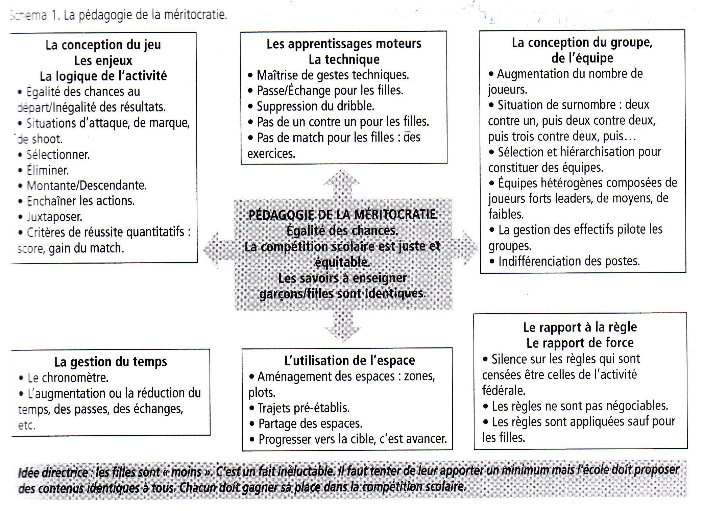
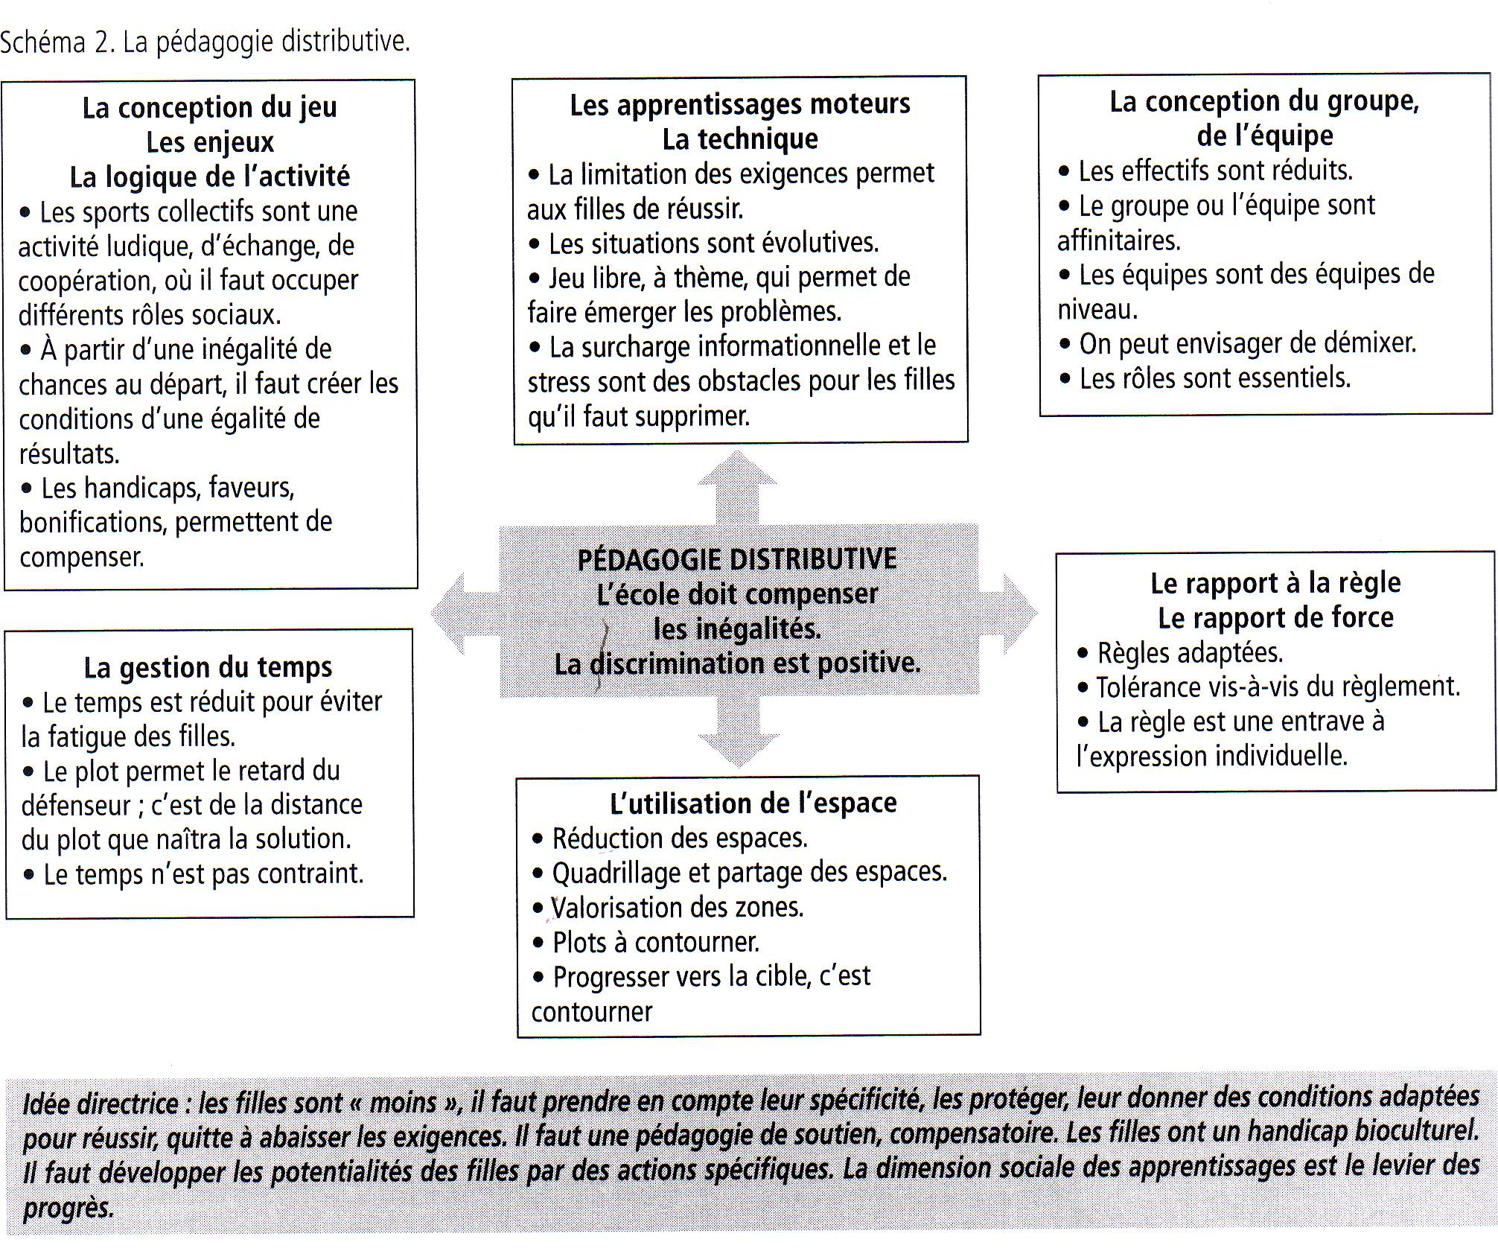
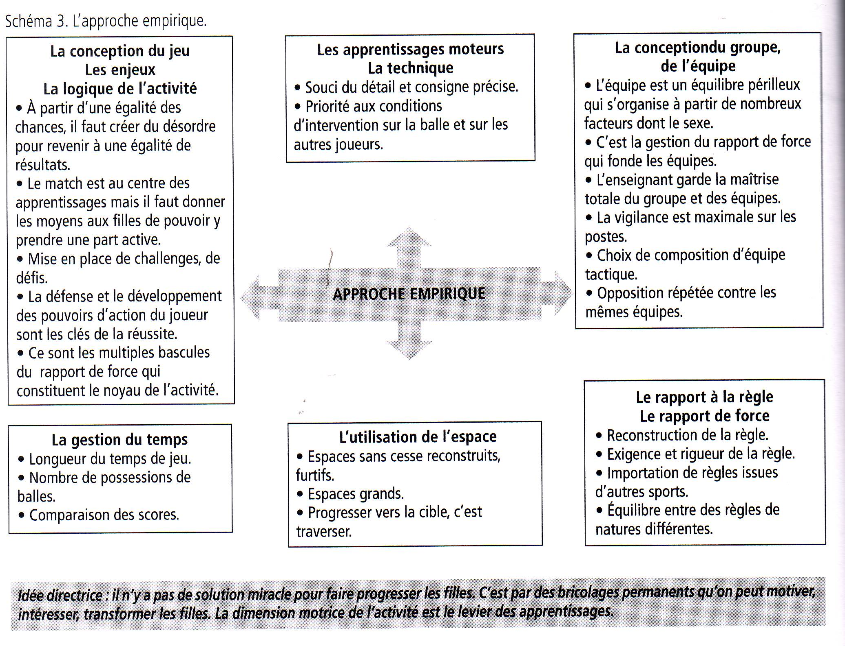
Varier les modes d'entré dans l'activité :
ex : commencer le rugby avec du Flag rugby pour supprimer le placage au début.
Commencer le basket par de la manipulation de balle, des slaloms variés, tirs au panier, parcours chronométrés et petits matchs.
En danse rentrer dans l’activité par un module hip-hop (qui trouvera sa place dans une choré).
Ce qu’en disent les textes officiels :
-Mixité = un souci dominant pour le système éducatif depuis les années 2000 (BO de novembre 2000) « A l’école, au collège et au lycée : de la mixité à l’égalité ».
-Doc du MEN rentrée 2012 : les filles et les garçons sur les chemins de l’égalité.
-La convention entre les ministères : 2012-2018 (en cours d'élaboration) réaffirme la nécessité de développer une approche respectant l'éducation à l'égalité des sexes, et ceci au travers des enseignements et des supports pédagogiques. Volonté de renforcer l'éducation au respect mutuel et de lutter contre les violences sexistes ainsi que de promouvoir, développer et consolider la mixité dans toutes les filières scolaires.
EN EPS :
BO du 2 novembre 2000:
De la mixité à l’égalité, à l’école, au collège et au Lycée
-débattre avec les élèves des comportements stéréotypés et discriminatoires envers les sexes (dans toutes les disciplines).
Document EPS d’accompagnement pour le lycée (2003) :
« C’est la citoyenneté qui a soulevé le problème de l’égalité des uns et des autres ». Rechercher l’équité surtout dans les activités non barèmées…
Programme Collège 2008 :
L’EPS doit aider tous les collégiens filles et garçons à acquérir de nouveaux repères sur soi .
BO lycée 2010 :
Le choix des APSA tient compte des demandes du public scolaire local, celles des filles notamment.
Questions « sensibles » autour du thème (en lien avec l’enseignement de l’EPS) :
Les formes de groupement en EPS. Le Sénat a voté en novembre 2009 un projet de loi autorisant : l’organisation d’enseignement par regroupements d’élèves en fonction de leur sexe.
L’école cherche l’égalité de tous les élèves mais elles perpétue les modèles d’identité sexuée (dans les ouvrages, les rôles…). Ex en EPS : Acro pour les gars choré pour les filles.
Sport collectifs, sports de raquette pénalisent lourdement les filles, le VB, l’athlétisme (même avec Les barèmes différents) la gymnastique aussi mais moins. Les filles dépassent les garçons en danse,
escalade et natation. Cleuziou, 2000, cité par Vigneron . Bac 2011, toujours différence d’1 point :
Le javelot, le pentabond, le demi fond, le basket et le hand sont négatifs pour les filles.
Attention Sports Co :
-La constitution de groupes affinitaires (voir D. Hauw) favorise la non mixité.
-2 groupes « démixés » en rugby c’est à coup sur plus de temps passé avec les garçons car engagement plus rude!
-Mélanger filles et gars aux potentiels différents sans aménagement favorise l’activité des gars
-Les « faveurs » faites aux filles ont des effets pervers voire catastrophiques !
A faire :
-Varier la taille des cibles et la distance de shoot pour permettre à tous de shooter!
-Varier la taille des terrains pour accentuer le jeu sur une dominante (ex en bad large long fille garçon)
-Valoriser le nombre de joueurs « shooteur » même si pas but (bonus au résultat du match; on multiplie le nombre de but par le nombre de shooteur)
-Prendre en compte les shooteurs et le nombre de buts et inverser ou valoriser les valeurs des points (a 4 buts 2 buts c 1but match suivant les buts de c valent plus de point).
-Favoriser les dyades (voir Wynikamen) de niveau et de sexe mais pas en début de séance ou les plus dynamiques ont besoin de se dépenser!
-Dédramatiser l’erreur afin d’accentuer la répétition chez les filles et d’atténuer la valeur de l’erreur pour les garçons qui souvent « jouent leur vie » en match !
-Démonstration faite par un garçon et une fille ensemble et alternativement
-Utiliser un vocabulaire féminin et masculin dans mes consignes
-Montrer des vidéos qui cassent les représentations !
-Reprendre les propos sexistes et les sanctionner, faire remarquer le choix non pertinent d’un joueur passeur qui refuse la passe aux filles.
Citations autour du thème (éventuellement) :
Bloc argumentaire (faire le lien entre plusieurs thèmes, avec illustration en EPS) :

Motricité / contrôle moteur :
Définition(s) (synonymes et antonymes) :
Ce qu’en disent les auteurs (et le cas échéant les théories) :
Ce qu’en disent les textes officiels :
Questions « sensibles » autour du thème (en lien avec l’enseignement de l’EPS) :
Citations autour du thème (éventuellement) :
Bloc argumentaire (faire le lien entre plusieurs thèmes, avec illustration en EPS) :

Parcours de formation / EPI:
Définition(s) (synonymes et antonymes) :
Ce qu’en disent les auteurs (et le cas échéant les théories) :
Exemples d’EPI avec EPS:
-Passer du pratiquant au journaliste sportif
-Construire un projet de performance et d’entraînement et d’entretien de sa santé
-Donner vie, mouvement, sens à une œuvre, un texte, un tableau, une musique…
Ce qu’en disent les textes officiels :
A l’école et au collège, un projet pédagogique définit un parcours de formation équilibré et progressif, adapté aux caractéristiques des élèves, aux capacités des matériels et équipements disponibles, aux ressources humaines mobilisables.
Un parcours de formation :
-Pour faire acquérir à tous les élèves la maîtrise des compétences du SCCC .
-Pour faire acquérir à tous les élèves les attendus de fin de cycle 3, de cycle 4.
-En respectant la finalité de l’EPS.
-Par un cheminement logique et explicite pour les élèves dans chaque cycle (3, 4)
L’ensemble des compétences travaillées et des champs d’apprentissage sont abordés pendant le cycle. Il s’agit d’en planifier le choix et la progression dans chaque cycle, et de choisir les APSA les plus appropriées pour atteindre les attendus de fin de cycle.
Cycle 3 : « atteindre le niveau de compétence attendue dans au moins 1 APSA par CA. » Cycle 4 : « la validation des compétences visées pendant le cycle dans chacun des CA contribue à attester la maîtrise du SCCC. »
Un parcours de formation :
-Place des E.P.I. (Thématiques investies par l’EPS – Disciplines contributives avec l’EPS – Implantation (niveau de classe, séquences d’apprentissage) – Compétences construites)
-L’A. P. en EPS (Modalités et organisation du savoir-nager en 6 ème . – Autre engagement de l’EPS dans l’AP (volume, contenu, modalités))
-A.S., S.S.S., Ateliers artistiques, etc. (En lien avec le SCCC)
Questions « sensibles » autour du thème (en lien avec l’enseignement de l’EPS) :
Citations autour du thème (éventuellement) :
Bloc argumentaire (faire le lien entre plusieurs thèmes, avec illustration en EPS) :
-A l’échelle du temps long contribuer à la formation d’un élève physiquement éduqué suppose une EPS qui « tisse » une cohérence tout au long du parcours de formation des élèves (depuis l’enseignement primaire jusqu’à la fin de l’enseignement secondaire) pour que les « traces » adaptatives laissées par les séquences précédentes se poursuivent dans les séquences suivantes. Il s’agit d’envisager des ponts, des continuités, des permanences, des complémentarités, des supplémentarités d’une période à l’autre (notion de « cohérence interactive des cycles », ou de didactique de l’EPS centrée sur la motricité). Le développement moteur débuté dans un cycle doit pouvoir se « poursuivre » dans un autre cycle. L’énoncé d’attendus de fin de cycle au sein des nouveaux programmes pour le collège (2015) participe de cette volonté d’inscrire la construction des compétences sur des périodes longues (trois ans).

-A l’échelle du temps long, la contribution de l’enseignant d’EPS à la formation d’un élève physiquement éduqué suppose aussi des liens avec d’autres matières d’enseignement, notamment pour « Comprendre, s’exprimer en utilisant les langages des arts et du corps » (domaine 1 du Socle Commun de Connaissances, de Compétences et de Culture : Les langages pour penser et communiquer, 2015) : « (l’élève) s’exprime par des activités physiques, sportives ou artistiques, impliquant le corps. Il apprend ainsi le contrôle et la maîtrise de soi ». La participation des élèves à la conception du décor, à la mise en scène, et à représentation d’une pièce de théâtre dans le cadre du parcours d’éducation artistique et culturelle (PEAC) représente un exemple concret de contribution de l’enseignant d’EPS, de l’enseignant de français, et de l’enseignant d’arts plastiques à la formation d’un élève physiquement éduqué : « Le parcours d’éducation artistique et culturelle (PEAC) qui se développe tout au long de la scolarité permet des croisements disciplinaires, notamment ceux liés au corps (danse en lien avec l’éducation physique et sportive, théâtre en lien avec le français) » (SCCCC, 2015).

-S’impliquer dans les EPI afin de donner du sens aux apprentissages scolaires :
Se mettre en projet est une méthode pour apprendre (compétence générale 2) susceptible de concrétiser de ce que M.Develay appelle « l’apprends-tissage », c’est-à-dire l’articulation de plusieurs domaines de savoirs (Pour une épistémologie des savoirs scolaire, in Revue Pédagogie Collégiale n°1, 1993). Les nouveaux programmes insistent sur ce principe : les disciplines d’enseignement ne doivent pas rester « dans leur coin ». La réussite scolaire de tous dans la société complexe au sein de laquelle nous vivons suppose des regards croisés pour mieux appréhender le monde, car « toute connaissance partielle est mutilante » (E.Morin, Relier les connaissances, le défi du XXIe siècle, Le Seuil 1999). D’ailleurs, les « vraies » compétences se définissent par la mobilisation d’un ensemble de ressources (connaissances, capacités, attitudes) pour faire face à une situation complexe ou inédite : il faut souvent pour cela « articuler » des éléments appartenant à des champs disciplinaires différents. C’est pourquoi un travail interdisciplinaire peut s’engager entre les collègues de l’établissement, autour d’un Enseignement Pratique Interdisciplinaire (EPI) débouchant sur un projet ambitieux. Cette expérience mémorable sera de nature à « donner du sens aux apprentissages scolaires », pour apporter une solution concrète au « manque d’engagement (…) donnant souvent finalement des résultats moyens » (fiche contexte). La mise en projet pour de jeunes adolescents en effet, c’est souvent de l’auto-détermination, et l’auto-détermination, c’est le sentiment de liberté que recherchent souvent les collégiens (D.Marcelli, Désirs d’indépendance, in Sciences et Vie Hors-Série n°188, 1994). C’est pourquoi les EPI sont aussi un remède possible contre les discriminations et donc une solution d’ « inclusion »: ils peuvent en effet changer la représentation de l’école, et « réconcilier » les élèves à risque de décrochage avec le système scolaire, car en se sentant moins infantilisés et en vivant des expériences enrichissantes et épanouissantes, ces filles et ces garçons peuvent retrouver le chemin de la fierté et de la réussite.

Projet :
Définition(s) (synonymes et antonymes) :
Ce qu’en disent les auteurs (et le cas échéant les théories) :
(P.Meirieu, Apprendre, oui mais comment, ESF, Paris, 1988) « apprendre c’est avoir un projet, c’est se projeter différent dans le futur »
Ce qu’en disent les textes officiels :
Programme d’EPS pour le cycle 4, 2015 « construire et mettre en oeuvre des projets d’apprentissage individuels ou collectifs »
Questions « sensibles » autour du thème (en lien avec l’enseignement de l’EPS) :
Citations autour du thème (éventuellement) :
Bloc argumentaire (faire le lien entre plusieurs thèmes, avec illustration en EPS) :
« Les méthodes et les outils pour apprendre » (domaine 2 du socle), c’est aussi « construire et mettre en oeuvre des projets d’apprentissage individuels ou collectifs » (Programme d’EPS pour le cycle 4, 2015). Cette compétence travaillée participe également à la réussite de tous les collégiens car quelles que soient les matières d’enseignement, « apprendre c’est avoir un projet, c’est se projeter différent dans le futur » (P.Meirieu, Apprendre, oui mais comment, ESF, Paris, 1988). Cette capacité à se mettre en projet entre particulièrement en résonance avec l’apprentissage de l’autonomie car apprendre autour de projets, c’est inviter les élèves à être « acteurs de leur propre formation » (Mission du professeur, circulaire du 23 mai 1997). Voies originales de réussite en EPS, les APSA proposent de multiples projets pour apprendre autour de buts concrets : projet de course en demi-fond, projet collectif d’enchaînement, de numéro ou de chorégraphie en gymnastique rythmique, acrosport, arts du cirque ou danse, projet individuel d’enchaînement maîtrisé d’éléments gymniques combinant les actions de voler, tourner, se renverser en gymnastique sportive, ou encore projet de jeu simple en sport collectif lié à la progression de la balle ou aux tirs en situation favorable. Les projets en EPS sont « incarnés » par des conduites motrices et ils se construisent toujours autour d’expériences corporelles concrètes.
Autre avantage des projets : ils favorisent souvent la participation de tous les élèves. Lorsqu’ils sont conduits individuellement ils reposent par principe sur une personnalisation des objectifs, apportant ainsi une réponse concrète à la « forte hétérogénéité » et à la « grande mixité » relevées au sein de cet EPLE (fiche contexte). Lorsqu’ils sont conduits en groupes restreints, ils favorisent l’intégration de tous les membres, permettant même concrètement par un principe d’enseignement mutuel.
Du côté des procédures d’enseignement, il s’agit d’aider les élèves à identifier individuellement ou collectivement les conditions de l’action, les conditions de sa réussite ou de son échec, pour élaborer un projet d’action personnel ou concerté et le mettre en œuvre. Concrètement, quatre grandes conditions sont à réunir par le professeur : une communication dès le début de l’enseignement des modalités d’évaluation terminale pour mettre en perspective le travail à l’échelle de la séquence, un espace de liberté au sein duquel l’élève puisse opérer des choix individuels ou des choix collectifs concertés, la mise à disposition d’outils d’évaluation construits sur des critères de réussite simples et concrets pour juger des progrès et de l’avancement du projet (dans le cadre d’une évaluation formatrice par exemple), et une échéance clairement annoncée pour la réalisation individuelle ou collective du projet.
→ Exemple dans une activité du CA3 autour de l’attendu de fin de cycle « participer activement au sein d’un groupe, à l’élaboration et à la formalisation d’un projet artistique » et de la compétence visée « élaborer et réaliser, seul ou à plusieurs, un projet artistique et/ou acrobatique pour provoquer une émotion du public »

Réussite / échec / erreurs : Les feedbacks (Connaître le résultat de son action)
Définition(s) (synonymes et antonymes) :
Fishman et Anderson, 1971 : Le feedback est une « Intervention pédagogique dépendant de la réponse motrice d'un ou plusieurs élèves ayant pour objet de fournir une information relative à l'acquisition ou la réalisation d'une habileté motrice ».
Feedback Interne, intrinsèque | Feedback Externe, extrinsèque, argumenté
Données sensorielles du sujet lui-même | Enseignant ou autre élève
Ressenti, miroir, bruits… | Verbal, vidéo, démonstration, schéma, bonhomme articulé, sons (onomatopées)…
Le feedback a deux fonctions :
-renseigner : connaissance du résultat, si le but est oui ou non atteint → En rapport avec le critère de réussite ou connaissance de la performance, explication du comment (quelles opérations il doit mettre en œuvre).
-motiver : félicitation si réussite, encouragement si erreur ou échec.
Les moments favorables du feedback :
 | Pendant | Juste après | Longtemps après
A éviter dans certains cas | Pas pour les habiletés « balistiques » comme les lancers : le feedback est impossible à exploiter.  Pas pour les activités trop bruyantes où la voix porte mal : le feedback devient inutile voir anxiogène.  Pas si on a besoin de concentration : l’attention de l’élève est alors limitée. | Pas trop tôt (attendre quelques secondes) afin que ce feedback extrinsèque n’interfère pas avec le feedback intrinsèque.  Pas efficace si une autre « action » s’interpose avant le feedback. | Inutile si le feedback est trop précis.
Bien dans d'autres cas | Oui, pour centrer l’élève sur la ressource importante.  Oui, pour motiver. | Oui, si il est limité.  Oui si il questionne l’élève. | Oui, pour réactiver les ressources à mettre en œuvre.
Limites et risques du feedback :
- Démotivation si le feedback portent exclusivement sur les erreurs : intérêt du positif/négatif/positif → Effet sandwich.
  - Positif : Feedback « sec » : bien, oui…
  - Négatif : critérié sur la performance : « fais attention à… » Attention à délaisser la négation « ne pas... » (ex : ne fléchit pas tes bras → à la place : tends tes bras)
  - Positif : Encouragement « tu es sur la bonne voie », « aller : tu vas y arriver »…
Ainsi : « Oui c'est bien mais fais attention à ton placement de main, tu es sur la bonne voie c'est mieux »
- Risque de rendre l’élève dépendant
  - Diminuer progressivement le nombre de feedbacks
  - Passer de feedbacks critériés à des feedbacks « secs »
- Risque de guidage
- Risque de pédagogie du modèle : ne voir que le négatif, le haut niveau accessible.
Ce qu’en disent les auteurs (et le cas échéant les théories) :
Alain Derlon IA-IPR EPS, Revue EPS, 2004 « En affinant et en rendant plus opérationnels les différents projets la régulation participe de façon primordiale à la qualité des enseignements et à la réussite des élèves ». « Préparer, mettre en oeuvre et évaluer » constituent les bases de la profession de l'enseignant. Dans chacune de ces phases la régulation joue un rôle primordial : elle influence la conception et la préparation, elle est partie intégrante de la conduite de la leçon et elle précise les contenus et les conditions de l'évaluation. Elle participe à l'adaptation et à la mise à jour des différents projets et demeure la condition indispensable de la différenciation pédagogique. » (La régulation de l'enseignement est le seul moyen qui permette une pédagogie différenciée susceptible de pallier quelque peu l'hétérogénéité constatée dans les classes de collège ou de lycée).
SCHMIDT, 1993 « Un élève qui est capable de détecter et d’analyser ses erreurs, et donc d’exécuter des corrections lors de l’essai suivant, produira de bien meilleures performances ».
Concepts sous-jacents :
-Le statut positif de l’erreur
-Le constructivisme, la motivation d’accomplissement
Ce qu’en disent les textes officiels :
Questions « sensibles » autour du thème (en lien avec l’enseignement de l’EPS) :
Dans leurs interactions en classe les enseignant/e/s, ne donnent pas la même place mais également ne s’adressent pas aux garçons et aux filles de la même manière. (MacDonald, 1990; Wright, 1997).
Citations autour du thème (éventuellement) :
Bloc argumentaire (faire le lien entre plusieurs thèmes, avec illustration en EPS) :
Risques et sécurité :
Définition(s) (synonymes et antonymes) :
Le Petit Robert :
Sécurité:
-État d'esprit confiant et tranquille d'une personne qui se croît à l'abri du danger.
-Situation, état tranquille qui résulte de l'absence réelle de danger(d'ordre matérielle ou moral)
Risque:
-Danger éventuel plus ou moins prévisible.
-Éventualité d'un événement ne dépendant pas exclusivement de la volonté des parties et pouvant causer la perte d'un objet ou tout autre dommage

2 types de sécurité : active et passive
Influence des risques objectifs (réels) et subjectifs (perçus).
Risque préférentiel : niveau de risque accepté par les élèves ou attendu, ou penser avoir été pris.
Ce qu’en disent les auteurs (et le cas échéant les théories) :
-REY (Intervention IUFM de Marseille, 2008, santé risque et EPS) : passer d'un adolescent consommateur d'émotions fortes à un pratiquant hédoniste, conscient des dangers et soucieux de sa sécurité et de celle des autres.
J.EISENBEIS, Y TOUCHARD ‘’L’éducation à la sécurité’’ in revue EPS, 1995 :
« Eduquer à la sécurité, c’est aider l’enfant à organiser sa prise de décision et à organiser son action »
EISENBEIS (‘’L’éducation à la sécurité’’ in revue EPS, 1995) :
« L’éducation à la sécurité consiste à faire prendre conscience à l’enfant de ce qui l’environne dans la vie (…) et maîtriser par lui-même l’étendue effective de sa propre liberté »
P.H MARTINET (‘’Le risque en toute sécurité’’ in revue EPS n°255, 1995) :
« Enseigner à la sécurité, c’est s’engager dans une pédagogie motrice de la prise d’information multiple et interactive »
Ce qu’en disent les textes officiels :
Sécurité :
Mission du professeur ( BO n° 22 du 29 Mai 1997) :
Le professeur "connaît et sait faire respecter les règles générales de sécurité dans l'établissement".
Sécurité des élèves ( BO n°11 du 17 Mars 1994) :
‘’Les enseignants d'EPS doivent toujours prendre soin de l'intégrité physique de leurs élèves grâce à des mesures de sécurité adaptées... "
Circulaire du 9 mars 1994 :
‘’Avant le cours d’EPS, l’enseignant doit vérifier le bon état du matériel et des équipements utilisée pour l’enseignement’’
‘’Il doit prendre en compte la possibilité de la faute, de la maladresse ou de l’inattention des élèves’’
‘’La préparation au déroulement d’une activité doit comporter des explications et des instructions données aux élèves par l’enseignant’’
Collège (BO spécial n°6 du 28.08.08) :
« À l’adolescence, au moment où le jeune, en quête d’identité, est susceptible d’adopter des comportements à risques, l’EPS peut l’aider à prendre conscience de l’importance de préserver son capital santé ».
Le Nouveau Contrat pour l'Ecole. 158 décisions.(BO n°25 du 23 Juin 1994) :
"Améliorer la sécurité des établissements: Dans tous les établissements scolaires, un projet de sécurité est élaboré en liaison avec le Conseil d'administration".
Les élèves apprennent à s’engager et se contrôler dans l’activité, à développer leurs ressources pour acquérir une meilleure connaissance de soi. Cette compétence implique de connaître et utiliser les méthodes de préparation à l’effort pour entrer dans une activité, de connaître et utiliser les règles de sécurité inhérentes à chacune, de connaître le matériel et de l’utiliser de façon appropriée. Les élèves s’engagent dans l’activité en prenant des risques tout en assurant leur propre sécurité et celle des autres.

Risque :
Sécurité des élèves ( BO n°11 du 17 Mars 1994) :
« Les enseignants d'EPS ont conscience de la nécessité d'apprendre aux élèves à gérer le risque subjectif (=perçu) et son retentissement émotionnel dans les différentes phases de l'enseignement »
« Éducation à la sécurité », Circulaire du 24 mai 2006 :
« Apprendre à nos élèves adolescents à mesurer le risque lié à leur engagement dans une épreuve »
Questions « sensibles » autour du thème (en lien avec l’enseignement de l’EPS) :
- Sécurité en EPS
*Relatif à la motricité (développement moteur pour mettre en confiance)
*Sécurité active (habileté de prévention et d’évitement), acquérir des repères, prendre de l’information.
- Sécurité au niveau cognitif
*Prise de conscience de sa compétence et de la difficulté de la tâche (comportement adapté)
*Amener l’élève à réussite pour éviter insécurité scolaire (projet, péda de la réussite)
- Sécurité affective et sociale
* Attitude et comportement violent (règle)
* Éduquer à la parade et aux rôles sécuritaires
-L'apprentissage par guidage
*Permet de réduire les erreurs (utile pour les sports dangereux)
*Peut être de plusieurs nature : verbal, manipulation, utilisation de matériel. Mais les performances chutent dès qu'il est supprimé.
Citations autour du thème (éventuellement) :
Bloc argumentaire (faire le lien entre plusieurs thèmes, avec illustration en EPS) :
-Un enseignement de l’EPS qui « didactise » la prise de risque à partir de situations signifiantes, pour apprendre aux adolescents à s’engager physiquement sans se mettre en danger. Un élève physiquement éduqué, c’est un élève audacieux mais réaliste capable d’agir en sécurité dans l’environnement physique. Il s’agit à la fois de « s’engager : maîtriser les risques, dominer ses appréhensions », et d’ « évaluer les risques et apprendre à renoncer » (Programme du Collège, cycle 4, compétences visées pendant le cycle). L’éducation aux risques ne peut s’opérer sans avoir le « sentiment » de prendre un risque (manipulation du risque subjectif dans des conditions où le risque objectif est réduit au minimum), et sans une appréciation rétroactive de la pertinence de ce risque (évaluation éclairée de sa propre prise de risque).

-Le domaine 4 du socle commun (Les systèmes naturels et les systèmes techniques) souligne que l’élève « est conscient des enjeux de bien-être et de santé des pratiques alimentaires et physiques. Il observe les règles élémentaires de sécurité liées aux techniques et produits rencontrés dans la vie quotidienne ». L’éducation à la santé est un enjeu fort de l’Ecole d’aujourd’hui, elle contribue aussi fortement à la réussite de l’enseignement et à l’ « épanouissement » (fiche contexte) des élèves. Toutes les disciplines, avec leurs moyens propres, doivent y participer (et même l’ensemble des acteurs du collège, par exemple dans le cadre des Comités d’Education à la santé et à la Citoyenneté). En EPS, ces acquisitions s’incarnent dans la compétence générale « apprendre à entretenir sa santé par une activité physique régulière » (Programme d’EPS pour le cycle 4, 2015). Avec les élèves du collège cité en référence chez qui « le besoin de jouer » est important (fiche contexte), il nous semble utile de travailler la compétence « adapter l’intensité de son engagement à ses possibilités pour ne pas se mettre en danger » (Programme d’EPS pour le cycle 4, 2015) à partir d’une éducation à la prise de risque.
Du côté des procédures, nous pensons que cette éducation est avant tout une éducation au choix qui ne peut être pilotée de l’extérieur : l’élève mesure la portée de ces décisions dans des situations présentant un niveau non nul de risque subjectif : « c’est parce qu’il y a sentiment de la présence du risque qu’il y a recherche et construction active de la sécurité » (J.-F.Castagnino, 2000). Dans les activités présentant un risque subjectif, l’enseignant veille prioritairement à minimiser le risque objectif, par exemple en sécurisant la pratique par des dispositifs efficaces de sécurité passive. Dans un contexte de choix, l’erreur doit être possible sans que celle-ci n’affecte l’intégrité physique des élèves (Risque particuliers à l’enseignement de l’EPS et au sport scolaire, circulaire du 13 juillet 2004). L’enseignant veille particulièrement à donner des informations aux élèves les renseignant sur leur niveau de maîtrise dans une APSA (fiche individuelle par exemple où différents niveaux sont à faire valider), et il rend visible l’évolution du risque pour aider l’élève à hiérarchiser le risque car mieux connaître quelque chose, c’est souvent pouvoir le comparer. Des « situations feux verts » donnent le droit d’accéder à une situation plus risquée, facilitant ainsi la visibilité des pré-requis nécessaires à l’évolution des conduites motrices. Enfin, le professeur d’EPS associe à chaque situation un critère de réussite simple et concret pour le rendre contrôlable par l’élève lui-même, en vue de solliciter les processus d’auto-évaluation à l’origine de la régulation de la prise de risque.
→ Exemple : Ainsi dans l’activité escalade (CA 2) avec une classe de cinquième de ce collège, l’un des attendus de fin de cycle est de « gérer ses ressources pour réaliser en totalité un parcours sécurisé » (Programme d’EPS pour le cycle 4, 2015). Dès le début de la séquence d’enseignement, l’enseignant est très directif sur le respect des règles de sécurité passive, et il s’attache en priorité à enseigner la façon de s’équiper avec le harnais, savoir l’ajuster, vérifier les retours de sangle, réaliser son nœud d’encordement, ainsi que la méthode de l’assurage en moulinette à 5 temps en contrôlant la tension de la corde (tendre sans tirer). Avec une classe de cinquième, l’enseignant se réserve encore le droit de donner le « feu vert pour la grimpe » une fois que grimpeur, assureur et contre-assureur sont prêts. Puis d’une séance à l’autre, les élèves sont placés en situation de gérer leur niveau de risque perçu et de risque préférentiel en choisissant la voie qu’ils désirent monter en moulinette (ce qui participe aussi à « l’apprentissage de l’autonomie »). La cotation des voies est clairement précisée sur un document individuel, sur lequel chaque élève fait valider les voies réussies, et indique la hauteur atteinte pour les autres. Les pratiquants apprennent ainsi à s’engager avec calme, concentration et lucidité, à « évaluer les risques » et parfois « à renoncer » (Compétence visée pour le cycle 4, 2015). Par une confrontation permanente entre les possibles personnels et les possibles situationnels, ils construisent une éducation active à la prise de risque, tout en « développant leur motricité » (Compétence générale 1, Programme 2015).

Santé et éducation à la santé :
Définition(s) (synonymes et antonymes) :
OMS – 1946 « État de bien-être physique, moral et social, et ne consiste pas seulement en une absence de maladie ou d’infirmité ».
Et pas de bien-être psychologique sans une image de soi.
G.Canguilhem, (1966) : "La santé, chez les êtres humains, est la capacité prolongée d'un individu a faire face à son environnement physiquement, émotionnellement, mentalement et socialement".

3 types de santé :
- santé physique : qualités physique comme la force, l’endurance, la souplesse, la VO2 max, la fréquence cardiaque, …
- santé morale : bien être, estime de soi, stress
- santé sociale : l’hygiène par exemple.

Moyens d’accéder à la santé :
- développement de la filière aérobie, diminution de la fréquence cardiaque en course de durée. Il est possible de prévoir cet objectif de la santé sur toute une année (GINDRE Eps n°286, 1999)
- A.P d’entretien et permettent un réinvestissement à long terme.
- Éduquer les élève à s’échauffer et aux manières différentes de la faire pour préparer à chaque type d’effort
Ce qu’en disent les auteurs (et le cas échéant les théories) :
M.JARTHON ("Activité physique et école" in Dossier EPS n°35.1997 ) : Nécessité de viser la construction d'un habitus de santé durable chez l'enfant. Dans cette contribution, la notion de plaisir est le garant le plus sûr.
P.LEGROS ( "Activité physique : effets positifs, effets négatifs sur la santé " in Dossier EPS n° 35. 1997) :
La pratique des APS peut avoir des retombées positives en matière de santé si : pratique assidue et régulière, si charges adaptées (mais au moins 50 % de la charge maximale) et si respect des techniques.
Ce qu’en disent les textes officiels :
L'EPS au collège (ARRETE du 18 Juin 1996) :
"L'EPS participe de façon spécifique à l'éducation à la santé, à la sécurité, à la solidarité, à la responsabilité et à l'autonomie...
Finalités de l'EPS :L'accès aux connaissances relatives à l'organisation et à l'entretien de la vie physique".
Compléments classe de 6ème et 5ème :
‘’Parce qu’elle permet d’ajuster en permanence les réactions et comportements aux conditions du monde extérieure, de s’accoutumer à l’effort, de se dépasser soi-même, d’affronter des situations nouvelles, l’EPS crée les conditions de la santé’’
Programme 5ème/4ème (BO n°1 du 13 Février 1997) :
Compétences générales : Connaître les principes de l'échauffement et les mettre en oeuvre avec l'aide de l'enseignant. Comprendre les effets des apprentissages et de l'entraînement sur le développement corporel.
Programmes 3éme (BO n°10 du 15 Octobre 1998) :
L'EPS permet d'accéder aux connaissances relatives à l'organisation et à l'entretien de leur vie physique afin qu'ils se maintiennent en bonne santé.
EPS en classe de seconde générale et technologique (BO hors série n° 6 du 29 Août 2002) :
Orientations générales de l'enseignement de l'EPS au lycée :..."Ce citoyen est responsable de sa vie corporelle pendant la scolarité et tout au long de la vie’’
Compétence générale 3 du programme collège du 26/11/2015 :
Apprendre à entretenir sa santé par une activité physique régulière.
Questions « sensibles » autour du thème (en lien avec l’enseignement de l’EPS) :
Cf fiche asthme.
Citations autour du thème (éventuellement) :
Bloc argumentaire (faire le lien entre plusieurs thèmes, avec illustration en EPS) :
-En EPS, d’autres acquisitions font partie de ce qu’il est nécessaire d’apprendre pour être physiquement éduqué, sans pour autant déboucher directement sur des performances physiques et sportives. Elles « accompagnent » en amont ou en aval les conduites motrices qui permettent au pratiquant d’être efficace vis-à-vis de la logique interne de l’activité. Ce sont notamment les techniques d’échauffement, de récupération active entre les efforts, de relaxation, de prise de conscience, de concentration, de renforcement, d'assouplissement, d'adresse, d'équilibre. Leur place en EPS est rappelée officiellement par les programmes : au collège, elles permettent d’ « apprendre à entretenir sa santé par une activité physique régulière » (Programme d’EPS, cycle 4, compétences travaillées, domaine du socle : 4), alors qu’au lycée, elles participent à la compétence méthodologique « s’engager lucidement dans la pratique de l’activité » et aident les élèves à « construire ainsi une hygiène de vie » (Programme d’EPS pour les lycées d’enseignement général et technologique, 2010.). Ces acquisitions participent bien à la formation d’un élève physiquement éduqué car elles lui seront souvent utiles dans la conduite libre et éclairée de ses loisirs physiques et sportifs.

Sensible et artistique :
Définition(s) (synonymes et antonymes) :
Ce qu’en disent les auteurs (et le cas échéant les théories) :
Ce qu’en disent les textes officiels :
Questions « sensibles » autour du thème (en lien avec l’enseignement de l’EPS) :
Citations autour du thème (éventuellement) :
Bloc argumentaire (faire le lien entre plusieurs thèmes, avec illustration en EPS) :

Techniques et tactiques :
Définition(s) (synonymes et antonymes) :
Ce qu’en disent les auteurs (et le cas échéant les théories) :
Ce qu’en disent les textes officiels :
Questions « sensibles » autour du thème (en lien avec l’enseignement de l’EPS) :
Citations autour du thème (éventuellement) :
Bloc argumentaire (faire le lien entre plusieurs thèmes, avec illustration en EPS) :
-Un enseignement de l’EPS qui permet de construire de très nombreuses techniques corporelles, mais des techniques souples, flexibles, adaptables, ce qui suppose une variété des conditions d’acquisition : « acquérir des techniques spécifiques pour améliorer son efficience » (Programme EPS du Collège, cycle 4, compétence travaillée, domaine du socle : 1). Dans le cadre d’une conception fonctionnelle de l’enseignement technique, la technique est une « solution », elle confère un pouvoir d’action, elle n’est pas un modèle gestuel à reproduire artificiellement. Du côté des procédures d’enseignement, pour favoriser l’adaptabilité de ce qui s’apprend à une classe de tâches (conformément à ce qui est attendu par la construction de compétences), les conditions d’apprentissage s’effectuent en conditions variables (Buekers, 1995), ce qui renforce l’adaptabilité du programme moteur généralisé (Schmidt, 1975).

Usages du numérique pour l’enseignement :
Définition(s) (synonymes et antonymes) :
TICE = Technologies de l'Information et de la Communication pour l'Enseignement
Ce qu’en disent les auteurs (et le cas échéant les théories) :
L'image dans les apprentissages :
Les informations verbales et visuelles sont traitées par deux «canaux» différents dans notre mémoire. Le fait d'utiliser un texte associé à des images «répartit» le traitement de l'information entre les canaux, allège la tâche de traitement et diminue la charge cognitive. Il est en effet moins coûteux de traiter un document dans lequel texte et image se complètent, que de traiter un texte seul contenant la totalité des informations.
Par exemple en acrosport, plutôt que d'expliquer par écrit les principes de sécurité, il nous semble préférable de les illustrer avec un schéma ou mieux encore à l'aide d'un kinogramme ou d'un montage vidéo.
Intérêt didactique dans les premières séances du cycle :
Contrairement au dessin, les photos présentent une force de conviction en terme de réalisme, de faisabilité auprès des élèves : « ça a été réalisé par des camarades donc c'est possible ». En acrosport, on peut avoir recours à la photo dans le cas de figures statiques, à la vidéo dans le cas de figures dynamiques, de liaisons ou d'enchaînements. Ce moyen peut être mis en place dès les premières séances du cycle.
Intérêt pédagogique dans les dernières séances du cycle :
Lors d'un cycle d'acrosport, la vidéo peut représenter un réel support dans le déroulement de la leçon. Elle est souvent exploitée en visualisation immédiate et partagée, beaucoup plus rarement comme moyen d'analyse comparée.
«Vidéo formation» ou «auto-scopie»
Une des finalités de l'autoscopie (regard porté sur soi ou sur le groupe par l'intermédiaire de l'image) consiste à se voir et à pratiquer un feedback au cours duquel il s'agit de s'auto-analyser afin de prendre conscience d'éléments à réajuster. Tous les enseignants qui ont déjà eu l'occasion d'utiliser la vidéo ont intuitivement ressenti la difficulté engendrée par la confrontation à l'image de soi. Du repli sur soi au conflit ouvert, l'autoscopie peut mettre en jeu une relation pédagogique à risque avec certaines classes.
Dans la pratique de l'autoscopie, les enregistrements sont considérés comme des outils d'apprentissage, d'autant plus efficaces que :
-l'élève accepte d'être vu, voire critiqué (en acrosport, activité collective, ce problème est minoré par le fait que la prestation soit visionnée par le groupe)
-l'on attend que le geste soit stabilisé ou en voie d'acquisition (ne pas effectuer l'autoscopie trop tôt) -l'autoscopie est centrée sur la tâche poursuivie en informant les élèves de ce qui va être observé.
L'utilisation de la vidéo doit être au service des apprentissages et non un gadget à la mode qui diminue le temps d'activité de nos élèves. Dans la séance, un groupe ne sera filmé à l'atelier vidéo que s'il est prêt en fonction de l'objectif recherché. Les élèves sont informés de ce qui va être observé (position, figures, enchaînement, etc.). Au cours de la projection pour le groupe, il s'agira de vérifier si l'objectif a été atteint et de lister quelques éléments à réajuster pour repartir en situation avec un nouvel objectif.
Analyse comparée :
Elle consiste à mettre en parallèle deux enregistrements ayant le même contenu. Ce mode d'analyse permet de mettre en parallèle deux prestations afin de les opposer. → Logiciel Kinovéa
Intérêt pour l'évaluation en fin de cycle :
-La vidéo comme moyen de préparation de l'évaluation
Lors de la séance qui précède l'évaluation terminale, les groupes sont filmés à tour de rôle sur un atelier vidéo.
Afin d'avoir le temps de filmer tous les groupes (15 min sont nécessaires par groupe, analyse de l'image comprise), une seule prestation est filmée, ce qui met les élèves dans des conditions réelles d'évaluation. Au cours de l'autoscopie sont repérés, en fonction de l'objectif, les figures non maîtrisées, les déséquilibres, la gestion de l'espace, les liaisons, les synchronismes, les gestes parasites, etc.
-La vidéo au service d'une évaluation plus objective
Nous sommes tous confrontés au problème de l'évaluation dans les activités collectives. En acrosport par exemple, nous devons évaluer 5 ou 6 élèves sur un enchaînement qui dure entre 3 à 4 min. enchaînement d'ailleurs souvent remanié par les élèves à la dernière minute ! Même si la vidéo a pu nous aider dans la séance précédente pour vérifier les contraintes de l'épreuve, le nombre de figures par élève, la difficulté pour l'évaluateur reste importante le jour J ! Dans les classes sans examen, les vidéos peuvent servir de support d'évaluation. Dans le cas d'un groupe filmé à deux reprises, la meilleure des deux prestations est évaluée (30 min sont nécessaires pour filmer 6 groupes sur un passage). L'enseignant a la possibilité d'évaluer ses élèves en différé et se concentrer sur un seul item à chaque passage de l'enregistrement.
Pour les classes à examen (Bac par exemple), l'enregistrement vidéo est utilisé, par exemple, pour revoir une prestation ou un candidat à la demande d'un co-évaluateur.
Le référentiel Bac 2008 impose à chaque groupe de présenter son projet d'enchaînement collectif sur une fiche qui comporte le scénario. Dans le cadre du B2i, il peut être demandé à nos élèves de produire un document numérique illustrant leur enchaînement final, et servant de support à l'évaluation.

Exemples de plus-value de l'usage du numérique en EPS :
-Faciliter l'apprentissage par une compréhension et une visualisation simplifiée des problèmes
L'apprentissage des élèves est généralement facilité par l'usage d’outils numériques qui aident à mieux faire comprendre ou à mieux visualiser les problèmes.
La mémorisation des élèves peut être améliorée en particulier par l'utilisation de la vidéo.
-Motiver et valoriser le travail de l'élève
Les outils « numériques » donnent envie aux élèves de participer et de s'impliquer dans la leçon ou en dehors de celle-ci. Pour des élèves en difficulté, le numérique sollicite des compétences transversales valorisantes.
-Permettre à l'élève de devenir acteur de son apprentissage
L'élève utilise lui-même les dispositifs, il agit directement sur son apprentissage et développe une
certaine autonomie.
-Gagner du temps dans la leçon d’EPS
La création d'ateliers en autonomie, la prise en charge d’outils numériques par les élèves et l'accès à des résultats immédiats doit augmenter le temps de pratique des élèves.
-Favoriser la continuité pédagogique entre les leçons et en-dehors de la leçon EPS
L'enregistrement et le stockage de données d'une séance à l'autre favorisent la continuité des
apprentissages (possibilité d'illustrer les objectifs atteints et des objectifs visés).
La numérisation des documents de travail (projet EPS, programmes etc..) permet de mutualiser et de partager les ressources sans les figer, et ainsi d'assurer la continuité du travail de l'équipe enseignante.
-Favoriser la réactivité pédagogique grâce à la connaissance immédiate des résultats
Grâce au calcul automatique et au retour d'images en différé, l'enseignant peut évaluer en temps réel
ses élèves et surtout ceux-ci peuvent s'auto évaluer et améliorer la qualité de leur apprentissage.
-Permettre une gestion efficace des événements scolaires et extra scolaires : gain de réactivité
Ce qu’en disent les textes officiels :
-La LOI n° 2013-595 du 8 juillet 2013 d'orientation et de programmation pour la refondation de l'école de la République :
Article 16-4 : Contribuer au développement de projets innovants et à des expérimentations
pédagogiques favorisant les usages du numérique à l'école et la coopération.
Faire entrer l’école dans l’ère du numérique, c’est apprendre et enseigner autrement, pour favoriser la réussite de tous.
Parmi les objectifs prioritaires, il y a naturellement la validation du B2i et C2i en relation avec le socle commun et les examens, la mise en place dès l'année 2008/2009 du volet « numérique » des projets d'établissement, la formation de l'encadrement, la généralisation des ENT et la poursuite des réflexions sur les usages et les bonnes pratiques.
-Attendus de fin de cycle 3 Champ d'apprentissage 3 :
« Savoir filmer une prestation pour la revoir et la faire évoluer ».
-Compétence travaillé pendant le cycle 4 du Champ d'apprentissage 3 :
« Construire un regard critique sur ses prestations et celles des autres, en utilisant le numérique ».
Questions « sensibles » autour du thème (en lien avec l’enseignement de l’EPS) :
Montrer des vidéos qui cassent les représentations filles/garçons…
Cf évaluation, situations d'apprentissage (autonomie) feedback : En termes de régulations au cours de ses apprentissages, l’élève obtient une information immédiate en retour, grâce au visionnage d’une vidéo remontrant son activité motrice. Le temps écoulé entre son action et le retour d’information n’est pas sans conséquence. Mieux vaut privilégier un retour quasi immédiat. L’instantané est une plus-value pédagogique possible grâce à ce type d’organisation.
Citations autour du thème (éventuellement) :
Bloc argumentaire (faire le lien entre plusieurs thèmes, avec illustration en EPS) :
-L’enseignant d’EPS aide aussi les élèves à construire la compétence « utiliser des outils numériques pour analyser et évaluer ses actions et celles des autres » (Programme d’EPS pour le cycle 4, 2015). Cette compétence liée au domaine 2 du socle contribue à la réussite globale des élèves à l’Ecole car la maîtrise des outils numériques est une condition forte pour « favoriser la réussite scolaire », « former des citoyens responsables et autonomes à l’ère du numérique », et « préparer les élèves aux emplois digitaux de demain » (Plan numérique pour l’éducation, mai 2015).
Autour des apprentissages moteurs, les outils numériques sont utiles à l’évaluation formatrice, forme d’évaluation qui rend les élèves « gestionnaires de la régulation de l’apprentissage » en leur permettant « de s’approprier les critères de réussite et de réalisation, d’anticiper et de planifier leurs actions, et d’autogérer leurs erreurs » (G.Nunziati, Pour construire un dispositif d’évaluation formatrice, in Cahiers pédagogiques n°280, 1990). Impliqué au sein d’un dispositif où l’auto-évaluation est systématique et permet de contrôler ses progrès à partir de critères facilement manipulables, l’apprenant apprend à s’autoévaluer, et en apprenant en s’autoévaluant, il apprend à apprendre. Evidemment ces procédures qui utilisent les outils numériques comme instrument d’autocorrection des erreurs ne doivent pas prendre le pas sur le temps d’engagement moteur (M.Piéron, Pédagogie des activités physiques et du sport, Ed. Revue EPS, 1992), car l’engagement corporel constitue la spécificité de notre discipline, mais aussi son attrait pour les jeunes adolescents, surtout pour ces collégiens animés par une envie de « se dépenser et vivre dans les leçons d’EPS des situations dynamiques » (fiche contexte).
➔→ Exemple : Avec une des classes de quatrième de ce collège dont c’est la seconde séquence de gymnastique sportive dans le cycle 4, l’enseignant vise la capacité à réaliser des éléments acrobatiques exploitant la verticale renversée tout en visant la compétence « construire un regard critique sur ses prestations et celles des autres, en utilisant le numérique » (Programme d’EPS pour le cycle 4, 2015). Sur un atelier saut de lune avec aménagement matériel (plinth en mousse), il a pris soin de symboliser à l’aide d’un schéma jouxtant l’atelier (affiche au mur, fiche-élément) la réalisation technique correcte, en « zoomant » sur la position du corps au moment de la pose des mains (alignement bras/tronc/jambes). Les élèves sont regroupés en triades : pendant que l’un effectue son saut, et que l’autre assure la parade, le dernier filme la prestation à l’aide d’une tablette numérique. La tablette numérique présente l’avantage de proposer le retour filmé très facilement, et immédiatement après le saut. Le sauteur exécute trois essais à la suite afin de profiter des informations de retour fournies par la tablette et des informations intéroceptives du saut encore en mémoire de travail. Il s’agit bien d’une évaluation formatrice, car l’exécutant est mis en condition de s’approprier de façon active les règles d’action efficaces en opérant une comparaison systématique entre ses sensations (feedback intrinsèques), la description rétroactive de sa position par la tablette numérique, et la réalisation correcte schématisée. Pour favoriser la démarche d’autocorrection des erreurs et d’appropriation des critères de réalisation, l’enseignant sollicite la verbalisation en questionnant chaque triade : que faire pour parvenir à l’alignement ? Pourquoi cette fois as-tu réussi ? Sur quoi dois-tu porter ton attention la prochaine fois ?

Violence et conflits / Milieu difficile :
Définition(s) (synonymes et antonymes) :
Petit Robert ‘’Rencontre d’éléments, de sentiments contraires qui s’opposent’’
Ce qu’en disent les auteurs (et le cas échéant les théories) :
La réussite et les progrès ne peuvent se faire sans l’émergence de conflits entre l’apprenant et les contraintes de la tâche. C’est pourquoi l’enseignant d’EPS cherche à créer ces conditions tout en encourageant ses élèves à franchir ces obstacles
- Apprendre c’est rentrer en conflit avec la situation d’apprentissage :
- Le conflit responsable de la mise en activité de l’élève
- Le conflit responsable des transformations des représentations cognitives existantes.
- La tâche motrice, lieu de dépassement des conflits
- Les interactions avec autrui aident l’élève à dépasser ces conflits :
- Les procédures de guidage aident l’enfant à résoudre les obstacles de l’apprentissage, source de conflits.
- Les interaction entre apprenants également (Conflit sociocognitif)
- La coopération en classe comme une réduction des conflits.
L’apprentissage n’est également possible que si les élèves se sont appropriés les savoirs faire sociaux responsable du dépassement des conflits.
- Apparaissent à l’école des conflits dont l’origine est interne à l’individu (capacité, comportement)
- Conflits qui sont amplifiés par certaines pratiques d’APSA
- L’apprentissage des savoirs faire sociaux comme moyens de résolution de ces conflits :
- La négociation
- La répression
- La construction de la règle
Éduquer au jugement et au partage du pouvoir pour un apprentissage à la citoyenneté (juger rationnellement par soi même).
Prévenir certains conflits c’est rendre davantage responsable les élèves. (rôles et arbitrage par ex.)
En leur permettant d’exercer leur esprit critique et leur participation à l’organisation de la leçon, certains élèves se confrontent moins à l’autorité professorale. (évaluation formatrice par ex.)
Ce qu’en disent les textes officiels :
Questions « sensibles » autour du thème (en lien avec l’enseignement de l’EPS) :
Citations autour du thème (éventuellement) :
Bloc argumentaire (faire le lien entre plusieurs thèmes, avec illustration en EPS) :

L'Association Sportive :
Définition(s) (synonymes et antonymes) :
Ce qu’en disent les auteurs (et le cas échéant les théories) :
C’est à l’enseignant d’EPS de créer en EPS les conditions d’une « motivation continuée » (J.-P.Famose, 2001) à l’égard de la pratique des APSA, et à toute l’équipe de concevoir une AS attractive et diversifiée, de façon à ce que certains élèves enrichissent encore leur répertoire moteur et gagnent encore en confiance en eux grâce à une ou plusieurs pratique(s) librement consentie(s).
Ce qu’en disent les textes officiels :
Questions « sensibles » autour du thème (en lien avec l’enseignement de l’EPS) :
Citations autour du thème (éventuellement) :
Bloc argumentaire (faire le lien entre plusieurs thèmes, avec illustration en EPS) :
« En complément de l’EPS, l’association sportive du collège constitue une occasion, pour tous les élèves volontaires, de prolonger leur pratique physique dans un cadre associatif, de vivre de nouvelles expériences et de prendre en charge des responsabilités » (Programme du Collège, cycle 4, 2015). L’AS de l’établissement doit permettre aux élèves de « prolonger » leur épanouissement physique dans une ou plusieurs APSA qui seront sources de nouveaux progrès moteurs et de nouvelles expériences mémorables. C’est à l’enseignant d’EPS de créer en EPS les conditions d’une « motivation continuée » (J.-P.Famose, 2001) à l’égard de la pratique des APSA, et à toute l’équipe de concevoir une AS attractive et diversifiée, de façon à ce que certains élèves enrichissent encore leur répertoire moteur et gagnent encore en confiance en eux grâce à une ou plusieurs pratique(s) librement consentie(s).

LES TEXTES

Textes collège 2016 :
Organisation des programmes par cycle :
3 volets :
Volet 1 : Présente les objectifs de formation, la spécificité du cycle pour l'acquisition de la culture commune définie dans le socle commun
Volet 2 : Contributions des différents enseignements pour l'acquisition des 5 domaines de formation du socle commun
Volet 3 : Compétences travaillées pendant le cycle, attendus de fin de cycle, compétences et connaissances associées, exemples de situations et de ressources, repères de progressivité
↓
Finalité de l'EPS :
L'EPS a pour finalité de former, par la pratique des APSA, un citoyen lucide, autonome, physiquement et socialement éduqué dans le soucis de vivre ensemble.
4 Champs d'apprentissages :
Ils doivent tous être vus !
CA1 : Produire une performance optimale, mesurable à une échéance donnée
CA2 : Adapter ses déplacements à des environnements variés
CA3 : S'exprimer devant les autres par une prestation artistique et/ou acrobatique
CA4 : Conduire et maîtriser un affrontement collectif ou interindividuel
Repère de progressivité :
L'ensemble des compétences et des champs d'apprentissage sont abordés pendant le cycle.
C'est l'équipe pédagogique qui planifie le choix et la progression en fonction des APSA.

5 Compétences générales en lien avec les 5 domaines du socle :
Les langages pour penser et communiquer | CG1 : Développer sa motricité et apprendre à s'exprimer en utilisant son corps
Les méthodes et outils pour apprendre | CG2 : S'approprier par la pratique physique et sportive des méthodes et outils
La formation de la personne et du citoyen | CG3 : Partager des règles, assumer des rôles et responsabilités
Les systèmes naturels et techniques | CG4 : Apprendre à entretenir sa santé par une activité physique régulière
Les représentations du monde et de l'activité humaine | CG5 : S'approprier une culture physique, sportive et artistique
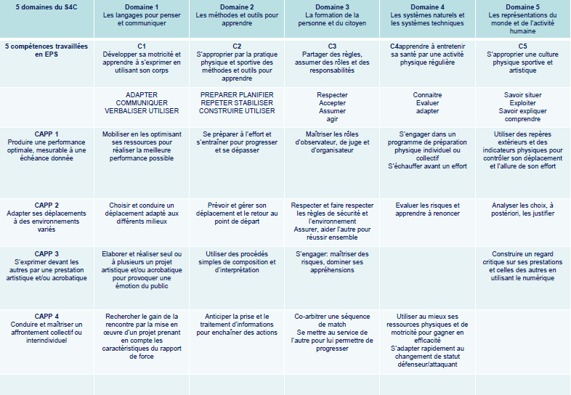
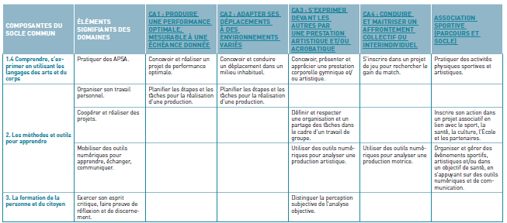
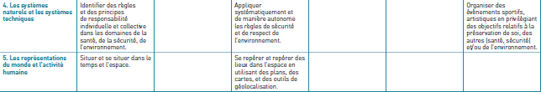
LES ATTENDUS DE FIN DE CYCLE

CA 1 : Produire une performance optimale mesurable à une échéance donnée. | Cycle 3 | Cycle 4
 | -Réaliser des efforts et enchaîner plusieurs actions motrices dans différentes familles pour aller plus vite, plus longtemps, plus haut, plus loin. (CG1)  -Combiner une course un saut un lancer pour faire la meilleure performance cumulée.  -Mesurer et quantifier les performances, les enregistrer, les comparer, les classer, les traduire en représentations graphiques. (CG2)  -Assumer les rôles de chronométreur et d’observateur. (CG3) | -Gérer son effort, faire des choix pour réaliser la meilleure performance dans au moins deux familles athlétiques et/ou au moins dans deux styles de nages. (CG1)  -S’engager dans un programme de préparation individuel ou collectif. (CG5)  -Planifier et réaliser une épreuve combinée. (CG2) -S’échauffer avant un effort. (CG4)  -Aider ses camarades et assumer différents rôles sociaux (juge d’appel et de déroulement, chronométreur, juge de mesure, organisateur, collecteur des résultats… (CG3)
 | -Réaliser, seul ou à plusieurs, un parcours dans plusieurs environnements inhabituels, en milieu naturel aménagé ou artificiel.  CA 2 : Adapter ses déplacements à des environnements variés  -Connaître et respecter les règles de sécurité qui s’appliquent à chaque environnement.  -Identifier la personne responsable à alerter ou la procédure en cas de problème  -Valider l’attestation scolaire du savoir nager (ASSN), conformément à l’arrêté du 9 juillet 2015. | -Réussir un déplacement planifié dans un milieu naturel aménagé ou artificiellement recréé plus ou moins connu.  -Gérer ses ressources pour réaliser en totalité un parcours sécurisé.  -Assurer la sécurité de son camarade.  -Respecter et faire respecter les règles de sécurité.
 | CA 3 : S'exprimer devant les autres par une prestation artistique et/ou acrobatique  -Réaliser en petits groupes 2 séquences :  *une à visée acrobatique destinée à être jugée  *une autre à visée artistique destinée à être appréciée et à émouvoir.  -Savoir filmer une prestation pour la revoir et la faire évoluer.  -Respecter les prestations des autres et accepter de se produire devant les autres. | -Mobiliser les capacités expressives du corps pour imaginer composer et interpréter une séquence artistique ou acrobatique.  -Participer activement au sein d’un groupe, à l’élaboration et à la formalisation d’un projet artistique.  -Apprécier des prestations en utilisant différents supports d’observation et d’analyse.
 | En situation aménagée ou à effectif réduit, -S’organiser tactiquement pour gagner le duel ou le match en identifiant les situations favorables de marque.  CA 4 : Conduire et maîtriser un affrontement collectif ou interindividuel  -Maintenir un engagement moteur efficace sur tout le temps de jeu prévu.  -Respecter les partenaires, les adversaires et l’arbitre.  -Assurer différents rôles sociaux (joueur, arbitre, observateur) inhérents à l’activité et à l’organisation de la classe.  -Accepter le résultat de la rencontre et être capable de le commenter. | En situation d’opposition réelle et équilibrée,  -Réaliser des actions décisives en situation favorable afin de faire basculer le rapport de force en sa faveur ou en faveur de son équipe.  -Adapter son engagement moteur en fonction de son état physique et du rapport de force.  -Être solidaire de ses partenaires et respectueux de son (ses) adversaire(s) et de l’arbitre.  -Observer et co arbitrer.  -Accepter le résultat de la rencontre et savoir l’analyser avec objectivité.

Ce qui est dit dans les textes de la nouvelle réforme (BO du 26/11/2015)
Liens EPS/domaines du socle

« Le travail dans plusieurs autres enseignements, en particulier l’éducation musicale ou encore l’éducation physique et sportive, contribue à sensibiliser les élèves à la dimension culturelle. » (programme du Collège du 26/11/2015, domaine 1 : Comprendre, s’exprimer en utilisant une langue étrangère et le cas échéant une langue régionale).
« L’éducation physique et sportive permet de mettre en relation l’espace vécu et l’espace représenté : dans les activités d’orientation en lien avec la géométrie (repérage dans l’espace, sur un quadrillage, déplacements) ; dans les activités d’athlétisme où sont convoqués les grandeurs et les mesures, et des calculs divers sur les longueurs, les durées, ou dans les jeux collectifs (calculs de résultats, scores) etc. » (programme du Collège du 26/11/2015, domaine 1 : Comprendre, s’exprimer en utilisant les langages mathématiques, scientifiques et informatiques ).
« Le Parcours d’Éducation Artistique et Culturelle (PEAC) qui se développe tout au long de la scolarité permet des croisements disciplinaires, notamment ceux liés au corps (danse en lien avec l’éducation physique et sportive, théâtre en lien avec le français) » (programme du Collège du 26/11/2015, domaine 2).
« L’expression de leurs sentiments et de leurs émotions, leur régulation, la confrontation de leurs perceptions à celles des autres s’appuient également sur l’ensemble des activités artistiques, sur l’enseignement du français et de l’éducation physique et sportive. Ces enseignements nourrissent les gouts et les capacités expressives, fixent les règles et les exigences d’une production individuelle ou collective, éduquent aux codes de communication et d’expression, aident à acquérir le respect de soi et des autres, affutent l’esprit critique. Ils permettent aux élèves de donner leur avis, d’identifier et de remplir des rôles et des statuts différents dans les situations proposées » (programme du Collège du 26/11/2015, domaine 3).
« Les enseignements « Questionner le monde », mathématiques et éducation physique et sportive mettent en place les notions d’espace et de temps. Se repérer dans son environnement proche, s’orienter, se déplacer, le représenter, identifier les grands repères terrestres, construire des figures géométriques simples, situer des œuvres d’art d’époques différentes, effectuer des parcours et des déplacements lors d’activités physiques ou esthétiques, participent à l’installation des repères spatiaux » (programme du Collège du 26/11/2015, domaine 5).
« L’éducation physique et sportive apprend aux élèves à s’exprimer en utilisant des codes non verbaux, gestuels et corporels originaux. Ils communiquent aux autres des sentiments ou des émotions par la réalisation d’actions gymniques ou acrobatiques, de représentations à visée expressive, artistique, esthétique. Ils en justifient les choix et les intentions. » (programme du Collège du 26/11/2015, domaine 1 : Comprendre, s’exprimer en utilisant les langages des arts et du corps).
« L’éducation physique et sportive permet tout particulièrement de travailler sur ce respect, sur le refus des discriminations et l’application des principes de l’égalité fille/garçon. » (programme du Collège du 26/11/2015, domaine 3).
« En éducation physique et sportive, par la pratique physique, les élèves s’approprient des principes de santé, d’hygiène de vie, de préparation à l’effort (principes physiologiques) et comprennent les phénomènes qui régissent le mouvement (principes biomécaniques). » (programme du Collège du 26/11/2015, domaine 4).
« En éducation physique et sportive, les élèves se construisent une culture sportive. Ils découvrent le sens et l’intérêt de quelques grandes œuvres du patrimoine national et mondial, notamment dans le domaine de la danse. » (programme du Collège du 26/11/2015, domaine 5).
« L'éducation physique et sportive apprend à élaborer des systèmes de communication dans et par l’action, à se doter de langages communs pour pouvoir mettre en œuvre des techniques efficaces, prendre des décisions, comprendre l’activité des autres dans le contexte de prestations sportives ou artistiques, individuelles ou collectives. » (programme du Collège du 26/11/2015, domaine 1).
« L'organisation et l'entrainement, déterminants pour la réussite, se construisent dans la classe à travers leçons et exercices. Chaque discipline y contribue à sa façon. [...] l'éducation physique et sportive par l'entrainement, les répétitions, la réduction ou l’augmentation de la complexité des tâches, la concentration, la compréhension de ses erreurs. » (programme du Collège du 26/11/2015, domaine 2).
« L'éducation physique et sportive aide à comprendre les phénomènes qui régissent le mouvement et l’effort, à identifier l'effet des émotions et de l’effort sur la pensée et l’habileté gestuelle. » (programme du Collège du 26/11/2015, domaine 4).
« l'éducation physique et sportive, par les défis, les épreuves, les rencontres qu'elle organise, apprend à combiner les ressources que nécessite chaque activité étudiée et à les mobiliser pour devenir de plus en plus autonome » (programme du Collège du 26/11/2015, domaine 5).

CYCLE 3

« Au cours du cycle 3, les élèves mobilisent leurs ressources pour transformer leur motricité dans des contextes diversifiés et plus contraignants. Ils identifient les effets immédiats de leurs actions, en insistant sur la nécessaire médiation du langage oral et écrit. Ils poursuivent leur initiation à des rôles divers (arbitre, observateur…) et comprennent la nécessité de la règle. Grâce à un temps de pratique conséquent, les élèves éprouvent et développent des méthodes de travail propres à la discipline (par l’action, l’imitation, l’observation, la coopération, etc.). La continuité et la consolidation des apprentissages nécessitent une coopération entre les professeurs du premier et du second degré. Dans la continuité du cycle 2, savoir nager reste une priorité. »

Compétences travaillées au cycle 3 | Domaines du socle
Développer sa motricité et construire un langage du corps  - Adapter sa motricité à des situations variées.  - Acquérir des techniques spécifiques pour améliorer son efficacité.  - Mobiliser différentes ressources (physiologique, biomécanique, psychologique, émotionnelle) pour agir de manière efficiente. | 1
S’approprier seul ou à plusieurs par la pratique, les méthodes et outils pour apprendre  - Apprendre par l’action, l’observation, l’analyse de son activité et de celle des autres.  - Répéter un geste pour le stabiliser et le rendre plus efficace.  - Utiliser des outils numériques pour observer, évaluer et modifier ses actions. | 2
Partager des règles, assumer des rôles et des responsabilités  - Assumer les rôles sociaux spécifiques aux différentes APSA et à la classe (joueur, coach, arbitre, juge, observateur, tuteur, médiateur, organisateur…).  - Comprendre, respecter et faire respecter règles et règlements.  - Assurer sa sécurité et celle d’autrui dans des situations variées.  - S’engager dans les activités sportives et artistiques collectives. | 3
Apprendre à entretenir sa santé par une activité physique régulière  - Évaluer la quantité et la qualité de son activité physique quotidienne dans et hors l’école.  - Connaître et appliquer des principes d’une bonne hygiène de vie.  - Adapter l’intensité de son engagement physique à ses possibilités pour ne pas se mettre en danger. | 4
S’approprier une culture physique sportive et artistique  - Savoir situer des performances à l’échelle de la performance humaine.  - Comprendre et respecter l’environnement des pratiques physiques et sportives. | 5

Produire une performance optimale, mesurable à une échéance donnée

Attendus de fin de cycle
Réaliser des efforts et enchaîner plusieurs actions motrices dans différentes familles pour aller plus vite, plus longtemps, plus haut, plus loin.
Combiner une course un saut un lancer pour faire la meilleure performance cumulée.
Mesurer et quantifier les performances, les enregistrer, les comparer, les classer, les traduire en représentations graphiques.
Assumer les rôles de chronométreur et d’observateur.
Compétences travaillées pendant le cycle | Exemples de situations, d’activités et de ressources pour l’élève
- Combiner des actions simples : courir-lancer ; courir-sauter.  - Mobiliser ses ressources pour réaliser la meilleure performance possible dans des activités athlétiques variées (courses, sauts, lancers).  - Appliquer des principes simples pour améliorer la performance dans des activités athlétiques et/ou nautiques.  - Utiliser sa vitesse pour aller plus loin, ou plus haut.  - Rester horizontalement et sans appui en équilibre dans l’eau.  - Pendant la pratique, prendre des repères extérieurs et des repères sur son corps pour contrôler son déplacement et son effort.  - Utiliser des outils de mesures simples pour évaluer sa performance.  - Respecter les règles des activités.  - Passer par les différents rôles sociaux. | Activités athlétiques (courses, sauts, lancers) et natation.
Repères de progressivité
Des aménagements sont envisageables pour permettre aux élèves d’exploiter au mieux leurs ressources pour produire une performance maximale, source de plaisir.
Privilégier la variété des situations qui permettent d’exploiter différents types de ressources dans un temps d’engagement moteur conséquent.
Les retours sur leurs actions permettent aux élèves de progresser.

Adapter ses déplacements à des environnements variés

Attendus de fin de cycle
Réaliser, seul ou à plusieurs, un parcours dans plusieurs environnements inhabituels, en milieu naturel aménagé ou artificiel.
Connaître et respecter les règles de sécurité qui s’appliquent à chaque environnement.
Identifier la personne responsable à alerter ou la procédure en cas de problème.
Valider l’attestation scolaire du savoir nager (ASSN), conformément à l’arrêté du 9 juillet 2015.
Compétences travaillées pendant le cycle | Exemples de situations, d’activités et de ressources pour l’élève
- Conduire un déplacement sans appréhension et en toute sécurité.  - Adapter son déplacement aux différents milieux.  - Tenir compte du milieu et de ses évolutions (vent, eau, végétation etc.).  - Gérer son effort pour pouvoir revenir au point de départ.  - Aider l’autre. | Activité de roule et de glisse, activités nautiques, équitation, parcours d’orientation, parcours d’escalade, savoir nager, etc.
Repères de progressivité
La natation fera l’objet, dans la mesure du possible, d’un enseignement sur chaque année du cycle.
Les activités d’orientation peuvent être programmées, quel que soit le lieu d’implantation de l’établissement. Les autres activités physiques de pleine nature seront abordées si les ressources locales ou l’organisation d’un séjour avec nuitées le permettent.

S’exprimer devant les autres par une prestation artistique et/ou acrobatique

Attendus de fin de cycle
Réaliser en petits groupes deux séquences : une à visée acrobatique destinée à être jugée, une autre à visée artistique destinée à être appréciée et à émouvoir.
Savoir filmer une prestation pour la revoir et la faire évoluer.
Respecter les prestations des autres et accepter de se produire devant les autres.

Compétences travaillées pendant le cycle | Exemples de situations, d’activités et de ressources pour l’élève
- Utiliser le pouvoir expressif du corps de différentes façons.  - Enrichir son répertoire d’actions afin de communiquer une intention ou une émotion.  - S’engager dans des actions artistiques ou acrobatiques destinées à être présentées aux autres en maîtrisant les risques et ses émotions.  - Mobiliser son imaginaire pour créer du sens et de l’émotion, dans des prestations collectives. | Danses collectives, activités gymniques, arts du cirque, danse de création.
Repères de progressivité
Les activités artistiques et acrobatiques peuvent être organisées sur chacune des 3 années du cycle, en exploitant les ressources et les manifestations sportives locales.

Conduire et maîtriser un affrontement collectif ou interindividuel

Attendus de fin de cycle
En situation aménagée ou à effectif réduit,
S’organiser tactiquement pour gagner le duel ou le match en identifiant les situations favorables de marque.
Maintenir un engagement moteur efficace sur tout le temps de jeu prévu.
Respecter les partenaires, les adversaires et l’arbitre.
Assurer différents rôles sociaux (joueur, arbitre, observateur) inhérents à l’activité et à l’organisation de la classe.
Accepter le résultat de la rencontre et être capable de le commenter.

Compétences travaillées pendant le cycle | Exemples de situations, d’activités et de ressources pour l’élève
- Rechercher le gain de l’affrontement par des choix tactiques simples.  - Adapter son jeu et ses actions aux adversaires et à ses partenaires.  - Coordonner des actions motrices simples.  - Se reconnaître attaquant / défenseur.  - Coopérer pour attaquer et défendre.  - Accepter de tenir des rôles simples d’arbitre et d’observateur.  - S’informer pour agir. | Jeux traditionnels plus complexes (thèque, béret, balle au capitaine, poules- vipères- renards, etc.), jeux collectifs avec ou sans ballon et jeux pré-sportifs collectifs (type handball, basket‐ball, football, rugby, volley-ball...), jeux de combats (de préhension), jeux de raquettes (badminton, tennis).
Repères de progressivité
Tout au long du cycle, la pratique d’activités collectives doit amener l’élève à se reconnaître comme attaquant ou défenseur, développer des stratégies, identifier et remplir des rôles et des statuts différents dans les jeux vécus et respecter les règles. Au cours du cycle, l’élève affronte seul un adversaire afin d'obtenir le gain du jeu, de développer des stratégies comme attaquant ou comme défenseur et de comprendre qu’il faut attaquer tout en se défendant (réversibilité des situations vécues).

CYCLE 4

Au cours du cycle 4, les élèves passent de la préadolescence à l’adolescence et connaissent des transformations corporelles, psychologiques importantes qui les changent et modifient leur vie sociale. Dans ce cadre, l’éducation physique et sportive aide tous les collégiens et collégiennes à acquérir de nouveaux repères sur soi, sur les autres, sur l’environnement, pour construire une image positive de soi dans le respect des différences. L’investissement dans des projets individuels et collectifs est un enjeu qui permet de mobiliser de nouvelles ressources d’observation, d’analyse, de mémorisation et d’argumentation. Au cycle 4, les émotions jouent un rôle essentiel pour maintenir l’engagement dans les apprentissages. Il importe d’en tenir compte pour conserver le plaisir d’agir et d’apprendre, garant d’une activité physique régulière.

Compétences travaillées Cycle 4 | Domaines du socle
Développer sa motricité et apprendre à s’exprimer avec son corps  - Acquérir des techniques spécifiques pour améliorer son efficience.  - Communiquer des intentions et des émotions avec son corps devant un groupe.  - Verbaliser les émotions et sensations ressenties.  - Utiliser un vocabulaire adapté pour décrire la motricité d’autrui et la sienne. | 1
S’approprier seul ou à plusieurs par la pratique, les méthodes et outils pour apprendre  - Préparer-planifier-se représenter une action avant de la réaliser.  - Répéter un geste sportif ou artistique pour le stabiliser et le rendre plus efficace.  - Construire et mettre en œuvre des projets d’apprentissage individuel ou collectif.  - Utiliser des outils numériques pour analyser et évaluer ses actions et celles des autres. | 2
Partager des règles, assumer des rôles et des responsabilités  - Respecter, construire et faire respecter règles et règlements.  - Accepter la défaite et gagner avec modestie et simplicité.  - Prendre et assumer des responsabilités au sein d’un collectif pour réaliser un projet ou remplir un contrat.  - Agir avec et pour les autres, en prenant en compte les différences. | 3
Apprendre à entretenir sa santé par une activité physique régulière, raisonnée et raisonnable  - Connaître les effets d’une pratique physique régulière sur son état de bien-être et de santé.  - Connaître et utiliser des indicateurs objectifs pour caractériser l’effort physique.  - Évaluer la quantité et qualité de son activité physique quotidienne dans et hors l’école.  - Adapter l’intensité de son engagement physique à ses possibilités pour ne pas se mettre en danger. | 4
S’approprier une culture physique sportive et artistique pour construire progressivement un regard lucide sur le monde contemporain  - S’approprier, exploiter et savoir expliquer les principes d’efficacité d’un geste technique.  - Acquérir les bases d’une attitude réflexive et critique vis-à-vis du spectacle sportif.  - Découvrir l’impact des nouvelles technologies appliquées à la pratique physique et sportive.  - Connaître des éléments essentiels de l’histoire des pratiques corporelles éclairant les activités physiques contemporaines. | 5

Produire une performance optimale, mesurable à une échéance donnée

Attendus de fin de cycle
- Gérer son effort, faire des choix pour réaliser la meilleure performance dans au moins deux familles athlétiques et/ou au moins dans deux styles de nages.
- S’engager dans un programme de préparation individuel ou collectif.
- Planifier et réaliser une épreuve combinée
- S’échauffer avant un effort.
- Aider ses camarades et assumer différents rôles sociaux (juge d’appel et de déroulement, chronométreur, juge de mesure, organisateur, collecteur des résultats, …)
Compétences visées pendant le cycle | Exemples de situations, d’activités et de ressources pour l’élève
Mobiliser, en les optimisant, ses ressources pour réaliser la meilleure performance possible à une échéance donnée.  Se préparer à l’effort et s’entraîner pour progresser et se dépasser.  Utiliser des repères extérieurs et des indicateurs physiques pour contrôler son déplacement et l’allure de son effort.  Maîtriser les rôles d’observateur, de juge et d’organisateur.  Prendre en compte des mesures relatives à ses performances ou à celles des autres pour ajuster un programme de préparation. | - Activités athlétiques (courses, sauts, lancers).  - Activité de natation sportive.  Autant que possible, l’élève choisit les épreuves dans lesquelles il souhaite réaliser sa performance optimale. L’engagement moteur reste conséquent afin de mobiliser, en les combinant, toutes les ressources.  Les élèves prennent en charge (seuls ou collectivement) une partie de la programmation de leur travail.

Adapter ses déplacements à des environnements variés

Attendus de fin de cycle
- Réussir un déplacement planifié dans un milieu naturel aménagé ou artificiellement recréé plus ou moins connu.
- Gérer ses ressources pour réaliser en totalité un parcours sécurisé.
- Assurer la sécurité de son camarade.
- Respecter et faire respecter les règles de sécurité.
Compétences visées pendant le cycle | Exemples de situations, d’activités et de ressources pour l’élève
Choisir et conduire un déplacement adapté aux différents milieux (terrestre, aquatique ou aérien).  Prévoir et gérer son déplacement et le retour au point de départ.  Respecter et faire respecter les règles de sécurité et l’environnement.  Analyser les choix a posteriori, les justifier.  Assurer, aider l’autre pour réussir ensemble.  Évaluer les risques et apprendre à renoncer. | Activités physiques de pleine nature ou en reproduisant les conditions : course d’orientation, escalade, randonnée, Kayak, sauvetage, VTT, ski …  Recherche de situations présentant de plus en plus d’incertitude et nécessitant un engagement de plus en plus important tout en maîtrisant sa prise de risque.

S’exprimer devant les autres par une prestation artistique et/ou acrobatique

Attendus de fin de cycle
- Mobiliser les capacités expressives du corps pour imaginer composer et interpréter une séquence artistique ou acrobatique.
- Participer activement, au sein d’un groupe, à l’élaboration et à la formalisation d’un projet artistique.
- Apprécier des prestations en utilisant différents supports d’observation et d’analyse.
Compétences visées pendant le cycle | Exemples de situations, d’activités et de ressources pour l’élève
Élaborer et réaliser, seul ou à plusieurs, un projet artistique et/ou acrobatique pour provoquer une émotion du public.  Utiliser des procédés simples de composition, et d’interprétation.  S’engager : maîtriser les risques, dominer ses appréhensions.  Construire un regard critique sur ses prestations et celles des autres, en utilisant le numérique. | Activités Physiques artistiques : danse, arts du cirque.  Activités gymniques : acro sport, gymnastique sportive.  Recherche de situations nécessitant un engagement de plus en plus important des élèves dans des processus de création, individuellement ou en groupe.

Conduire et maîtriser un affrontement collectif ou interindividuel

Attendus de fin de cycle
En situation d’opposition réelle et équilibrée
- Réaliser des actions décisives en situation favorable afin de faire basculer le rapport de force en sa faveur ou en faveur de son équipe.
- Adapter son engagement moteur en fonction de son état physique et du rapport de force
- Être solidaire de ses partenaires et respectueux de son (ses) adversaire(s) et de l’arbitre.
- Observer et co-arbitrer.
- Accepter le résultat de la rencontre et savoir l’analyser avec objectivité.
Compétences visées pendant le cycle | Exemples de situations, d’activités et de ressources pour l’élève
Rechercher le gain de la rencontre par la mise en œuvre d’un projet prenant en compte les caractéristiques du rapport de force.  Utiliser au mieux ses ressources physiques et de motricité pour gagner en efficacité dans une situation d’opposition donnée et répondre aux contraintes de l’affrontement.  S’adapter rapidement au changement de statut défenseur / attaquant.  Co-arbitrer une séquence de match (de combat).  Anticiper la prise et le traitement d’information pour enchaîner des actions.  Se mettre au service de l’autre pour lui permettre de progresser. | Activités de coopération et d'opposition :  les jeux et sports collectifs avec ballon (handball, basket-ball, football, volley-ball, ultimate, rugby...)  Activités d’opposition duelle : les sports et jeux de raquette (badminton, tennis de table).  Activités physiques de combat : lutte, judo, boxe, etc.  Prise de conscience par les élèves des analogies et des différences entre toutes ces activités d’opposition ainsi que les spécificités de chacune.  Situations où le rapport de force est équilibré, nécessitant une organisation individuelle ou collective plus complexe.

Repères de progressivité
En matière de progressivité des enseignements d’éducation physique et sportive, l'ensemble des compétences et des champs d’apprentissage sont abordés pendant le cycle. Il revient à l'équipe pédagogique d’en planifier le choix et la progression, de mettre en place les activités physiques sportives et artistiques appropriées, en fixant ce qui est de l'ordre de la découverte et ce qui peut être approfondi.
CITATIONS ET RÉFÉRENCES A CONNAÎTRE

Adolescence :
-REY (Intervention IUFM de Marseille, 2008, santé risque et EPS) : passer d'un adolescent consommateur d'émotions fortes à un pratiquant hédoniste, conscient des dangers et soucieux de sa sécurité et de celle des autres.

Apprentissage :
-REUCHLIN, 1990 « Il y a apprentissage lorsqu’un organisme, placé plusieurs fois dans la même situation modifie sa conduite de façon systématique et relativement stable ».
-Piaget, 1974 : Être physiquement éduqué, c’est réussir, mais c’est aussi « réussir et comprendre ».
-Michel DELEVAY, l’apprentissage à l’enseignement : « Comprendre comment l’élève apprend est le fondement de l’activité d’enseignement... en effet, la fonction de l’enseignant n’est pas d’enseigner, elle est de veiller à ce que les élèves apprennent »
-Programme d’EPS 2015, cycle 4, domaine du socle : 5 :« S’approprier, exploiter et savoir expliquer les principes d’efficacité d’un geste technique ».
Compétence :
P. Perrenoud (Quand l’école prétend préparer à la vie) : « La compétence n’est pas directement observable. C’est la condition d’une performance. Elle la rend possible, non aléatoire, prévisible. La compétence est en quelque sorte une promesse de performance. »

Performance :
-Famose, dossier EPS n°1, 1986 « la performance est le produit de l’activité perçu, mesuré et
évalué ».
-A. Hebrard EPS, réflexions et perspectives 1986 : La performance « révèle l’efficacité du sujet jugé par rapport aux meilleures réalisations communes à une tranche d’âge donnée »
-J. Saury (Revue Contre-Pied, hors-série n°11, 2014) différencie 3 niveaux dans la notion de performance :
*La performance du dehors : il s’agit de la mesure objective de la performance (scores, distances, temps, ratio victoires / défaite, …).
*La performance du dedans : il s’agit de la performance en tant qu’expérience vécue.
*La performance incarnée : cette performance prend en compte ce dont le corps dispose comme capacités (technique ou ressources).

Connaissance de soi, estime de soi :
-JP FAMOSE, F GUERIN, P SARRAZIN – 2005 « Cela signifie être plus ou moins fier de soi et de son comportement, et avoir une image générale de soi-même plus ou moins positive. ».
-Pour G. Duclos elle est faite de quatre composantes : le sentiment de confiance, la connaissance de soi, le sentiment d'appartenance à un groupe et le sentiment de compétence.
-S. HARTER,1993 : La compétence perçue contribue aussi à l’estime de soi.
-D.Delignières : Pour augmenter l'estime de soi, il faut faire expérimenter le succès et faire accéder à un niveau significatif de compétence.

Ressources :
-PIERON ‘Dictionnaire de psychologie’, Puf, 1979 : « Les ressources sont les connaissances, capacités, aptitudes, attitudes, mécanismes, instruments que possède le sujet et qu’il peut utiliser à son profit pour accomplir une tache »
-LOPEZ « Groupes d’activités et compétition », in revue EPS n°272, 1998 : « La construction didactique de l’enseignant consiste à mettre en correspondance les problèmes d’apprentissages, les ressources sollicitées et les compétences et connaissances visées. »
-Annexe des Missions du professeur, BO n°22 du 29/05/97 : « Apprendre à mobiliser ses ressources et à les développer en vue d’atteindre une plus grande efficacité lors d’une performance ».

Pédagogie différenciée :
-P. MEIRIEU ‘Apprendre, oui mais comment ?’ Paris ESF, 1987 : Il n’y a pas 2 élèves identiques, il n’y a d’apprentissages réussi que par un enseignement différencié.
-Les cahiers pédagogiques, 1991 : « Veiller à ce que les différences ne soit pas une différence systématique conduisant à l’isolement et à l’enfermement ».

Projet :
P.Meirieu, Apprendre, oui mais comment, ESF, Paris, 1988 : « apprendre c’est avoir un projet, c’est se projeter différent dans le futur »

Décalage optimale :
-L. Allal.
-BRUNELLE, et TOUSSIGNANT en 1988 parleront de zone de difficulté optimale ou délicieuse incertitude. L’idée c’est que si c’est trop facile, ça va lasser l’élève ; mais si l’élève se sent incompétent, il ne va pas apprendre non plus.

Effort, engagement, motivation :
-M.Garcin, effort et EPS : de la théorie à la pratique, revue EPS 297, 2002 :
L’effort est « l'engagement nécessaire du sujet qui mobilise ses forces afin de poursuivre l'exercice entrepris, qui comporte un certain degré de pénibilité pour lui, et qui requiert toute son attention et sa volonté ».
-F.Curry, P.Sarrazin, 2000
Lʼeffort est « un indicateur comportemental de la motivation. Il traduit lʼintensité avec laquelle les ressources énergétiques et psychologiques sont mises à contribution ».
-M.Durand (in "Apprentissage moteur : rôle des représentations "1991) :
Dans tous les cas, ce qui détermine un enfant à faire des efforts, c’est la volonté de se sentir ou de démontrer sa propre compétence.
-A.Mansy, 1990 :
« Pour qu'un sujet soit intrinsèquement motivé par une tâche, on peut faire l'hypothèse qu'il est nécessaire que celle-ci soit dans une certaine mesure nouvelle, d'une complexité pas trop importante mais suffisante pour éveiller l'attention et qu'elle soit présentée de telle manière que le sujet puisse s'y sentir compétent et responsable de sa propre réussite. »

Supervision :
-Desbiens et all., pour analyser et comprendre l’intervention en EP : pourquoi se contenter du regard du borgne?, 2006
En EPS, la supervision vise à « établir et à maintenir un système de responsabilisation des élèves par rapport à leur bonne conduite, leur engagement dans les tâches et leur degré d'atteinte des objectifs»
-Nault 1998 : l'enseignant doit être attentif aux comportements des élèves durant les activités de la classe afin de décoder leur signification en vu d'ajuster son enseignement en conséquence et donc de procéder à des interventions collectives et individuelles auprès des élèves pour :
-les corriger et les aider à apprendre
-les ramener à l'ordre
-prévenir l'apparition de comportements inappropriés
-Cizeron et Gal-Petitfaux : La supervision diffère selon les APSA.
-Simonet, apprentissage moteur, 1985 : Une des solutions est de dévoluer les feedbacks au milieu.

Tâches :
La théorie de l’information, (reprise par Schmidt en1982 sous le terme de l'approche du cognitivisme) : Le sujet va identifier un stimulus, ce qui le conduit à la réalisation de la tâche demandée, et donc à la programmation d’une réponse → L'élève doit comprendre.
Approche systémique : Il s’agit de l’une des composantes de la théorie de l’information. Le sujet confronté à des contraintes va mobiliser des ressources.
L’approche écologique ou dynamique (Gibson, Newell, Zanone) : Le dispositif suggère de lui-même des réponses.
-Situation problème : DURANT la définira comme « une tâche semi-définie constituant une nouveauté et pour laquelle l’élève ne possède pas dans son répertoire de réponse immédiatement adaptée ».
-La situation résolution de problème : « La résolution du problème… constitue l’apprentissage même… » CHAMPAGNOL, Aperçu sur la pédagogie de l’apprentissage par résolution de problème.
-Situation complexe : DE BOECK, Des situations pour intégrer les acquis « Une situation sera compliqué si l’élève doit mobiliser des savoirs et savoir-faire nouveaux ou encore peu maîtrisés. La situation sera complexe si l’élève doit articuler de manière éventuellement inédite des savoirs et savoir-faire qu’il possède déjà ».

Répétition :
-« loi universelle » NEWELL et ROSENBLOOM, 1981 : « Presque toujours, la pratique apporte des résultats et davantage de pratique, davantage d’amélioration ».
-REBOUL : « La répétition n’est féconde que si elle permet à chaque performance d’éliminer une partie des erreurs faites au cours des précédentes » : il faut privilégier une quantité de travail mais aussi une QUALITE de travail.

Évaluation :
C. Amade-Escot, 1995 : « Évaluer c’est faire le bilan de ce qui est acquis et de ce qui reste à acquérir. »

Mixité :
-Davisse, Louveau, 1998 : la période difficile se situe surtout au niveau des classes de 4ème et 3ème.
-Mixité = un souci dominant pour le système éducatif depuis les années 2000 :
BO de novembre 2000 : « A l’école, au collège et au lycée : de la mixité à l’égalité ».

Feedback :
-Fishman et Anderson, 1971 : Le feedback est une « intervention pédagogique dépendant de la réponse motrice d'un ou plusieurs élèves ayant pour objet de fournir une information relative à l'acquisition ou la réalisation d'une habileté motrice ».
-Alain Derlon IA-IPR EPS, Revue EPS, 2004 : « la régulation participe de façon primordiale à la qualité des enseignements et à la réussite des élèves. »
-SCHMIDT, 1993 « Un élève qui est capable de détecter et d’analyser ses erreurs, et donc d’exécuter des corrections lors de l’essai suivant, produira de bien meilleures performances ».

Sécurité :
-REY (Intervention IUFM de Marseille, 2008, santé risque et EPS) : passer d'un adolescent consommateur d'émotions fortes à un pratiquant hédoniste, conscient des dangers et soucieux de sa sécurité et de celle des autres.
Mission du professeur ( BO n° 22 du 29 Mai 1997) : Le professeur « connaît et sait faire respecter les règles générales de sécurité dans l'établissement ».
Collège (BO spécial n°6 du 28.08.08) : « À l’adolescence, au moment où le jeune, en quête d’identité, est susceptible d’adopter des comportements à risques, l’EPS peut l’aider à prendre conscience de l’importance de préserver son capital santé ».
Programme du Collège, 26/11/2015 : cycle 4, compétences visées pendant le cycle : « s’engager : maîtriser les risques, dominer ses appréhensions », « évaluer les risques et apprendre à renoncer ».

Santé :
-OMS – 1946 : « État de bien-être physique, moral et social, et ne consiste pas seulement en une absence de maladie ou d’infirmité ».
-Programmes 3éme (BO n°10 du 15 Octobre 1998) : L'EPS permet d'accéder aux connaissances relatives à l'organisation et à l'entretien de leur vie physique afin qu'ils se maintiennent en bonne santé.
-M.JARTHON ("Activité physique et école" in Dossier EPS n°35.1997 ) : Nécessité de viser la construction d'un habitus de santé durable chez l'enfant. Dans cette contribution, la notion de plaisir est le garant le plus sûr.
-Compétence générale 4 en EPS en lien avec le domaine 4 du socle commun : Apprendre à entretenir sa santé par une activité physique régulière.

Numérique :
-TICE = Technologies de l'Information et de la Communication pour l'Enseignement.
-La LOI n° 2013-595 du 8 juillet 2013 d'orientation et de programmation pour la refondation de l'école de la République : Article 16-4 : Faire entrer l’école dans l’ère du numérique, c’est apprendre et enseigner autrement, pour favoriser la réussite de tous.
-Attendus de fin de cycle 3 Champ d'apprentissage 3 : « Savoir filmer une prestation pour la revoir et la faire évoluer ».
-Compétence travaillée pendant le cycle 4 du Champ d'apprentissage 3 :
« Construire un regard critique sur ses prestations et celles des autres, en utilisant le numérique ».

AS :
-Programme du Collège, cycle 4, 2015 : « En complément de l’EPS, l’association sportive du collège constitue une occasion, pour tous les élèves volontaires, de prolonger leur pratique physique dans un cadre associatif, de vivre de nouvelles expériences et de prendre en charge des responsabilités ».
-JP Famose : « Motivation continuée ».
EXEMPLES DE BLOCS ARGUMENTAIRES

→ Dans les exemples :
-Donner les attendus de fin de cycle travaillés dans la situation et faire des liens avec les compétences générales (donc socle commun)
-Préciser où se place l'enseignant, ce qu'il fait…
-Faire des liens avec le contexte

Mettre en place le tutoral/dyades dissymétriques pour développer les compétences motrices du plus faible et les compétences méthodologiques du plus fort / Dans une classe très hétérogène utiliser l'environnement humain pour développer des compétences telles que le vivre ensemble.
Vivre ensemble :
Socle commun de connaissance, de compétence et de culture, 2015 :
Domaine 3 : La formation de la personne et du citoyen
Sous objectif : « Expression de la sensibilité et des opinions, respect des autres. »
→ « Apprenant à mettre à distance préjugés et stéréotypes, il est capable d'apprécier les personnes qui sont différentes de lui et de vivre avec elles. Il est capable aussi de faire preuve d'empathie et de bienveillance. »

Tutorat :
Un élève aide; l’autre est aidé
-Si le partenaire exerçant la tutelle est explicitement informé du rôle qu’on attend de lui, alors on parle de tutorat (sinon d’entraide)
-Tutorat: développement de la confiance en soi, de l’autonomie du tuteur et attitude d’écoute mutuelle (Finkelstein, s’entraider pour réussir, 1994)
-Dyades dissymétriques : Winnykamen

Ex : Cirque, un élève ULIS avec un élève normal (accepter les remarques, conseils…) → apprentissages sociaux.
Les arts du cirque présentent l’avantage d’être moins marqués par une représentation des APSA influencée par les images médiatique, et ils facilitent les projets collaboratifs entre filles et garçons, sans enjeu compétitif. L’essentiel du cycle s’organise sous la forme d’une mise en projet autour d’un but concret : la réalisation d’une pièce collective, par groupes affinitaires de 3 à 5 élèves, pièce collective identifiée par un « thème » choisi par le groupe. En exploitant au sein d’un projet commun les qualités de chaque élève (jonglage et/ou acrobatie et/ou équilibre et/ou mise en scène et/ou invention), le cycle permet à tous de se sentir utiles à la réussite du groupe. A chaque séance, quelques exercices « dirigés » précèdent une phase de « dévolution » (Brousseau, 1998) au sein de laquelle les élèves échangent, inventent, construisent, répètent, affinent…

Expérimenter, comparer et analyser pour choisir la solution qui permet la meilleure efficacité (SRP).
Situation résolution de problème :
Les situations résolution de problèmes obligent les élèves à intégrer des gestes qu’ils ne font pas. Ils doivent faire du nouveau, alors qu’on revient toujours d’une manière ou d’une autre à ce que l’on sait faire.
« La résolution du problème… constitue l’apprentissage même… » CHAMPAGNOL, Aperçu sur la pédagogie de l’apprentissage par résolution de problème.

Par l'expérimentation, les élèves identifient les actions qui permettent une meilleure efficacité.

Rôle de l’enseignant :
Aide l'élève dans ses choix pour trouver la bonne solution, à se poser les bonnes questions sans donner la réponse, à établir des relations entre le résultat et les opérations mises en œuvre.
L'enseignant peut l'aider en devinant le fonctionnement élève/problème, avec un aménagement matériel, en introduisant des variables, en questionnant l'élève, en introduisant des sous buts.

Ex : En badminton je remarque que les élèves jouent tout le temps sur leur adversaire au lieu de le mettre en difficulté. Je leur donne alors la consigne de fatiguer leur adversaire. Ils vont alors vite comprendre que pour cela il va falloir le faire courir. Pour cela ils vont d'eux même commencer à varier les espaces visés. Au départ ils se contenteront pour la plupart d'alterner devant/derrière ou bien gauche / droite. Après leur poser la question de comment faire et qu'est-ce qui est le plus difficile pour l'adversaire je leur proposerai d'essayer d'alterner dans les 4 zones. L'élève qui est en face devra alors comprendre l'intérêt de se replacer au centre de son terrain après chaque frappe.

Limites : Il faut que le problème soit clairement identifiable pour l’élève. Il doit se situer entre ce que je sais faire, et ce que je me crois capable de faire : le décalage optimal. Si on ne dose pas assez bien le problème, cela peut devenir un véritable obstacle pour l’élève.

Faire en sorte que l'élève explore les extrêmes, tâtonne, pour qu'il s'approprie la solution la plus efficace par rapport à ses ressources. / Manipuler des variables, observer des résultats, les conserver ou les écarter en fonction de l'effet recherché.
L'aménagement des situations doit permettre l'exploration des extrêmes, posant ainsi des problèmes moteurs à l'enfant et donc favorisant sa capacité à s'adapter en fonction de son répertoire moteur qui évolue au fur et à mesure.
D'après A. Piron : La motricité évolue par étapes successives dans lesquelles on peut distinguer des phases de construction et d’autres de stabilisation. Pendant les périodes de construction, la mémoire et l’expérience sont essentielles pour différencier ce qui permet la réussite de ce qui provoque l’échec. Il faut alors intégrer le fruit de cette différenciation en explorant les extrêmes et en ajustant progressivement les réponses.
La construction se fait par exploration successive des extrêmes et donc des possibles, avec des erreurs nécessaires que l’on va corriger après coup (régulation de l’action). Les erreurs sont anticipées.
JP. Changeux : « Apprendre c'est éliminer ».
Chacun va se construire à son rythme en fonction de ses capacités et des contraintes du milieu.

Ex : gym : Saut de lune. Certains élèves vont privilégier la vitesse et la force, d'autres le placement. Il en est de même en athlétisme. : certains élèves ont un appui long et fort, d'autres un appui bref et faible. Or l'idéal est d'avoir un appui bref et fort. Pour cela on va mettre en place des ateliers qui permettent aux élèves de tâtonner en passant d'ateliers qui demande d'avoir des appuis forts (foulées bondissantes) et des ateliers qui demandent d'avoir des appuis plus bref (skipping) mais également des ateliers qui combinent (alternance course, foulées bondissantes). Ainsi, ceux qui faisaient long et fort vont être contraint de faire bref et faible sur certains ateliers et inversement sur d'autres ateliers. L'élève va alors construire sa propre réponse motrice qu'il va juger la plus efficace et éliminer les autres.

Apprendre par l'observation des autres, la comparaison ou l'analyse
(F.Winnykamen, L'apprentissage par l'observation, in Revue française de pédagogie n°59, 1982) : « Un sujet peut apprendre en observant. C'est même ce qui se produit le plus souvent, affirme Bandura (1971) ».
Albert Bandura, L’Apprentissage social (1985) :
Le sentiment d’efficacité personnelle désigne les croyances des individus quant à leurs capacités à réaliser des performances particulières. Il contribue à déterminer l’investissement du sujet dans la poursuite des buts qu’il s’est fixé, la persistance de son effort et les réactions émotionnelles qu’il éprouve lorsqu’il rencontre des obstacles. Le fait d’observer des pairs vivre sans controverse une situation jugée préalablement conflictuelle peut influencer et renforcer la propre croyance des observateurs en leurs capacités de réussir. Au contraire, l’observation de l’échec d’un pair peut remettre en doute sa propre efficacité.
Ex : En acrosport : montrer des photos de pyramides réalisés par des élèves du même âge que ceux de la classe afin qu'ils se sentent également capable de reproduire les mêmes.
En gym : Atelier saut de lune :
Ne pas hésiter à prendre les élèves qui ont des appréhensions et qui ont des blocages pour le saut de lune et à leur demander d'observer ceux qui réussissent l'atelier. Il est pour cela préférable de prendre comme exemple un élève de niveau équivalent voir inférieur à celui qui à peur pour qu'il se dise que si l'autre arrive il n'y a aucune raison pour que lui n'y arrive pas étant donné que sur les autres ateliers il est meilleur.

Faire ressentir à l'élève la différence entre le bon et le mauvais geste afin qu'il comprenne et qu'il se rende compte du résultat par lui même et qu'ainsi il s'en rappelle lors des prochaines séances.
C. George, Apprendre par l’action. P.U.F., Paris, 1983 : On apprend par l'action.
De plus on apprend de nos erreurs : Il est donc nécessaire que l'élève en fasse.
Christian GEORGE - Revue EPS n° 195 septembre 1985 : Les fonctions de l'erreur dans l'apprentissage sont diverses :
-Signal d’alarme : l'erreur peut déclencher plusieurs choses et notamment une réévaluation des savoirs et des savoir-faire.
-Apporter une information permettant de déclencher une modification de la performance. Celle-ci prend des formes diverses, une correction du pattern moteur pour éviter de perdre l’équilibre par exemple;
-Régulation de l'apprentissage lui-même.

Selon SCHMIDT (apprentissage et performance motrice), la connaissance du résultat permet au sujet de structurer des boucles de rétroaction en mettant en relation ses sensations dans l’action avec la connaissance du résultat.

Ex : Natation :
-Travail de coulée pour travailler la première phase du corps projectile : horizontalité du corps, tonicité… pour diminuer les résistances à l'avancement grâce à la construction d'un équilibre horizontal.
On demande à l'élève d'effectuer une coulée. D'abord sans donner de consignes. La grande majorité des élèves vont la faire avec les bras le long du corps. On leur demande alors d'essayer avec les bras aux oreilles. D'eux même ils vont constater qu'ils vont plus loin. On leur fait alterner avec et sans bras devant afin qu'ils compare la distance réalisée et qu'ils comprennent d'eux même la nécessite de placer leur bras devant. Ils ont alors construit la position hydrodynamique.
-Comparaison 25m à bloc en tournant les bras le plus rapidement possible et 25m à bloc en cherchant à s'agrandir pour glisser et à pousser fort sous l'eau.

Nuance : trop d'erreur = mauvais car nuit à la motivation. D'où la nécessite d'un décalage optimal.

Changer les représentations initiales des élèves qui peuvent nuire à leur motivation, leur sécurité ou à leur performance.
Les représentations qu'ont les élèves sont souvent dues aux images qu'ils voient dans les média et qui concerne donc les sportifs de haut niveau. En effet, pour l'élève, le haut niveau est la référence. Il pense donc qu'en reproduisant ce qu'il voit à la télévision il deviendra meilleur.
D.DENIS (1989) « Guide interne, ces modèles sont utilisables par l’individu comme source d’informations sur le monde, et comme instrument de régulation et de planification de ses conduites »
JF.CHATILLON (1988)
Ces représentations sont des conceptions « déjà là ».
- Elles influencent le comportement des élèves.
- Elles peuvent également être un frein à leur action.

Ex : Natation :
Pour l'élève, pour nager vite il faut tourner les bras le plus rapidement possible et respirer le moins souvent possible. C'est la représentation qu'ils ont de la natation de vitesse.Comparaison 25m à bloc en tournant les bras le plus rapidement possible et 25m à bloc en cherchant à s'agrandir pour glisser et à pousser fort sous l'eau.

Mettre en place une routine organisationnelle pour gagner du temps de pratique
Routine :
la routine permet aux élèves, notamment débutant de prendre des repères et d'être ainsi plus confiant et moins stressé.
Répétition=loi universelle des apprentissages :
NEWELL et ROSENBLOOM, 1981 : « Presque toujours, la pratique apporte des résultats et davantage de pratique, davantage d’amélioration »
On distingue 3 effets : une meilleure compréhension de la tâche, plus de feedbacks, une meilleure contribution à l’élaboration de schémas moteurs.
Ex : lors du premier cycle : faire l'échauffement avec les élèves en leur expliquant les différentes phases (échauffement cardio-vasculaire , échauffement musculaire, échauffement articulaire et enfin échauffement spécifique). Petit à petit on questionne les élèves pendant l'échauffement pour leur demander les trois phases de l'échauffement et les exercices qui correspondent. On va ensuite leur demander de prendre en charge l'échauffement général par groupe de 2 ou 3 toutes les semaines. L'échauffement général sera le même toute l'année. Seul l'échauffement spécifique changera.

Donner des critères ou des indicateurs qui indiquent s'il y a réussite ou non pour réajuster sa conduite dans une SA et rendre les élèves autonomes (éval formatrice). Aménager le milieu de manière à ce qu'il renseigne le résultat à l'élève.
→ « la connaissance du résultat est la condition sine qua non de l’apprentissage moteur et l’outil le plus puissant dont dispose le formateur ».
Évaluation formatrice
Rendre l'élève acteur de l'évaluation pour qu'il comprenne.
« Évaluation qui vise à rendre l'apprenant gestionnaire de la régulation de l'apprentissage en lui permettant de construire un modèle d'action » G. Niunzati, 1990
SCHMIDT, 1993 « Un élève qui est capable de détecter et d’analyser ses erreurs, et donc d’exécuter des corrections lors de l’essai suivant, produira de bien meilleures performances ».
Simonet : Il faut dévoluer le feedback au milieu.
Ex : Gym
-Roue dans un couloir entre deux tapis. Le but est de ne pas faire tomber l'un des tapis. → l'aménagement matériel permet de savoir si on a réussi ou non.
-Saut de lune arrivé plat dos : Quand l'élève arrive sur le tapis il ne doit entendre qu'un seul bruit. Cela indique qu'il est resté tonique et bien gaîné pendant toute la phase d'envol.

Règles de sécu pour un climat propice à l'engagement (oser, ne pas prendre de risque. Si j'ose je répète) / Sécuriser la pratique en jouant sur l'environnement pour que les élèves s'impliquent d'avantage
Règles :
Collège (BO spécial n°6 du 28.08.08) :
« À l’adolescence, au moment où le jeune, en quête d’identité, est susceptible d’adopter des comportements à risques, l’EPS peut l’aider à prendre conscience de l’importance de préserver son capital santé »
Socle commun de connaissance, de compétence et de culture, 2015.
Domaine 3 La formation de la personne et du citoyen.
Sous objectif : « La règle et le droit. »
→ « L'élève comprend et respecte les règles communes, notamment les règles de civilité, au sein de la classe, de l'école ou de l'établissement, qui autorisent et contraignent à la fois et qui engagent l'ensemble de la communauté éducative. Il participe à la définition de ces règles dans le cadre adéquat. ».
Sécurité:
-État d'esprit confiant et tranquille d'une personne qui se croît à l'abri du danger.
-Situation, état tranquille qui résulte de l'absence réelle de danger(d'ordre matérielle ou moral)
Risque:
-Danger éventuel plus ou moins prévisible.
-Éventualité d'un événement ne dépendant pas exclusivement de la volonté des parties et pouvant causer la perte d'un objet ou tout autre dommage
2 types de sécurité :
La sécurité active correspond à une intervention physique d’une tierce personne sur le pratiquant … La sécurité passive intègre la qualité du matériel utilisé, l’installation matérielle mise en place et les consignes données aux pratiquants.
Influence des risques objectifs (réels) et subjectifs (perçus).
Risque préférentiel : niveau de risque accepté par les élèves ou attendu, ou penser avoir été pris.
Santé physique et psycho

Ex : Gym : atelier, parade
ATR : on y va progressivement. D'abord contre mur avec pose de main sur tapis en léger contre haut par rapport aux pieds. On met un pareur de chaque côté pour rassurer l'élève. Puis contre mur sans contre haut. Puis ATR tombé dos sur tapis avec mains en contre haut.

Travailler sur les différents groupements possibles pour faciliter les apprentissages / Mettre en place des groupes affinitaires pour que l'exposition soit plus acceptée, jugement accepté et donc motricité ++
Tutorat :
Un élève aide; l’autre est aidé
-Si le partenaire exerçant la tutelle est explicitement informé du rôle qu’on attend de lui, alors on parle de tutorat (sinon d’entraide)
-Tutorat: développement de la confiance en soi, de l’autonomie du tuteur et attitude d’écoute mutuelle (Finkelstein, s’entraider pour réussir, 1994)

De nombreuses formes de groupement sont utilisées en EPS :
-Les groupes de niveau
-Les groupes de besoin
-Les groupes affinitaires
-Les groupes homogènes entre eux mais hétérogènes en leur sein
Chacune de ces formes de groupement présente des avantages et des inconvénients.
Suite à une enquête menée auprès de 240 enseignants, Bordes (2002) montre que sur le terrain la gestion des groupes dépend de la nature de l’activité enseignée :
-Les enseignants répartissent les élèves en groupes affinitaires et/ou en groupes de niveau homogène lors des activités techniques (saut, lancer, gymnastique natation).
-Dans les activités ne requérant qu’un simple partenariat (danse, acrosport, escalade), ce sont les regroupements affinitaires qui prédominent.
-Pour les activités d’opposition individuelle ou collective, les enseignants alternent selon les séances et les situations entre groupes homogènes (les élèves sont regroupés en fonction de leur niveau pour mener un travail spécifique), soit hétérogènes (la classe est divisée en équipes de niveaux homogènes entre elles, hétérogènes en leur sein).On voit que d’une manière générale le regroupement des élèves est entièrement piloté par les exigences didactiques.
L'enseignant doit se demander quel est, pour la tâche en cours, le mode de regroupement le plus efficace.
Ex : Natation
Par moment on met les élèves par niveau (facilite la circulation dans la ligne)
Parfois on mixe : Par 3, 2 qui nagent et 1 qui récupère, gérer les relais → Pas d'arrêt
Parfois affinitaires : Ex par 2 un qui nage l'autre qui observe ou filme. Celui qui observe connaît les critères à observer donc pas besoin d'être bon nageur pour être capable de les percevoir et de corriger son camarade.

Former un spectateur éclairé, respectueux pour permettre un engagement facilité (fiche d'observation pour que l'élève soit évalué sur ce qu'il fait et pas sur ce qu'il est) → prof peut évaluer ce rôle.
Respect :
Socle commun de connaissance, de compétence et de culture, 2015 :
Domaine 3 : La formation de la personne et du citoyen
Sous objectif : « Expression de la sensibilité et des opinions, respect des autres. »
→ « L'élève exprime ses sentiments et ses émotions en utilisant un vocabulaire précis. […]
Il respecte les opinions et la liberté d'autrui, identifie et rejette toute forme d'intimidation ou d'emprise. Apprenant à mettre à distance préjugés et stéréotypes, il est capable d'apprécier les personnes qui sont différentes de lui et de vivre avec elles. Il est capable aussi de faire preuve d'empathie et de bienveillance. ».
Engagement :
GUISGAND revue EPS n°259, 1996 : « L’engagement dans une APS dépend de la représentation ( liée à une pratique antérieur ou non) que l’on s’en fait et du milieux social ».
L'engagement physique et la mise en jeu de la personne dans toute sa dimension, caractéristiques de l'EPS, donnent un sens particulier aux rapports que l'élève établit avec la règle et qu'il vit concrètement au cœur même des apprentissages.
La maîtrise des réactions émotionnelles, le dosage de l'effort et l'identification des facteurs des risques corporels aident l'élève à organiser ses apprentissages, seul ou avec d'autres.
Pendant la puberté, l'enseignant doit s'efforcer de suivre l'évolution des élèves et veiller au maintien de leur engagement personnel - et du plaisir qu'ils en éprouvent - ainsi qu'à l'affirmation de leurs compétences.

Ex : En GR ou en danse :
Donner aux élèves observateurs une fiche d'observation avec différents critères facilement observables. Ils devront cocher les différentes zones du praticable utilisées ainsi que les différentes formes de groupements utilisées (solo, duo, trio, quatuor…), ou encore la présence de gestes parasites. Ils devront également tenter de trouver le thème de la chorégraphie (si APSA danse). Ils devront ensuite attribuer une note en fonction de ce qu'ils ont observé. L'enseignant veillera à ce que les élèves restent silencieux pendant le passage de leurs camarades, sinon quoi il appliquera des sanctions. De plus, si la note attribuée par l'observateur est incohérente, alors il sanctionnera là aussi l'élève en question.

Une évaluation ou co-évaluation régulière pour que l'élève identifie ses progrès et ainsi le motiver et faciliter son engagement.
-Amade-Escot, C. (1995) : « Évaluer c’est faire le bilan de ce qui est acquis et de ce qui reste à acquérir. »
-Co-évaluation = S'évaluer entre camarade.
Pour cela, l'enseignant doit donner aux élèves les critères à observer !!
Ex : Badminton
Fiche observation avec les zones visées. Le camarade observe sur plusieurs matchs. Il coche dans quelle zone est mis le point et dit si oui ou non c'était bien vu de le placer le volant ici. (genre 1point si mal vu ou volant perdu par l'adv ; 2points si bien vu) A la fin de chaque match il lui fait un bilan en lui disant quoi améliorer.
Grâce aux fiches d'observations l'enseignant va pouvoir voir ce qu'il va falloir travailler et ainsi mettre les ateliers correspondant aux différentes conduites lors de la séance suivante. En fin de séance les élèves se co-évalueront à nouveau pour voir leur progrès.

Utiliser les Technologies de l'information et de la communication pour l'enseignement (TICE) au service de la motricité / pour favoriser les apprentissages
Toujours dire quoi regarder !!!!
-Feedback :
Fishman et Anderson, 1971 : Le feedback est une « Intervention pédagogique dépendant de la réponse motrice d'un ou plusieurs élèves ayant pour objet de fournir une information relative à l'acquisition ou la réalisation d'une habileté motrice ».
Feedback Interne, intrinsèque | Feedback Externe, extrinsèque, augmenté
Données sensorielles du sujet lui-même | Enseignant ou autre élève
Ressenti, miroir, bruits… | Verbal, vidéo, démonstration, schéma, bonhomme articulé, sons (onomatopées)…
Le feedback a deux fonctions :
-renseigner : connaissance du résultat, si le but est oui ou non atteint → En rapport avec le critère de réussite ou connaissance de la performance, explication du comment (quelles opérations il doit mettre en œuvre).
-motiver : félicitation si réussite, encouragement si erreur ou échec.

-Evaluation :
LECA, et BILLARD : « l’évaluation consiste à émettre un jugement au service d’une décision ».
Amade-Escot, C. (1995) : « Évaluer c’est faire le bilan de ce qui est acquis et de ce qui reste à acquérir. »
Attention !! On évalue que ce que l’on enseigne, sinon on se retrouve dans une forme de favoritisme pour ceux qui ont déjà pratiqués l’activité, et ceux qui peuvent compenser le manque d’habiletés motrices par leurs aptitudes physiques.
Ici l'évaluation est formative et formatrice.
Évaluation formative
Renseigne l'élève pour qu'il régule ses apprentissages, renseigne le prof pour qu'il adapte ses contenus.
« Évaluation continue des processus d'apprentissage, elle a pour but d'informer l'apprenant puis l'enseignant sur le degré d'atteinte des objectifs » Rieunier, 1978
Évaluation formatrice
Rendre l'élève acteur de l'évaluation pour qu'il comprenne.
« Évaluation qui vise à rendre l'apprenant gestionnaire de la régulation de l'apprentissage en lui permettant de construire un modèle d'action » G. Niunzati, 1990

→ « la connaissance du résultat est la condition sine qua non de l’apprentissage moteur et l’outil le plus puissant dont dispose le formateur ».

Ex : Logiciel Kinovéa (permet de superposer deux images (ex : HN, élève) de regarder en différé...
Gym : Sur atelier d'ATR on filme et on regarde l'alignement main, tête, bassin, pieds
Nuance : Veiller à ce que leur utilisation n’empiète pas sur le temps de travail moteur.
De plus, la vidéo ne doit pas remplacer l'intervention et les régulation de l'enseignant. Car n'oublions pas que l'élève a besoin d'encouragement, surtout provenant d'un adulte.Cela renforce l'estime qu'il a de lui même.

Aménager l'environnement pour un engagement moteur + élevé
Répétition (loi universelle de l'apprentissage)
NEWELL et ROSENBLOOM, 1981 : « Presque toujours, la pratique apporte des résultats et davantage de pratique, davantage d’amélioration »
On distingue 3 effets : une meilleure compréhension de la tâche, plus de feedbacks, une meilleure contribution à l’élaboration de schémas moteurs.
Ex :
Athlé : on exploite les différents couloirs avec des ateliers différents

Limite :
Il faut privilégier la quantité de travail de l’élève, mais le paradoxe, c’est que la répétition est source d’ennui, et donc de désengagement. La pratique doit donc être variable et progressive plutôt que constante. De plus, si on ne varie pas, on risque d’entrer dans une forme de stéréotypisation.
REBOUL, « La répétition n’est féconde que si elle permet à chaque performance d’éliminer une partie des erreurs faites au cours des précédentes » : il faut privilégier une quantité de travail mais aussi une qualité de travail.

Aménager l'environnement pour que cela induise une transformation motrice de l'élève sans que celui-ci en soi responsable
Les théories écologiques : L’approche dynamique des coordinations perceptivomotrices :
(Gibson, Newell, Zanone) : Le dispositif suggère de lui-même des réponses.
Les coordinations/habiletés motrices émergeraient à un instant t en fonction des
- contraintes inhérentes (internes) du système de coordination lui-même (contraintes articulaires, squelettiques,musculaires, nerveuses, affectives, cognitives)
- des contraintes externes que celui-ci subit de l’extérieur (force, résistance des fluides, des matériaux, consignes, aménagement du milieu).
Ce comportement dynamique traduit l’adaptation du système aux contraintes qui pèsent sur lui.
Ex :
Athlé : But : obliger à placer son temps fort derrière la haie et non plus avant. Faire en sorte que sa trajectoire soit plus rasante au passage de la haie.
En course de haie on ajoute une petite haie pour matérialiser le temps fort qui doit être placé derrière la haie. On peut également placer une deuxième petite haie (ou une plaque) de manière à obliger l'élève à prendre son impulsion loin de la haie pour avoir une trajectoire rasante et ainsi marquer également le temps fort derrière celle ci.
L'enseignant peut également guidé l'élève en lui donnant le rythme à suivre : Et -123.

Aménager l'environnement pour clarifier le but et ainsi rendre les élèves plus actifs
But clair et précis :
Pour que le but de la tâche motive l'élève à engager ses ressources et à faire des efforts, il doit être clair et précis : Galifret-Granjon (Naissance et évolution de la représentation chez l'enfant, PUF, Paris, 1981) « plus les enfants sont jeunes, plus l’enseignant veillera à diminuer le caractère abstrait des tâches motrices ». Ce principe rejoint les propositions de Famose et al. (Contribution de l’aménagement matériel du milieu à la pédagogie des gestes sportifs individuels, 1979 ) portant sur une pédagogie de l’aménagement matériel du milieu.
4 paramètres à la tâche :
-Son but (les sous-buts) : ce que l’élève doit faire. Ils doivent être clairs.
-Les conditions environnementales : aménagement du milieu, et matériel nécessaire.
-Les conditions procédurales : ce sont toutes les opérations à mettre en œuvre, consignes sur les opérations, ou les moyens d’exécution…
-Le signal de fin : tant que le signal n’est pas atteint, la tâche reste ouverte.
Le signal de fin est donné par des feedbacks qui peuvent être intrinsèques ou extrinsèques, et qui peuvent porter sur le résultat (les critères de réussite) ou la performance (critères de réalisation).

Le rôle de l’enseignant est alors de rendre ces 4 paramètres clairs, cette clarté permettra aux élèves d’être prêts à fonctionner.

Ex :
Bad : L’enseignant matérialisera bien les zones permettant de marquer plus de points avec des lattes adhésives de couleur. → La couleur permet de rendre le but moins abstrait. En effet, le débutant est attiré par ce qu'il voit, ce qui explique qu'il ait tendance à envoyer le volant sur son adversaire.

Nuance : En plus d'être clair, le but doit être contrôlable par l'élève

Rendre le but contrôlable par l’élève lui-même pour optimiser la connaissance du résultat :
Simonet, apprentissage moteur, 1985 : Une des solutions est de dévoluer les feedbacks au milieu, ce qui permet aux élèves de voir seuls s’ils ont réussi. Car n’oublions pas que « la connaissance du résultat est la condition sine qua non de l’apprentissage moteur et l’outil le plus puissant dont dispose le formateur ».
Faire en sorte que l’élève puisse savoir s’il a réussi ou non (théorie cognitive), ou placer une contrainte permettant de faire émerger le comportement attendu (théorie
écologique). Dans ces conditions, soit l’élève pourra renouveler ses efforts en fonction de la réussite ou de l’échec (je vois si j’ai réussi ou pas, je recommence pour m’améliorer ou pour réussir), soit la contrainte l’amène à faire l’effort nécessaire pour réussir.
Par ex : Si l’aménagement mis en place sur un atelier d'ATR lui permet de savoir s’il a réussi ou pas, il y a bien plus de chance qu’il fasse les efforts nécessaires pour s’améliorer (c’est encore mieux s’il peut savoir pourquoi il a réussi ou échoué…).
Par ex : faire une coulée en natation en passant sous un cerceau… la contrainte amène l’élève à mobiliser ses ressources, faire les efforts pour réussir.

Nuance : Pour que l'élève continue de s'engager et donc de faire des efforts pour réussir, il faut que le but soit atteignable.

Faire en sorte que le but soit atteignable au regard des ressources actuelles du sujet pour que l'élève s'engage et poursuive ses efforts
(J.P.Famose, 1990) : Cela renvoie à la notion de décalage optimal (Linda Allal). Il faut que les efforts fournis par l’élève puissent lui permettre d’être en réussite… si les efforts ne sont pas suffisants pour être en réussite alors le but n’est pas adapté à l’élève.
Effort :
F.Curry, P.Sarrazin, 2000 : Lʼeffort est « un indicateur comportemental de la motivation. Il traduit lʼintensité avec laquelle les ressources énergétiques et psychologiques sont mises à contribution ».
Il est la preuve que l’élève engage ses ressources en vu de poursuivre un but.

Décalage optimal : nom donné par Linda Allal
BRUNELLE, et TOUSSIGNANT en 1988 parleront de zone de difficulté optimale ou délicieuse incertitude. L’idée c’est que si c’est trop facile, ça va lasser l’élève ; mais si l’élève se sent incompétent, il ne va pas apprendre non plus. C’est une condition sine qua non à l’apprentissage, mais elle doit permettre à tout un chacun de réussir.
Ex : nécessité de réaliser une évaluation diagnostique dans un cycle de demi-fond pour estimer la VMA des élèves et ensuite leur fixer des buts adaptés.

Rendre les situations ludiques et motivantes, lancer des défis pour que l'élève accepte d'engager suffisamment intensément ses ressources
Effort :
F.Curry, P.Sarrazin, 2000
Lʼeffort est « un indicateur comportemental de la motivation. Il traduit lʼintensité avec laquelle les ressources énergétiques et psychologiques sont mises à contribution ».
Ressources :
PIERON ‘Dictionnaire de psychologie’, Puf, 1979 : « Les ressources sont les connaissances, capacités, aptitudes, attitudes, mécanismes, instruments que possède le sujet et qu’il peut utiliser à son profit pour accomplir une tache »
Se développer physiquement en et par l’EPS suppose des efforts physiques répétés : l’élève doit accepter d’engager suffisamment intensément, suffisamment souvent, et suffisamment longtemps ses ressources pour les développer. La problématique de l’effort interpelle celle de la motivation (orientée vers la maîtrise et la progression). C’est à l’enseignant de créer les conditions de l’investissement en EPS grâce à des procédures qui créent du plaisir immédiat (autour des émotions ressenties), pour s’en servir de levier vers la satisfaction différée (conséquence de la perception du progrès et du sentiment de compétence).
Pour cela il va pouvoir avoir recours au situations collectives, qui en plus de mettre les élèves en projet va permettre de créer une émulation de groupe et donc développer des relations sociales telle que l'esprit d'équipe. Cela est à envisager dans tous les champs d'apprentissages, y compris le CA1.

Ex :
En Natation : Mettre les élèves par 3 ou 4 de niveaux différents.
But : faire le maximum de distance pendant une certaine durée. → Intéressant aussi bien dans un cycle de natation de vitesse que dans un cycle de natation longue durée.
Pour un cycle vitesse, on se contentera d'effectuer des relais de 25m en cycle 3, 50m 2nages en cycle 4.
Pour un cycle natation longue durée : Les élèves doivent s'organiser en fonction de leur niveau pour que 2 ou 3 élèves nagent en permanence et qu'un seul se repose. Ils ont le droit d'alterner crawl et dos.
L'enseignant doit s'occuper de former les équipes pour que celles-ci soit équilibrées.

Adapter sa supervision à l'APSA enseignée pour favoriser les apprentissages.
La supervision est le geste professionnel principal.
Desbiens et all., pour analyser et comprendre l’intervention en EP : pourquoi se contenter du regard du borgne?, 2006 : En EPS, la supervision vise à « établir et à maintenir un système de responsabilisation des élèves par rapport à leur bonne conduite, leur engagement dans les tâches et leur degré d'atteinte des objectifs»
Il comprend la gestion de la classe, la régulation des conduites des élèves, la gestion des conflits…
Cizeron et Gal-Petitfaux : La supervision diffère selon les APSA :
Gym : Les enseignants adoptent une proximité corporelle avec les élèves : ils les touchent et les manipulent souvent physiquement, pour les aider à réaliser les mouvements attendus, à ressentir des
positions précises du corps. Cette supervision découle directement des exigences de l’APSA, mais aussi du maintien de la sécurité (parade, aide, manipulation).
Par ce positionnement spatial à proximité et par ces manipulations corporelles, les enseignants recherchent un alignement du corps, son grandissement, et sa tonicité. Au delà de la sécurité, c’est donc dans un souci d’enseignement et naturellement d’apprentissage que cette supervision est telle.
Le guidage est donc en gymnastique très important dans la mesure où l’activité requiert des repères techniques précis pour être efficace et agir en sécurité.
Natation : Le milieu amène nécessairement une activité de supervision toute différentes et des interventions ciblées dans le temps. Les bords du bassins sont à cet égard le lieu des régulations collectives et individuelles, ces dernières pouvant également avoir lieu lors de la nage. Les moments dépendent de l'importance du feedback :
Flash suivi arrêt
● Flash : léger problème régulation brève (1 mot) sans arrêter le nageur (sur le virage, sur la respiration
● Suivi : problème plus important, le prof accompagne et suit son élève pour montrer sa présence, pour conseiller, contrôler le respect de la consigne, pour réguler et valider la réussite donc féliciter!
● Arrêt : grande difficulté, donc stop l’élève à une extrémité (pour ne pas gêner) et reprend avec lui l’ensemble des consignes et faire le point sur ces difficultés!
De plus on a tendance a donner plus de régulations aux élèves de la ligne d'eau la plus proche. Il est donc plus judicieux de placer les élèves les plus en difficulté dans cette ligne, et de mettre les élèves en relative autonomie dans la deuxième.
Course d’orientation : L’activité des élèves entraîne nécessairement des périodes où la supervision n’a pas lieu directement. C’est donc durant les retours des élèves que l’enseignant doit organiser les FB et s’assurer d’une supervision indirecte (kiparou, consignes spécifiques pour
rester à plusieurs…)
L’enseignant passe alors beaucoup par le questionnement (à quel moment avez vous changé de chemin, pourquoi? Quel repère avez vous exploité?)
De Bui Xuan :
Sports co : Il ne faut pas intervenir car la charge d'info que l'élève doit traiter est déjà trop importante, lui donner des régulation risque de le perturber davantage. L’activité de supervision serait alors principalement orientée vers l’observation des conduites.

Nuance : le feedback doit toujours être donné sous la forme positive. L'enseignant doit regarder les élèves « Non pas dans ce [qu'il] attend d'eux mais dans ce qu'ils font ».

Être en mesure d'interpréter le comportements des élèves et leur attitude pour agir en conséquence afin d'entretenir leur implication et leur engagement
(Nault 1998), l'enseignant doit être attentif aux comportements des élèves durant les activités de la classe afin de décoder leur signification en vu d'ajuster son enseignement en conséquence et donc de procéder à des interventions collectives et individuelles auprès des élèves pour :
-les corriger et les aider à apprendre
-les ramener à l'ordre
-prévenir l'apparition de comportements inappropriés, et aussi réduire le recours aux réprimandes.

Ex : Art du cirque
Premier cycle de cirque. Séance 2 : découverte des différentes manipulations. Plusieurs ateliers sont mis en place. Les élèves sont par 4 ou 5 sur les ateliers en relative autonomie. L'enseignant circule de groupe en groupe pour réguler. (atelier manip de balle, 1 manip foulard, 1 manip anneaux, 1 manip massue, 1manip diabolo, 1manip bâton du diable).
Pour superviser l'enseignant doit être vigilant aux événements, conserver une attention sur plusieurs éléments en même temps, être en mouvement et communiquer.
Ainsi, lorsqu'il voit que ses élèves commencent à s'égarer, à se chamailler, c'est le signal pour faire évoluer la situation ou effectuer le changement d'atelier.

Organiser les espaces et les dispositifs en fonction de la situation, de sa difficulté et des régulations qu'elle risque d'entraîner
Organiser les espaces pour plus de pratique, pour mieux réguler, pour motiver, pour réduire la charge cognitive. Mais aussi en fonction des possibilités et des objectifs poursuivis.
D'après Newell et Rosenbloom, La répétition est la loi universelle pour l'apprentissage. En effet, « Presque toujours, la pratique apporte des résultats et davantage de pratique, davantage d'amélioration ».
Alain Derlon IA-IPR EPS, Revue EPS, 2004 : « la régulation participe de façon primordiale à la qualité des enseignements et à la réussite des élèves. »
Réfléchir à la gestion des élèves permet de mettre les enfants en situation favorable pour l'apprentissage.
Ex : Natation
La plus classique : la file indienne : En regroupant les élèves par niveau. Les faibles, le plus proche de lui. Les plus rapides devant. Ce dispositif peut se décliner en:
La nage à pied : je fais 50m, puis je reviens au départ en sortant de l'eau
→ Avantages : Parfait pour les débutants car distance faible
Permet de chronométrer
Facilite la communication en régulant les conduites au retour
Le jet d'eau : Sur 10m je nage, puis je reviens dans un autre couloir. Cela permet le feed-back régulièrement. (Nage à droite, retour à gauche. Idée de parcours court, régulation, et ça enchaîne)
Nager sur une courte distance au centre et revenir en longeant le bord en écoutant les consignes et remarques de l'enseignant
→ Avantages : effort court, régulation fréquente rapide, et individuelle
Les vagues : Les nageurs se déplacent de front sur 25m ou moins ou sur la largeur ! Par 2, ou plus.
→ Avantages : Crée une dynamique de groupe, les élèves de même niveau nagent ensemble ; contrôle facile des allures et du repos, régulation possible après chaque longueur !

On peut aussi jouer sur le dispositif en fonction de ce que l'on recherche ! Les meilleurs devant ou derrière pour « pousser » les premiers ; Laisser les groupes se constituer progressivement.
Retour en marchant pour réguler. Ou enchaînement des longueurs pour sollicitation aérobie ou autre.
Le serpent de mer : Allers retours multiples plutôt en crawl dans la même ligne.
→ Avantages : ludique, permet d'apprendre à nager en ligne droite, augmente le temps de travail, la distance.
Nager sur place
→ Avantages : rompt avec de la file indienne ; renforce les appuis ; plus ludique car nouveau ; communication possible pendant le travail !

Ouverture : Dans tous les cas il est indispensable que l'enseignant ait tous les élèves en visuel et qu'il les compte en permanence. → Risque, sécurité.

Exploiter l'environnement humain de l'EPLE (établissements publics locaux d'enseignement) pour développer les EPI et ainsi donner du sens aux apprentissages
EPI = Enseignement pratique interdisciplinaire.
Se mettre en projet est une méthode pour apprendre (compétence générale 2) susceptible de concrétiser de ce que M.Develay appelle « l’apprends-tissage », c’est-à-dire l’articulation de plusieurs domaines de savoirs. Les nouveaux programmes insistent sur ce principe : les disciplines d’enseignement ne doivent pas rester « dans leur coin ». La réussite scolaire de tous dans la société complexe au sein de laquelle nous vivons suppose des regards croisés pour mieux appréhender le monde. D’ailleurs, les « vraies » compétences se définissent par la mobilisation d’un ensemble de ressources (connaissances, capacités, attitudes) pour faire face à une situation complexe ou inédite : il faut souvent pour cela « articuler » des éléments appartenant à des champs disciplinaires différents. C’est pourquoi un travail interdisciplinaire peut s’engager entre les collègues de l’établissement, autour d’un Enseignement Pratique Interdisciplinaire (EPI) débouchant sur un projet ambitieux. Cette expérience mémorable sera de nature à « donner du sens aux apprentissages scolaires », pour apporter une solution concrète au manque d’engagement des élèves.
La contribution de l’enseignant d’EPS à la formation d’un élève physiquement éduqué suppose aussi des liens avec d’autres matières d’enseignement, notamment pour « Comprendre, s’exprimer en utilisant les langages des arts et du corps » (domaine 1 du Socle Commun de Connaissances, de Compétences et de Culture : Les langages pour penser et communiquer, 2015)
Ainsi, « Le travail dans plusieurs autres enseignements, en particulier l’éducation musicale ou encore l’éducation physique et sportive, contribue à sensibiliser les élèves à la dimension culturelle. » (programme du Collège du 26/11/2015, domaine 1 : Comprendre, s’exprimer en utilisant une langue étrangère et le cas échéant une langue régionale).
« L’éducation physique et sportive permet de mettre en relation l’espace vécu et l’espace représenté : dans les activités d’orientation en lien avec la géométrie (repérage dans l’espace, sur un quadrillage, déplacements) ; dans les activités d’athlétisme où sont convoqués les grandeurs et les mesures, et des calculs divers sur les longueurs, les durées, ou dans les jeux collectifs (calculs de résultats, scores) etc. » (programme du Collège du 26/11/2015, domaine 1 : Comprendre, s’exprimer en utilisant les langages mathématiques, scientifiques et informatiques ).
« Le Parcours d’Éducation Artistique et Culturelle (PEAC) qui se développe tout au long de la scolarité permet des croisements disciplinaires, notamment ceux liés au corps (danse en lien avec l’éducation physique et sportive, théâtre en lien avec le français) » (programme du Collège du 26/11/2015, domaine 2).
« L’expression de leurs sentiments et de leurs émotions, leur régulation, la confrontation de leurs perceptions à celles des autres s’appuient également sur l’ensemble des activités artistiques, sur l’enseignement du français et de l’éducation physique et sportive. Ces enseignements nourrissent les gouts et les capacités expressives, fixent les règles et les exigences d’une production individuelle ou collective, éduquent aux codes de communication et d’expression, aident à acquérir le respect de soi et des autres, affutent l’esprit critique. Ils permettent aux élèves de donner leur avis, d’identifier et de remplir des rôles et des statuts différents dans les situations proposées » (programme du Collège du 26/11/2015, domaine 3).
« Les enseignements « Questionner le monde », mathématiques et éducation physique et sportive mettent en place les notions d’espace et de temps. Se repérer dans son environnement proche, s’orienter, se déplacer, le représenter, identifier les grands repères terrestres, construire des figures géométriques simples, situer des œuvres d’art d’époques différentes, effectuer des parcours et des déplacements lors d’activités physiques ou esthétiques, participent à l’installation des repères spatiaux » (programme du Collège du 26/11/2015, domaine 5).
« L’éducation physique et sportive apprend aux élèves à s’exprimer en utilisant des codes non verbaux, gestuels et corporels originaux. Ils communiquent aux autres des sentiments ou des émotions par la réalisation d’actions gymniques ou acrobatiques, de représentations à visée expressive, artistique, esthétique. Ils en justifient les choix et les intentions. » (programme du Collège du 26/11/2015, domaine 1 : Comprendre, s’exprimer en utilisant les langages des arts et du corps).
« L’éducation physique et sportive permet tout particulièrement de travailler sur ce respect, sur le refus des discriminations et l’application des principes de l’égalité fille/garçon. » (programme du Collège du 26/11/2015, domaine 3).
« En éducation physique et sportive, par la pratique physique, les élèves s’approprient des principes de santé, d’hygiène de vie, de préparation à l’effort (principes physiologiques) et comprennent les phénomènes qui régissent le mouvement (principes biomécaniques). » (programme du Collège du 26/11/2015, domaine 4).
« En éducation physique et sportive, les élèves se construisent une culture sportive. Ils découvrent le sens et l’intérêt de quelques grandes œuvres du patrimoine national et mondial, notamment dans le domaine de la danse. » (programme du Collège du 26/11/2015, domaine 5).
L'EPS permet de répondre à 3 des thèmes proposés :
-Corps, santé, bien-être, sécurité
-Culture et création artistiques
-Transition écologique et développement durable

Ex :
- Corps, santé, bien-être, sécurité : Athlétisme/SVT
→ courir 3-6-9min
Je cours pas les 3 à VMA : le 3min > VMA le 6min=VMA le 9min < VMA
→ Construire un projet de performance et d’entraînement et d’entretien de sa santé.
- Culture et création artistiques : danse, arts du cirque/français,théâtre
→ Donner vie, mouvement, sens à une œuvre, un texte, un tableau, une musique…
- Transition écologique et développement durable : Course d'orientation, escalade/géologie (SVT)

Jouer sur l'environnement humain en apprenant les différents rôles → augmente l'estime qu'a l'élève de lui même puisqu'on lui montre qu'on lui fait confiance.
Dévolution des rôles :
G. Brousseau définit la dévolution comme « un acte par lequel l’enseignant fait accepter à l’élève la responsabilité d’une situation d’apprentissage ou d’un problème, et accepte lui-même les conséquences de ce transfert ».
L’enseignant reste cependant maître des éléments qu’il va confier à l’élève (moments, règles …). L’enseignant ne perd pas son autorité puisqu’il reste concepteur des apprentissages visés.
- La responsabilité, l’autonomie et la prise d’initiative de l’élève sont partielles. L’élève n’a pas tous les droits et ne peut pas faire tout ce qu’il veut. Certes, il peut et doit répondre à la situation comme il le souhaite, mais toujours dans le respect du cadre général de travail fixé par l’enseignant.

Estime de soi :
JP FAMOSE, F GUERIN, P SARRAZIN – 2005 « Cela signifie être plus ou moins fier de soi et de son comportement, et avoir une image de générale de soi-même plus ou moins positive. Autrement dit, l’estime de soi fait référence au jugement qualitatif et au sentiment attaché à la description qu’on assigne au soi ».
Pour G. Duclos elle est faite de quatre composantes : le sentiment de confiance, la connaissance de soi, le sentiment d'appartenance à un groupe et le sentiment de compétence.

Ex : Prise en charge de l'échauffement, rôle de chorégraphe en danse.

Apprendre à lire l'environnement pour progresser
Ref :
Ex : Course d'orientation

Donner du sens aux apprentissages pour apporter une solution concrète au manque d’engagement des élèves et ainsi accepter de produire des efforts et de se mettre en projet.
Pour donner du sens aux apprentissages, l'enseignant doit expliquer clairement aux élèves sur quoi ils seront évalués à la fin du cycle afin que l'objectif à atteindre soit clair pour eux, ce qui leur permettra de faire des liens entre les contenus d'enseignement et les attendus.
Il devra également lors de l'explication du déroulement de la séance faire un rappel de ce qui avait été travaillé lors de la séance passée et faire un bilan à chaque fin de séance en expliquant les axes de travail qu'il prévoit pour le prochaine séance. Ainsi, les élèves sauront pourquoi l'enseignant leur fait travailler tel ou tel point et pas un autre.

Mettre à disposition des filles, des outils d'apprentissage leur permettant d'atteindre un niveau de compétence identique à celui des garçons.
Informer les élèves, dès le début du cycle, des compétences à viser et des modalités d'évaluation, semble aider les filles à apprendre en EPS. En effet, les filles sont caractérisées comme particulièrement «scolaires», L'enseignant, en leur précisant la manière et le contenu de l'évaluation, leur donne des points de repères dans leur apprentissage. Elles sont motivées par l'objectif à atteindre, ce qui permet de penser qu'elles seront investies jusqu'à la fin de la séquence d'enseignement qui prend du sens pour elles.

Prendre en compte la mixité et donc la réussite des deux sexes dans la programmation d'APSA
-Mixité = un souci dominant pour le système éducatif depuis les années 2000 :
BO de novembre 2000 : « A l’école, au collège et au lycée : de la mixité à l’égalité ».
En effet on a pu constater que les filles ont de meilleurs résultats que les garçons dans toutes les disciplines excepté en EPS.
Raison : Explication à dominante biologique : différences physiologiques :
Collège=Adolescence=Puberté → pic de croissance, la taille, la force, la vitesse
Performances différentes en lancer, triple sauts, ceci pris en compte dans les activités barèmées. Mais dans les autres ? (badminton, escalade, sports collectifs)
Davisse, Louveau, 1998 : la période difficile se situe surtout au niveau des classes de 4ème et 3ème.
→ Filles mal dans leur peau, peur du regard des autres, nouveau corps qui ne leur plaît pas forcément et auquel elles doivent s'habituer.
Constats (Vigneron, 2005) :
Les filles les plus grandes (+ d’1,70m) ont des résultats sensiblement supérieurs (moyenne de 13,33/ 20 au lieu de13,19) pas de différence chez les garçons. Pour le poids, les filles >à 65kg sont pénalisées de façon significative.

Ex en EPS :
Sport collectifs, sports de raquette pénalisent lourdement les filles, le volley ball, l’athlétisme (même avec Les barèmes différents) la gymnastique aussi mais moins.
En revanche les filles dépassent les garçons en danse, escalade et natation. Cleuziou, 2000, cité par Vigneron .
Bac 2011, toujours différence d’1 point :
Le javelot, le pentabond, le demi fond, le basket et le hand sont négatifs pour les filles.
Attention Sports Co :
-La constitution de groupes affinitaires (voir D Hauw) favorise la non mixité.
-2 groupes « démixés » en rugby c’est à coup sur plus de temps passé avec les garçons car engagement plus rude!
-Mélanger filles et gars aux potentiels différents sans aménagement favorise l’activité des gars
-Les « faveurs » faites aux filles ont des effets pervers voire catastrophiques !
A faire :
-Varier la taille des cibles et la distance de shoot pour permettre à tous de shooter!
-Varier la taille des terrains pour accentuer le jeu sur une dominante (ex en bad large long fille garçon)
-Valoriser le nombre de joueurs « shooteur » même si pas but (bonus au résultat du match; on multiplie le nombre e but par le nombre de shooteur))
-Prendre en compte les shooteurs et le nombre de buts et inverser ou valoriser les valeurs des points (a 4 buts 2 buts c 1but match suivant les buts de c valent plus de point).
-Favoriser les dyades (voir Wynikamen) de niveau et de sexe mais pas en début de séance ou les plus dynamiques ont besoin de se dépenser!
-Dédramatiser l’erreur afin d’accentuer la répétition chez les filles et d’atténuer la valeur de l’erreur pour les garçons qui souvent « jouent leur vie » en match !
-Démonstration faite par un garçon et une fille ensemble et alternativement
-Utiliser un vocabulaire féminin et masculin dans mes consignes
-Montrer des vidéos qui cassent les représentations !
-Reprendre les propos sexistes et les sanctionner, faire remarquer le choix non pertinent d’un joueur passeur qui refuse la passe aux filles.
Nuance : La dominante physiologique n'est pas l'unique raison de cette différence de résultat entre les sexes. En effet le rôle de l'enseignant y est important. → Dans les classes mixtes, les enseignants s’occupent davantage des garçons et ceci abstraction faite du sexe de l’enseignant (2/3 des interrogations à l’oral sont pour les garçons). Les filles obtiennent moins d'attention de la part des enseignants et sont moins régulées.
De plus, cela ne suffit pas de changer la programmation des APSA. Encore faut-il que l'évaluation soit adaptée aux deux sexes, quitte à appliquer un barème différent aux deux sexes. Cela permet aux filles de se fixer un but à leur portée et de prendre davantage plaisir à venir en cours d'EPS.

Prendre en compte les filles dans l'évaluation
-Mixité = un souci dominant pour le système éducatif depuis les années 2000 :
BO de novembre 2000 : « A l’école, au collège et au lycée : de la mixité à l’égalité ».
En effet on a pu constater que les filles ont de meilleurs résultats que les garçons dans toutes les disciplines excepté en EPS.
Raison : Explication à dominante biologique : différences physiologiques :
Collège=Adolescence=Puberté → pic de croissance, la taille, la force, la vitesse
2 possibilités pour y remédier:
-Barèmes différenciés
C'est le cas pour les activités barèmées telles que l'athlétisme et la natation où les performances sont nettement différentes (en lancer, triple sauts…)
Mais qu'en est-il dans les autres APSA? (badminton, escalade, sports collectifs...)
-Double valence des taches (revue contrepied 2013) « égalité » → Proposer aux élèves deux choix tactiques pour que chacun choisisse celui qui lui correspond au vu de ses ressources.
Ces processus subtils sont nécessaires à l’avancée du didactique. L’intérêt des dispositifs initialement proposés aux élèves est d’offrir plusieurs modalités de réalisation de la tâche, rendant possible un engagement différencié des élèves selon leur rapport sexué au savoir. Cette double valence de tâche est une condition fondamentale à maintenir si l’on souhaite inscrire dans une perspective de réussite des filles et des garçons, des « forts » et « faibles ».

Ex : Tâche d’attaque en volley-ball → Choix entre attaque placée ou attaque en puissance.
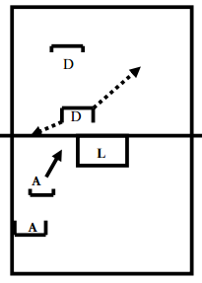
Il s’agit d’une situation classique de l’enseignement scolaire du volley-ball concernant l’alternative d’attaque : soit je place mon ballon dans l’espace libre, soit je le frappe. Ainsi, quel que soit l’orientation de genre ou le niveau d’habileté de l’élève, la double valence de tâche lui permet de se confronter à un savoir tactique qui relève de l’efficacité à attaquer.
Le savoir en jeu dans cette tâche porte sur l’efficacité de l’attaque. Il y a deux défenseurs : un défenseur déjà placé dans la zone arrière, l’autre au filet. Juste après le lancer de L, le défenseur placé au filet a le choix entre reculer (petite diagonale) ou contrer, laissant ainsi des espaces susceptibles de servir de cibles à l’attaquant, selon des modalités conclusives variées (smash, balle placée, lobée…). Après le lancer, l’attaquant (A) doit prendre des informations sur les défenseurs pour décider où il doit mettre la balle en cherchant à marquer le point. Pour réussir le but de l’attaque, il peut soit placer le ballon dans un espace libre (composante plutôt féminine), soit frapper fort sur un défenseur, soit frapper fort dans l’espace libre (composante plutôt masculine). Grâce à ces différentes possibilités (alternative d’attaque), tous les élèves, qu’ils soient filles ou garçons, forts ou faibles peuvent réussir la tâche dont le but est de marquer le point et acquérir un savoir tactique.

L'AS au service d'un collectif
C’est à l’enseignant d’EPS de créer en EPS les conditions d’une « motivation continuée » (J.-P. Famose, 2001) à l’égard de la pratique des APSA, et à toute l’équipe de concevoir une AS attractive et diversifiée, de façon à ce que certains élèves enrichissent encore leur répertoire moteur et gagnent encore en confiance en eux grâce à une ou plusieurs pratique(s) librement consentie(s).

Mise en projet pour augmenter son estime de soi et réussir
-L'une des compétences travaillées liées au domaine 3 du socle est de « Prendre et assumer des responsabilités au sein d’un collectif pour réaliser un projet ou remplir un contrat » (Programme d’EPS pour le cycle 4, 2015). Partagée par l’ensemble des matières d’enseignement, cette compétence est un élément fort de la réussite scolaire car l’Ecole d’aujourd’hui participe à la construction d’un citoyen « acteur » de sa participation à la vie sociale, et pas seulement un citoyen « soumis » à la loi. Il s’agit de développer la responsabilité, l’engagement, l’initiative, la collaboration pour viser un élève « socialement éduqué dans le souci du vivre ensemble » (Programmes d’EPS, 2015). Autour des règles du jeu, du fonctionnement du groupe, de l’apprentissage, ou encore de la sécurité, l’EPS offre des nombreuses opportunités pour « éduquer à la responsabilité » via « une autorité démocratique » (D.Lantz et col., Eduquer à la responsabilité en EPS : vers une autorité démocratique, in La citoyenneté, coordonnée par A.André, Ed. Revue EPS, Paris, 2014). Cette compétence permet de favoriser l’épanouissement et d'améliorer l’estime de soi. Prendre et assumer des responsabilités pour des adolescents en effet, cela permet de « fait grandir » autour d’un espace de liberté contrôlé par l’enseignant, une espace de plus en plus élargi de la sixième à la terminale. Ces projets sont autant de « ressorts pour l’action », car la participation prend alors du sens vers la réalisation d’un objectif concret, un objectif si possible à haute valeur ajoutée, mais toujours un objectif de réalisation motrice pour respecter la spécificité de l’EPS.
➔→ Exemple : avec une classe de troisième de ce collège, l’enseignant organise pour l’activité arts du cirque (CA 3) une progression didactique autour de l’attendu de fin de cycle « participer activement au sein d’un groupe, à l’élaboration et à la formalisation d’un projet artistique » (Programme d’EPS pour le cycle 4, 2015). Nous pensons que les arts du cirque présentent l’avantage d’être moins marqués par une représentation des APSA influencée par les images médiatique, et ils facilitent les projets collaboratifs entre filles et garçons, sans enjeu compétitif. L’essentiel du cycle s’organise sous la forme d’une mise en projet autour d’un but concret : la réalisation d’une pièce collective, par groupes affinitaires de 3 à 5 élèves, pièce collective identifiée par un « thème » choisi par le groupe. En exploitant au sein d’un projet commun les qualités de chaque élève (jonglage et/ou acrobatie et/ou équilibre et/ou mise en scène et/ou invention), le cycle permet à tous de se sentir utiles à la réussite du groupe. A chaque séance, quelques exercices « dirigés » précèdent une phase de « dévolution » (Brousseau, 1998) au sein de laquelle les élèves échangent, inventent, construisent, répètent, affinent…
Dans le cadre d’un EPI mené avec l’enseignant de français, le projet trouvera une finalisation à haute valeur perçue dans la mise en scène d’une représentation théâtrale présentée à l’ensemble des partenaires de l’établissement et des parents. Cette représentation théâtrale incarnera ici une véritable « tâche complexe », c’est-à-dire une tache mobilisant l’ensemble des compétences travaillées, avec un croisement entre deux enseignements.
La finalisation que nous proposons constituera sans doute pour ces élèves une expérience mémorable, un levier exceptionnel de réconciliation narcissique, de confiance en soi, et d’épanouissement personnel.

Faire collaborer les élèves pour prendre en compte les différences
Réussir à l’Ecole suppose aussi de savoir « agir avec et pour les autres, en prenant en compte les différences » (compétence travaillée de la 3e compétence générale, programme EPS du cycle 4, 2015). Nous pensons que l’EPS offre un panel de situations spécifiques et originales pour apprendre à interagir avec ses pairs, c’est-à-dire pour apprendre à communiquer, coopérer, collaborer, aider, partager, en faisant preuve « d'empathie et de bienveillance » (Socle commun de Connaissances, de Compétences et de Culture, 2015).
Avec A.André, nous pensons notamment que « la coopération permet d’atténuer les différences en rassemblant les membres des différents groupes autour d’un but commun », et que « l’égalité de statut entre les partenaires est une condition de l’atténuation des discriminations » (La citoyenneté : entre égalité et diversité, in La citoyenneté, Ed. Revue EPS, Paris, 2014). Les différences peuvent même être une richesse lorsqu’elles permettent de créer de la diversité au service de réalisations motrices collaboratives. Il s’agit de s’appuyer sur les qualités spécifiques des uns et des autres, en mettant l’hétérogénéité au service de la complémentarité des qualités, pour plus d’efficience des conduites motrices.
➔ Exemple : Ainsi dans l’activité course d’orientation avec une classe de sixième, l’enseignant organise une progression didactique dans la continuité des acquisitions de l’école élémentaire (« Un vécu sportif existe à l’arrivée en 6ème grâce à une pratique régulière des enfants à l’école élémentaire en toute sécurité »). Il vise notamment la compétence « adapter son déplacement aux différents milieux en tenant compte du milieu et de ses évolutions (végétation) » (Programme d’EPS pour le cycle 3, 2015). A l’approche de la fin du cycle, une fois que les élèves ont intégré les règles de sécurité, avec une parfaite maîtrise des lignes d’arrêt, l’enseignant propose une situation avec des trinômes formés sur des ressources physiologiques comparables (VMA proches). Il veille à réunir les leaders, de façon à favoriser des échanges équilibrés au sein des groupes ainsi constitués. Il propose deux parcours dans un milieu nettement circonscrit : un parcours assez long mais plus facile à suivre, avec des chemins clairement définis sur la carte, et un parcours empruntant des sentiers beaucoup moins lisibles et « évidents ». Des points sont attribués aux balises entre 5 et 20 selon leur difficulté d’accès. Ce dispositif doit permettre de réussir par des stratégies différentes, ouvrant la voie à la possibilité de gérer opportunément les ressources du groupe (même les élèves en surpoids). Le parcours choisi doit être tracé en amont par les élèves, et en vue de favoriser la discussion et l’élaboration collective de cet itinéraire (qui représente le projet d’action), l’enseignant impose cinq minutes d’échange avant de partir. Il espère que les élèves, portés par un « débat d’idées » (D.Deriaz, B.Poussin, J.-F.Gréhaigne, revue EPS n°273, 1998), se mettent en projet en identifiant collectivement les conditions de réussite de l’action. On peut faire l’hypothèse que les adolescents s’investiront dans ce projet collectif, en intégrant autour de l’action motrice les conditions du dialogue en société : défendre son point de vue, mais aussi se décentrer pour écouter l’autre, négocier, et même parfois renoncer.
➔→ Autre exemple centré sur l’acceptation des différences de genre (proposé par A.André et col., La citoyenneté : entre égalité et diversité, in La citoyenneté, Ed. Revue EPS, Paris, 2014) : « En danse, des élèves de quatrième répartis dans des groupes mixtes sont amenés à créer et à interpréter une chorégraphie sur le thème des relations fille et garçons. Dans un premier temps, un apport technique sur des formes corporelles issues de styles différents est transmis aux élèves. Puis ils sont amenés à concevoir une chorégraphie. Celle-ci est composée des trois tableaux : le défi, le rejet, et la cohésion. Dans ces exemples, c’est la coopération entre filles et garçons, à travers les échanges, qui permet d’enrichir la chorégraphie et d’amplifier l’effet émotionnel produit. La différence pourrait ainsi constituer un levier pour favoriser l’équité et la solidarité entre les sexes, caractérisant une vision actuelle de la citoyenneté ».

NUANCE : « l’influence de la coopération doit être nuancée » car « en cas d’échec, la faute peut être reportée sur les membres de l’exogroupe » (A.André et col., La citoyenneté : entre égalité et diversité, in La citoyenneté, Ed. Revue EPS, Paris, 2014). C’est pourquoi il faut instaurer les conditions d’un climat motivationnel de maîtrise (P.Sarrazin, D.Tessier, D.Trouilloud, Climat motivationnel instauré par l’enseignant et implication des élèves en classe : l’état des recherches, in Revue française de pédagogie n°157, 2006), et privilégier les buts collectifs dont les succès ou l’échec ne dépendent que du groupe (pour rendre difficile l’évaluation de la part de chacun dans le résultat final).

Prise en compte du développement de l'enfant pour planifier les APSA
La prise en compte de la temporalité pour contribuer à former un élève physiquement éduqué suppose aussi de s’appuyer sur les périodes sensibles du développement moteur (J.Weineck, 1992). La planification des APSA (à l’échelle de l’année et du cursus) cherche à « profiter » des fenêtres temporelles particulièrement sensibles pour développer certaines capacités. La prise en compte de la période de l’adolescence notamment exige de « programmer » certains stimuli à des périodes où ces stimuli provoquent plus facilement et plus rapidement des transformations motrices.

Aider l'élève à mieux se connaître en le mettant en projet et en lui faisant manipuler des outils (auto éval)
Un enseignement de l’EPS qui favorise la connaissance de son « soi agissant » : interpréter ses sensations corporelles, percevoir le fonctionnement de son corps en action, « adapter l’intensité de son engagement physique à ses possibilités pour ne pas se mettre en danger » (Programme d’EPS pour le cycle 4, 2015), mais aussi être capable d’évaluer ses propres actions motrices. C’est essentiellement par la dévolution de décisions et de choix (mises en projet), et par la manipulation d’instruments qui permettent de capitaliser ses expériences motrices (outils d’autoévaluation) que l’enseignant aide chacun des adolescents à mieux se connaître. « Se connaître bougeant » suppose des décisions dans l’action, et une évaluation de ces choix en prenant surtout en compte ses propres feedback intéroceptifs.

Développer l'estime de soi pour oser s'engager devant les autres et percevoir ses progrès

Un enseignement de l’EPS qui développe la confiance en soi. Un élève physiquement éduqué est un élève qui « ose » s’engager physiquement devant les autres, c’est un élève qui a levé les inhibions liées à la présentation publique de son corps, surtout à la période de l’adolescence en raison de la sensibilité narcissique des jeunes envers l’image corporelle (A.Birraux, L’adolescent face à son corps, Centurion, Paris, 1994). Un élève physiquement éduqué c’est simplement un élève « bien dans sa peau ». C’est à l’enseignant de dresser les contours d’une EPS qui crée les conditions de la réussite et de la satisfaction, dans une atmosphère où les classements sont éviter, les comparaisons relativisées, les compétitions dédramatisées, et parfois les présentations publiques de soi protégées. Surtout, une EPS où les progrès sont rapidement et facilement perceptibles par les élèves eux-mêmes dans des situations qui ont de l’importance pour eux. Au-delà de la confiance en soi, c’est l’estime de soi qui est visée, et au-delà de l’estime de soi, le bien-être et le bonheur : c’est aussi ce qui caractérise l’élève physiquement éduqué.

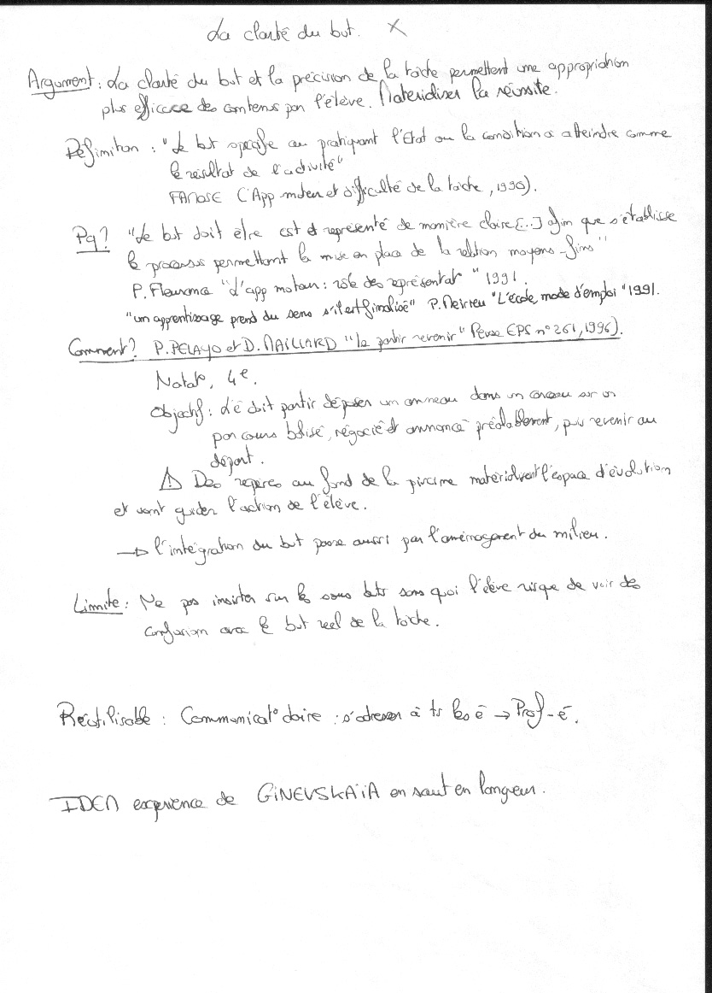
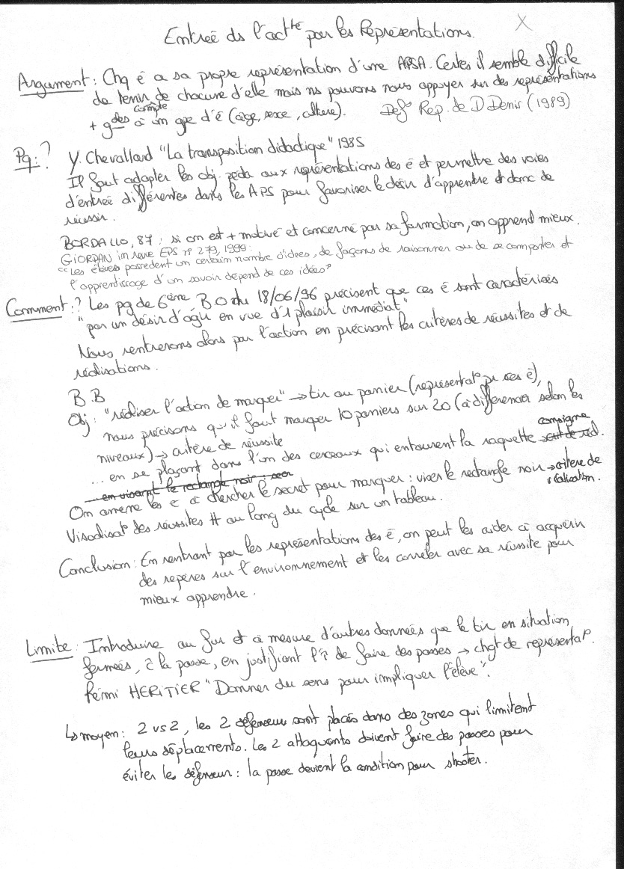
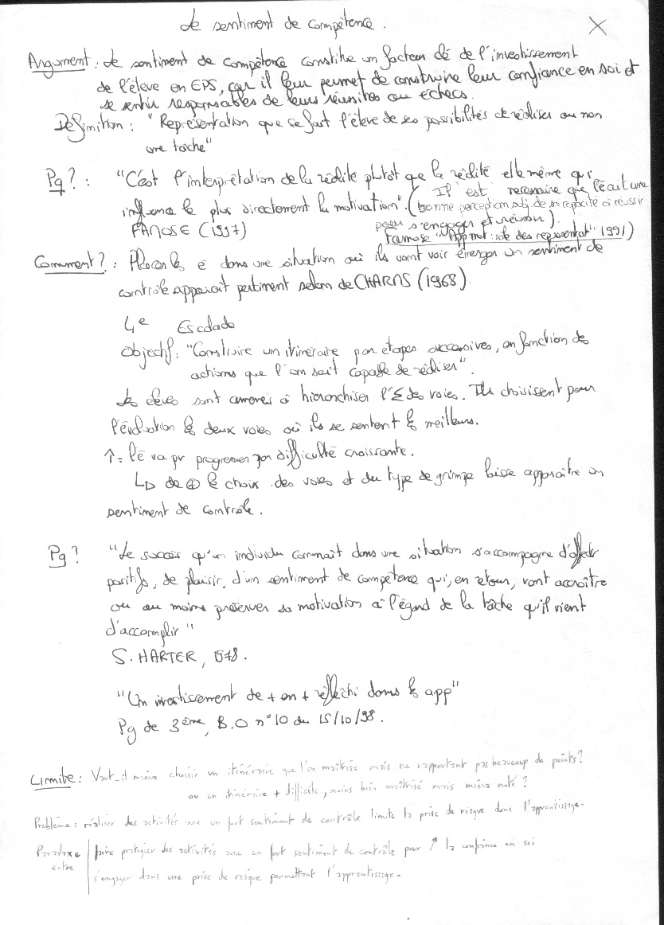
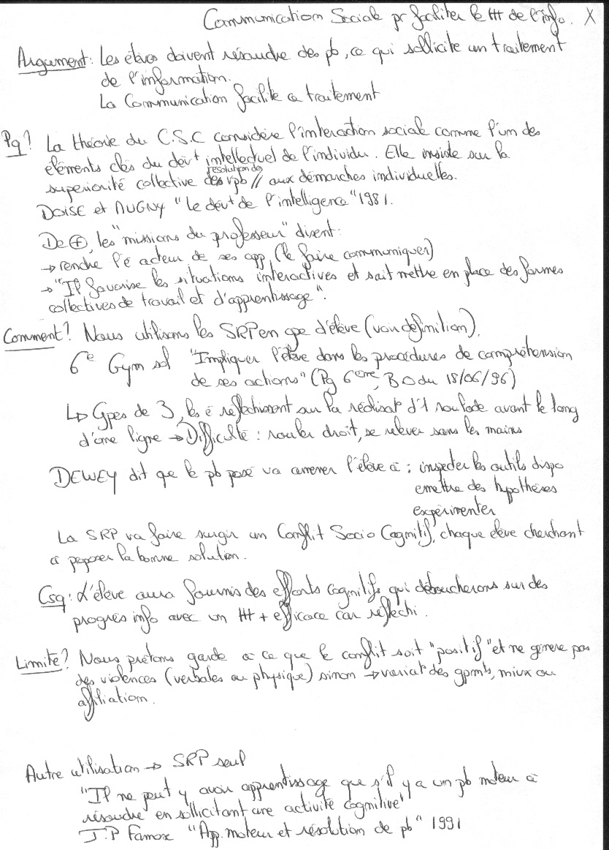
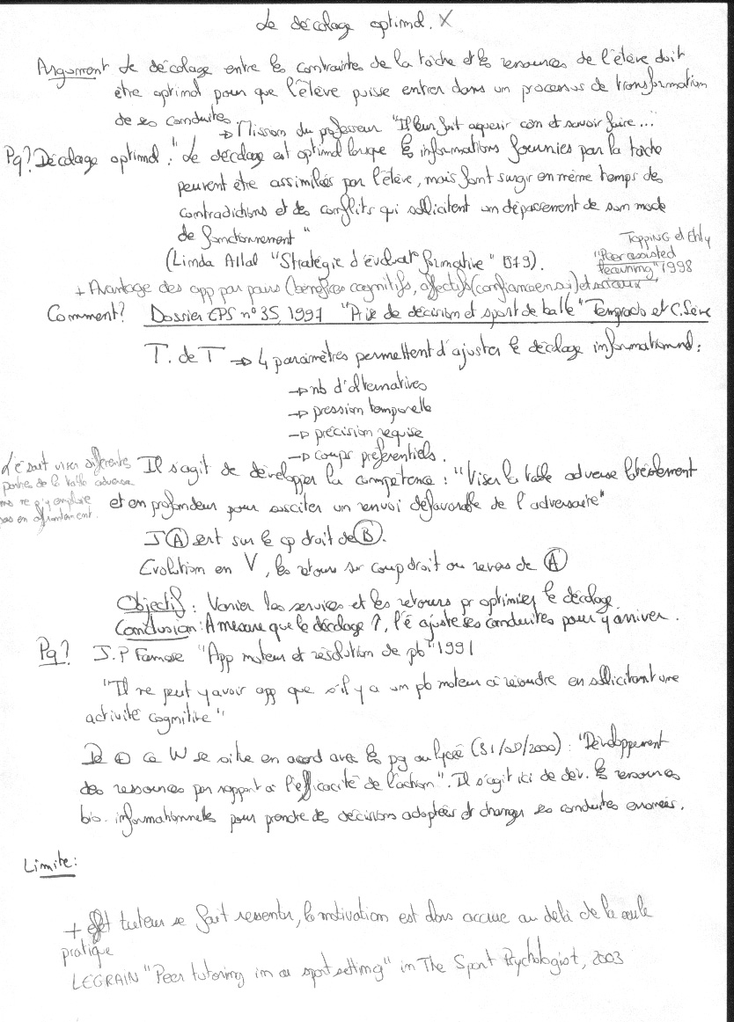
Bloc adaptation difficulté optimale
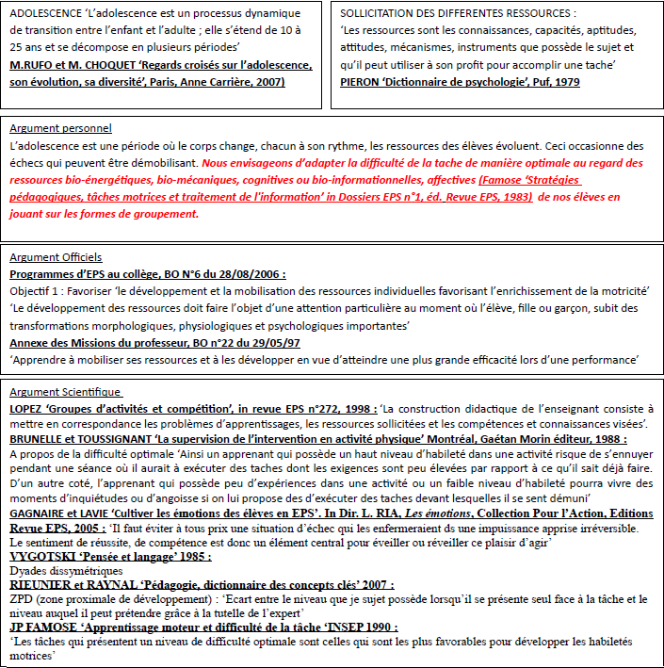
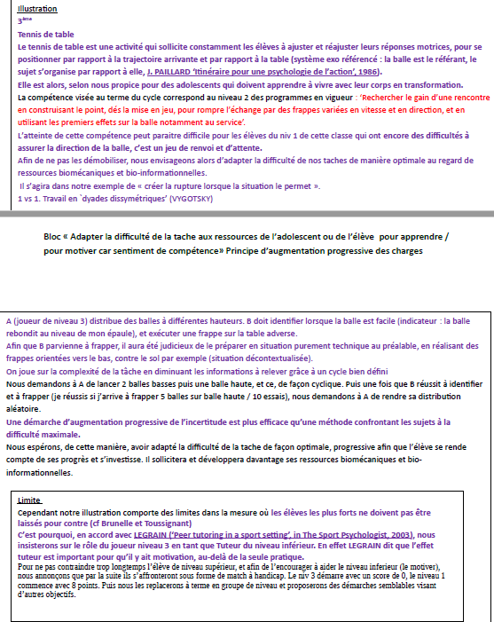
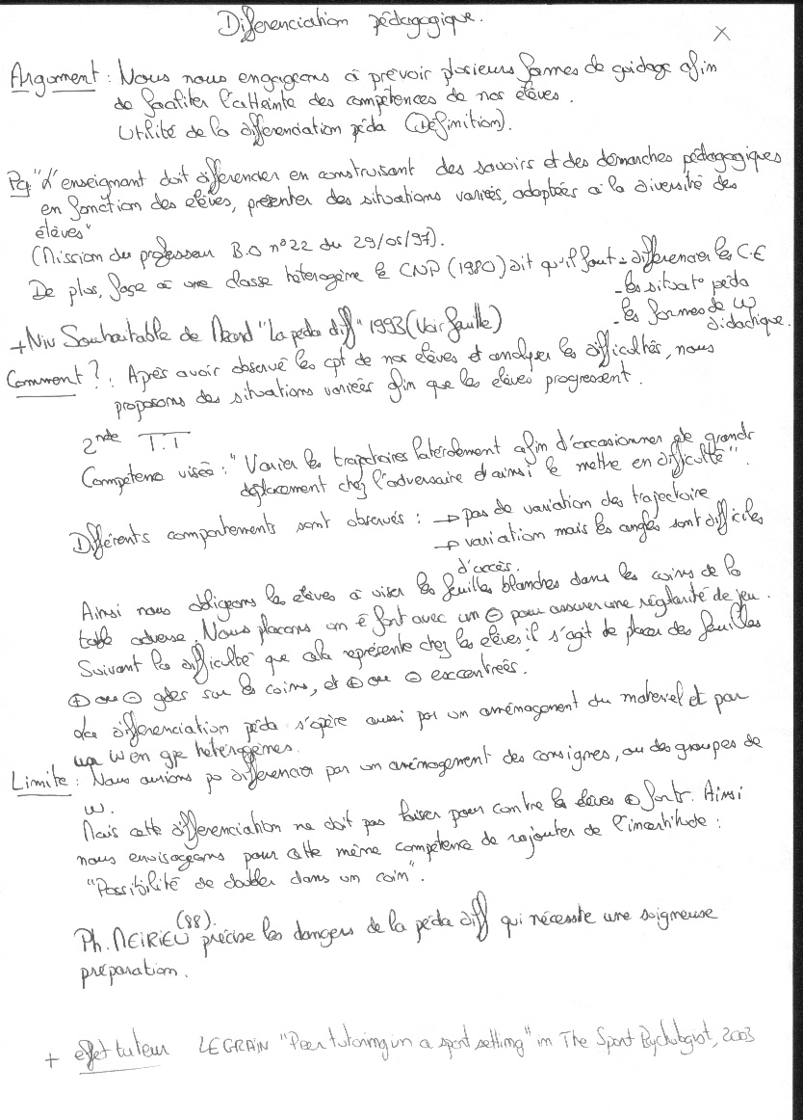

Différencier sa pédagogie pour permettre à chacun de s’investir et d’apprendre


